24国考真题模考试卷2
第一部分 客观题
一、单选题（本大题共130小题，第1-20题0.7分，第21-40题0.8分，第41-60题0.7分，第61-130题0.8分，共计100分）
1. (2023浙江) 下列关于生活常识的说法，不正确的是：
A. 涂抹润肤乳增加身体湿度可减少静电产生
B. 用过的砧板上常有肉眼看不到的黄曲霉菌
C. 正在发育期的青少年适当补锌可减少腿部抽筋
D. 手剥完桔子后摸膨胀气球，很有可能导致气球爆炸

2. (2023浙江) 下列关于大气现象的说法，不正确的是：
A. 寒潮、雷电等天气现象发生在平流层
B. 雨后大气一般灰尘较小，不易形成霾
C. 在相同高度上，气旋中心的气压比四周低
D. 霾因其散射波长较长的光较多，故常呈现黄色或橙灰色

3. (2023浙江) 下列实验与其贡献的对应关系，不正确的是：
A. 马德堡半球实验——证明了大气压的存在
B. 孟德尔的豌豆杂交实验——发现了遗传规律
C. 傅科钟摆实验——验证了万有引力定律的正确性
D. 牛顿的棱镜分解太阳光实验——发现太阳光是一种复色光

4. (2023浙江) 下列与农业有关的说法不正确的是：
A. 石灰、硫磺是常见的无机农药的有效成分
B. 矿物油农药的作用主要是物理性阻塞害虫气门，影响其呼吸
C. 无公害农业允许使用少量化学农药，强调以预防为主，以生物防治为主
D. 现代农业绿色防控中杀虫灯是利用了害虫成虫对黄色或蓝色敏感，具有强烈趋性的特征

5. (2023浙江) 下列与光有关的说法，不正确的是：
A. 光波可以像绳索样，沿着一定的方向振动
B. 可见光中波长最长的红光波长大于红外线的波长
C. 白光是一种自然光，由红橙黄绿蓝靛紫即七色光组成
D. 利用荧光、激光等发光原理的现代节能灯不能被称为白炽灯

6. (2023浙江) 下列邮票图案与少数民族的对应关系，不正确的是：
A. 朝鲜族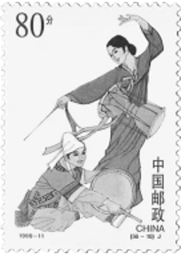
B. 傣族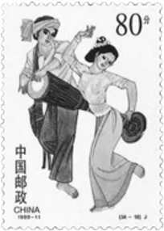
C. 回族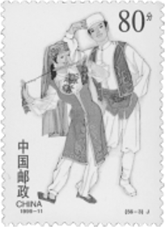
D. 苗族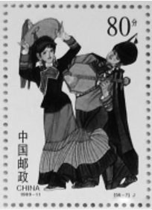

7. (2023浙江) 下列诗句与端午节有关的是：
A. 竞渡深悲千载冤，忠魂一去讵能还
B. 但将酩酊酬佳节，不用登临恨落晖
C. 千门万户曈曈日，总把新桃换旧符
D. 烟霄微月澹长空，银汉秋期万古同

8. (2023浙江) 下列关于中国古代文化的说法，不正确的是：
A. 红山文化是我国北方新石器时代文化之一
B. 良渚文化的陶器以泥质红陶和夹砂黑陶为主
C. 仰韶文化早期和中期处于母系氏族社会的繁荣阶段
D. 龙山文化晚期进入军事民主制时期，出现了阶级分化

9. (2023浙江) 下列与古代典籍有关的说法，正确的是：
A. 传统的“四书五经”中包括《尔雅》
B. “二十四史”中包括《史记》和《清史稿》
C. 《战国策》和《资治通鉴》都是编年体史书
D. 古人所说的“笺”和“疏”都有注释的意思

10. (2023浙江) 中国航天是浪漫的科技事业，相关的命名体现了中国航天人的浪漫情怀。下列命名与中国航天器或工程的对应关系，不正确的是：
A. 鹊桥——中继通信卫星
B. 鸿雁——全球定位卫星系统
C. 萤火一号——火星探测器
D. 悟空——暗物质粒子探测卫星

11. (2023浙江) 下列与我国税务有关的说法，不正确的是：
A. 个人所得税一般使用全额累进税率计算
B. 一般纳税人的增值税应纳税额=销项税额-进项税额
C. 按消费地征税，不会影响进口商品和本国商品的比价，因而对自由贸易不产生扭曲效应
D. 出口退税是指在国际贸易业务中，对我国报关出口的货物退还在国内各生产环节和流转环节按税法规定缴纳的增值税和消费税

12. (2023浙江) 下列关于中国古典园林的说法，不正确的是：
A. 中国古典园林在明末开始出现
B. 凿池引水在古典园林中较为常见
C. 榭在古典园林建筑中多为临水建筑
D. 漏景的构景手法主要是通过透漏空隙来呈现景物

13. (2023浙江) 下列最能体现古人可持续发展思想的是：
A. 天何言哉？四时行焉，百物生焉，天何言哉？
B. 虾蟆得其志，快乐无以加。地既蕃其生，使之族类多
C. 不违农时，谷不可胜食也；数罟不入洿池，鱼鳖不可胜食也
D. 毋坏屋，毋填井，毋伐树木，毋动六畜。有不如令者，死无赦

14. (2023浙江) 下列4幅图是红军长征宣传图，按照发生时间先后排序正确的是：
①
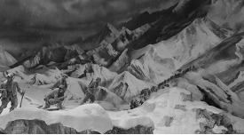
②
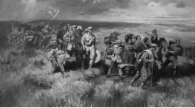
③
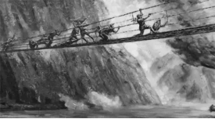
④
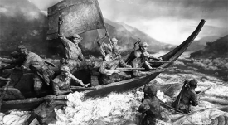
A. ①②④③
B. ④③①②
C. ②④③①
D. ④①③②

15. (2023浙江) 根据《中华人民共和国行政许可法》，下列说法不正确的是：
A. 行政机关实施行政许可，不得收取任何费用
B. 行政许可申请可以通过电子数据交换和电子邮件等方式提出
C. 被许可人出借行政许可证件的，行政机关应当依法给予行政处罚；构成犯罪的，依法追究刑事责任
D. 当申请人的申请事项不属于本行政机关职权范围的，应当即时作出不予受理的决定，并告知申请人向有关行政机关申请

16. (2023浙江) 根据《中华人民共和国社会保险法》，下列说法不正确的是：
A. 治疗工伤期间的工资福利由用人单位支付
B. 生育保险费由用人单位和职工个人按比例共同缴纳
C. 城镇居民基本医疗保险实行个人缴费和政府补贴相结合
D. 失业人员领取失业保险金的期限与失业保险费的累计缴费时间有关

17. (2023浙江) 根据《中华人民共和国个人信息保护法》，下列说法不正确的是：
A. 个人发现其个人信息不准确或者不完整的，有权请求个人信息处理者更正、补充
B. 处理个人信息应当具有明确、合理的目的，并应当与处理目的直接相关，采取对个人权益影响最小的方式
C. 个人信息是以电子或者其他方式记录的与已识别或者可识别的自然人有关的各种信息，不包括匿名化处理后的信息
D. 基于个人同意处理个人信息的，个人有权撤回其同意。个人撤回同意，撤回前基于个人同意已进行的个人信息处理活动无效

18. (2023浙江) 根据《中华人民共和国公务员法》，下列说法不正确的是：
A. 公务员就职时应当依照法律规定公开进行宪法宣誓
B. 被依法列为失信联合惩戒对象的人员，不得录用为公务员
C. 对公务员涉嫌职务违法和职务犯罪的，应当依法移送检察机关处理
D. 国家实行公务员职务与职级并行制度，公务员职级在厅局级以下设置

19. (2023浙江) 习近平总书记在党的二十大报告中指出，十年来，我们经历了对党和人民事业具有重大现实意义和深远历史意义的三件大事。下列不属于“三件大事”的是：
A. 迎来中国共产党成立一百周年
B. 中国特色社会主义进入新时代
C. 谱写马克思主义中国化时代化新篇章
D. 完成脱贫攻坚、全面建成小康社会的历史任务，实现第一个百年奋斗目标

20. (2023浙江) 2022年10月22日，中国共产党第二十次全国代表大会审议并一致通过十九届中央委员会提出的《中国共产党章程（修正案）》。下列关于这一修正案的表述，正确的有：
①把充分发挥人才作为第一资源的作用写入党章
②把党是最高政治领导力量，坚持和加强党的全面领导写入党章
③把党的十九大以来习近平新时代中国特色社会主义思想新发展写入党章
④把坚持政治建军、改革强军、科技强军、人才强军、依法治军，把人民军队建设成为世界一流军队写入党章
A. 1项
B. 2项
C. 3项
D. 4项

21. (2023全国)食品安全这根弦，必须时刻绷紧。针对在可食用动物中查出禁药的问题，不仅要对涉事商家来一次彻查，还要________，对养殖户、批发市场等所有环节一查到底，找到禁药来源，对涉事方追责。
填入划线处最恰当的一项是：
A. 有的放矢
B. 闻风而动
C. 顺藤摸瓜
D. 斩草除根

22. (2023全国)互联网不是法外之地，在网络经济中，当公平交易秩序被践踏，消费者权益受侵犯、网络平台和电商不能慎独自律时，司法力量必须________维护消费者权益。
填入划线处最恰当的一项是：
A. 挺身而出
B. 杀一儆百
C. 严惩不贷
D. 破釜沉舟

23. (2022天津)要增强风险意识，研判未来5年、15年乃至30年我国人口老龄化、人均预期寿命提升、受教育年限增加、劳动力结构变化等发展趋势，分析社会保障可能面临的新情况新问题，提高工作预见性和主动性，________采取应对措施。
填入划横线部分最恰当的一项是：
A. 大刀阔斧
B. 未雨绸缪
C. 双管齐下
D. 因地制宜

24. (2023全国)当前我国经济形势总体是好的，但经济发展面临的国际环境和国内条件都在发生深刻而复杂的变化，推进供给侧结构性改革过程中________会遇到一些困难和挑战，经济运行稳中有变、变中有忧，我们既要保持战略定力，推动我国经济发展沿着正确方向前进；又要增强忧患意识，________，精准研判，妥善应对经济领域可能出现的重大风险。
填入划线处最恰当的一项是：
A. 理所当然 见机行事
B. 不可避免 未雨绸缪
C. 毋庸置疑 稳扎稳打
D. 接二连三 居安思危

25. (2023全国)春秋中期分封制、宗法制和礼乐制逐步________，郑国、晋国先后颁布成文法，包括军队编制、兵种、武器装备、军赋征收等军事制度也发生了重大变化，改革改良之风逐渐兴起。这些改革虽还不能与战国变法________，但革故鼎新的改革精神却成为战国变法的先导。
填入划线处最恰当的一项是：
A. 消失 同日而语
B. 崩溃 分庭抗礼
C. 瓦解 相提并论
D. 废除 并驾齐驱

26. (2023全国)系好青少年第一颗“法治扣子”，需要创新方式方法，增强法治宣传教育实效。如今，越来越多的学校一改往日贴标语、办讲座、背条文的传统方法，以启发式、互动式、探究式教学方法，在________的法治情景中激发青少年的学习兴趣，将法律知识________为法律意识，涵养成法治精神。
填入划线处最恰当的一项是：
A. 生动 引申
B. 灵活 融合
C. 真实 内化
D. 新鲜 转换

27. (2023全国)互联网时代，由于信息体量庞杂，数据传播迅速，对明星、公众人物表情包的侵权认定存在较大难度，但这并不代表人们可以________地创作和使用表情包。随着互联网相关法律法规的进一步完善，表情包的使用会更加________。
填入划线处最恰当的一项是：
A. 自以为是 循规蹈矩
B. 肆无忌惮 恰到好处
C. 随心所欲 有章可循
D. 异想天开 理直气壮

28. (2023全国)加大力度推动职业教育更高质量发展，意味着针对技能人才的激励配套政策将要“尺度”更大，意味着技术人才报酬待遇将进一步提高，意味着在就医、住房、子女教育等方面，向技术人员倾斜力度更大……有了职业教育发展环境的不断________，职业教育的发展动力就会愈加澎湃，与之相对应的，职业发展的渠道将会更加________，发展的机会更多、空间更大。
填入划线处最恰当的一项是：
A. 改造 稳固
B. 提升 多元
C. 优化 畅通
D. 创新 宽阔

29. (2022四川)过去高耸的烟囱满是灰尘，昔日热闹的厂房________，以往忙碌的铁轨锈迹斑斑……在不少地方都有类似的景象，它们见证了时代发展的________，但随着产业升级和城市化进程推进，逐渐沉寂。
依次填入画横线部分最恰当的一项是：
A. 人迹罕至 事过境迁
B. 杳无人烟 标新立异
C. 人去楼空 日新月异
D. 颓垣败壁 沧桑巨变

30. (2023广东)政府部门要制定政策、营造环境，发挥宣传发动、组织协调、引导扶持作用，但绝不能________。要坚持有为政府和有效市场相促进，充分发挥市场机制作用，调动市场主体积极性，以重点产业项目为________，促进资源要素更多向乡村流动，以产业“活水”变输血为造血。
填入划线部分最恰当的一项是：
A. 置身事外 核心
B. 越俎代庖 根本
C. 大包大揽 载体
D. 袖手旁观 导向

31. (2022天津)仅靠未成年人发挥自律性，主动去抵御网络诱惑并不现实。通过学校和家长的共同努力，可以实现一定程度的控制，但这需要一直盯着孩子，也很困难，还容易________。此前，为彻底落实游戏防沉迷措施，监管部门发布了一系列严规，给游戏平台戴上了“________”，获得非常好的成效。
依次填入划横线部分最恰当的一项是：
A. 回落 保护套
B. 反弹 紧箍咒
C. 失效 防盗网
D. 逆反 连环扣

32. (2023浙江)有的地方搞森林城市创建不计成本，选树种不考虑当地环境气候，一味________，大搞南方草原风光、中部沿海风情的反气候移植。这种贪图表面光鲜、________生态效益、忽视经济效益和社会效益的做法，无疑背离了森林城市创建的初心。
依次填入画横线部分最恰当的一项是：
A. 生搬硬套 无视
B. 标新立异 罔顾
C. 好大喜功 弱化
D. 贪大求全 漠视

33. (2022天津)管理犹如治水，疏堵结合才能________。事实上，“堵”的手段强调严明纪律、形成震慑，操作起来也简单有效，但关键在于是否能够以条令法规为依据进行科学把握。若对待部队建设中带有倾向性、________的问题，动辄要求“全部清除”“一律禁止”，甚至“乱打板子”，不仅很难达到目的，还会导致问题累积、矛盾升级。
依次填入划横线部分最恰当的一项是：
A. 一劳永逸 紧迫性
B. 标本兼治 普遍性
C. 防微杜渐 安全性
D. 事半功倍 关键性

34. (2022全国)课程思政并非只是简单地在授课中加入思想政治教育内容，更不是________，这只会引起学生的负面情感。要做到润物细无声地培育学生成才，就要在内容选取上突出课程的育人功能，帮助教师在________中建立、夯实、提升学生的认知建构能力、独立思考能力和信念树立能力等综合素质。
填入画横线部分最恰当的一项是：
A. 亦步亦趋 细枝末节
B. 咬文嚼字 传道解惑
C. 囫囵吞枣 条分缕析
D. 生搬硬套 潜移默化

35. (2023山东)大多数人读书识字是为了得到某些________的好处，比如说学会记账和预防在做生意时上当；但说到作为高贵精神活动的阅读，他们所知甚少，或者干脆________；然而唯有这种才是高级的阅读，真正的好书不会像奢侈品那样麻醉我们、让我们的思辨能力昏然睡去，而是需要我们踮起脚尖去________，需要我们将最敏锐和清醒的辰光奉献给它。
依次填入画横线部分最恰当的一项是：
A. 微不足道 一无所知 拜读
B. 微乎其微 一头雾水 涉猎
C. 微不可察 不得而知 阅读
D. 不值一提 不知所以 展读

36. (2023山东)文献连接着无机和有机世界，揭示着各时代的人事关系，珍藏着鲜为人知的记忆与智慧，是民族成长和发展的全面反映，是我们不容忽视的一类独特产品或重要印记。然而颇为遗憾的是，如今大量文献或躺在收藏机构的角落里________，或封存于书库________。近年来，“展览”作为收藏机构信息利用和创新服务的一大亮点，以视觉化、生动性和体验感等特点吸引了众多观众。但目前不少展览只是陈列文献，并未在深入解读文献所载信息后进行视觉转化，忽视了受众的识读困难、文献的真正价值及媒介的功能发挥，导致展览与观众“对话”受阻，展览收效甚微，文献作为“物证”的利用效果________。
依次填入画横线部分最恰当的一项是：
A. 无人问津 不见天日 不尽人意
B. 不见天日 无人问津 称心如意
C. 暗无天日 束之高阁 差强人意
D. 置之不理 暗无天日 不遂人愿

37. (2023浙江)治理直播行业乱象不是为了束缚主播发展，而是鼓励其________内容；加强规范不是行业的终点，而是________发生的新起点。贯彻《网络主播行为规范》相关要求，让政策自上而下落实落地，让行业自下而上加强规范，定能形成高效的治理体系，为直播行业健康发展________。
依次填入画横线部分最恰当的一项是：
A. 挖掘 变革 雪中送炭
B. 丰富 复苏 披荆斩棘
C. 深耕 蝶变 保驾护航
D. 聚焦 转机 添砖加瓦

38. (2021四川)取名不规范已经成为中国楼市的怪现状。讨彩头、求吉利本来________，但如果追逐流俗，浮华之风和矫饰文化就会“________”。若只是市场流俗，不违反法治原则和市场规则也就罢了，若用“大、洋、怪”或“擅自更名”的方式去________商业利润，不仅坐实了资本贪婪之名，甚至可能违反法律。
依次填入画横线部分最恰当的一项是：
A. 无可厚非 应运而生 追逐
B. 理所当然 水到渠成 获取
C. 习以为常 层出不穷 谋求
D. 顺理成章 蔚然成风 牟取

39. (2022全国)长期以来，由于政府同社会智库之间的智库成果报送渠道不畅，从而导致智库成果“体内循环多、成果转化少”等问题。为此，要给社会智库与官方智库________的待遇，建立畅通的智库成果快速报送渠道，________、广谋良策，充分发挥各级各类智库的“________”作用。
依次填入画横线部分最恰当的一项是:
A. 公平 从善如流 军师
B. 一致 群策群力 向导
C. 相同 集思广益 顾问
D. 平等 广开言路 参谋

40. (2022全国)近年来出现的《我在故宫修文物》等以国宝为题材的纪录片,提供了认识历史的新________。这些纪录片以具体的文物为线索、又不________于文物，而是描绘物品所处时代的精神世界，以此引导当代观众与传统文化发生碰撞，引导情感参与，开拓历史视野。这些节目如同荧屏上的博物馆，让观众________。
依次填入画横线部分最恰当的一项是:
A. 方向 受制 大开眼界
B. 视角 拘泥 流连忘返
C. 境界 局限 身临其境
D. 途径 止步 叹为观止

41. (2023全国)口耳相传的神话传说，是史前人类的珍贵记忆，是构建民族共同体的重要基石。华夏文明拥有许多关于音乐的美丽传说。据《吕氏春秋▪古乐篇》记载，黄帝的乐官伶伦曾经不远万里来到昆仑神山，聆听凤凰鸣叫，制成12根律管，作为确定音高的标准。出自昆仑的“十二律吕体系”，历代确立的“十二律位传统”，乃至以“昆仑”为意象的文化复兴追求，奠定了中华民族音乐多元一体格局的历史基因，展现出包括中原与西域在内的各民族音乐艺术的辉煌开端。
这是一篇文章的摘要，文章标题最可能是：
A. 伶伦凤律：中国神话谱系与中华文化认同
B. 昆山凤鸣：各民族共同构建的中华文化符号
C. 律出昆仑：中华民族多元一体音乐文化的开端
D. 万山之相：民族多元一体格局视域下的昆仑文化

42. (2023全国)近几年，漆艺的发展渐有起色，不仅展览频繁，并且形式和特点也呈现出从平面、器具、装饰性、实用性的传统范畴向立体、装置、影像、艺术叙事和张扬个性的广阔空间迈进的趋势。漆艺不再止于实用性的漆器，也不再止于装饰性的漆画，而是呈现出多元的发展态势。然而在漆艺从形式到内涵都发生巨大变化的同时，漆艺审美和批评却并未同步。由于人们习惯于传统漆艺平、光、润的审美和装饰性、实用性的功能定位，所以当漆艺呈现出陌生化的表征之时，常常会面临行业内的质疑。这让漆艺创作者对于自身探索性的尝试充满不确定性，无益于后续发展。
这段文字意在说明：
A. 应重新建构漆艺审美的价值体系
B. 行业内的封闭观念制约了漆艺的发展
C. 漆艺传承和发展面对的难题尚难以突破
D. 对漆艺发展的多元态势应给予更多包容

43. (2023全国)科学的种子能不能茁壮成长，关键看有没有悉心呵护、持续培养。当前，我国在中小学开设了科学课程，但能够承担科学课程的专业老师仍较少，尤其在欠发达地区和边远乡村，这一情况更为突出。让更多孩子的科学潜质得到释放，一方面，需要逐渐补齐科学师资短板，加强科学教师培训，提升科学教育整体水平；另一方面，可以利用网络课程普惠的优势，组织权威机构，制作纯公益、全开放科学教育内容，推动科学资源下沉。此外，还有必要引导科普资源和服务向欠发达地区倾斜，努力缩小地区差距，让更多孩子有机会走进科学世界，实现科学梦想。
这段文字意在强调：
A. 进一步推动我国科学教育的普及
B. 多措并举提升科学教育师资水平
C. 科学资源的分配应达到区域平衡
D. 要让孩子享受到科学教育的乐趣

44. (2022四川)瑞典厨师发现，浅蓝色的餐布作为对比色，更加凸显橙色和黄色，能使菜肴看起来没有那么咸，增加咖喱和鸡蛋的香味；而珊瑚色能减少葡萄柚等食材的苦味，让其尝起来更甜；粉色和玫瑰红色搭配甜点，使食物尝起来更香甜。利用餐布颜色互补的优势搭配菜肴，这种方法简单、有创意，还能为食物锦上添花。
这段文字意在说明：
A. 国外餐饮重视运用色彩
B. 餐布的颜色会影响味觉
C. 要注重不同食材的色彩搭配
D. 利用色彩互补能影响用餐者心情

45. (2023山东)春阳社成立之初，社员成分比较复杂，商学界名流众多，艺术倾向和审美趣味多样。首演《黑奴呼天》时为扩大影响邀清戏曲名伶参与演出，骨干演员也多为商界京戏爱好者，以致把戏演成中西大杂烩，这显然不是王钟声倡导新式演剧的初衷。故在首演后他就调整方向，在短短的四个月内频繁举行公演，不难发现其中贯穿着一条明显的动机线索，即借“创设音乐学校”之名为培养戏曲新人筹集办学经费。可以这样说，春阳社解散的更深层原因，是王钟声试图摆脱那些爱好京戏的，创办演艺学校培养新剧人才开展专业性演出，实现其以演剧开通民智、改良社会的宏大理想。
最适合做这段文字标题的是：
A. 春阳社因何解散
B. 春阳社与旧时代
C. 新式演剧的悲剧
D. 以演剧改良社会

46. (2023广东)烈士纪念设施是讲好英雄烈士故事的重要平台，要在建设好、管理好烈士纪念设施的基础上，将其教育作用发挥好，创新手段发挥其红色教育主阵地功能。比如，在烈士纪念设施的展板和展柜上设置二维码，参观者可以扫码收听烈士事迹及相关介绍；开设烈士纪念设施VR虚拟现实展厅，让网络祭扫者全方位参观烈士纪念设施，等等。
本段文字主要讲的是：
A. 如何讲好英雄烈士的红色故事
B. 如何保护和管理好烈士纪念设施
C. 如何强化烈士纪念设施的教育作用
D. 如何利用科技手段加强烈士纪念设施建设

47. (2023吉林)蝴蝶大都有觅食花卉的习性，一般来说，大型蝶种喜欢花朵大的花卉，而小型蝶种则喜欢低矮草质茎植物的花卉。翠凤蝶、蓝凤蝶喜欢觅食百合科植物的花卉。菜粉蝶、红襟粉蝶喜欢觅食十字花科植物的花卉。小豹蛱蝶则喜欢在菊花科植物的花卉觅食，它们也会偶尔换个口味，吸食发酵性食物。 其实，取食花蜜、汲食树汁、嗜食发酵水果、吮吸动物尸体……蝴蝶的口味，因蝶种不同，取食也大相径庭，或是单一口味，或是五味俱全。有的还会从水中觅食，吸收自己所需“营养”，如在小溪两处的沙滩处，人们总会看到一堆堆蝴蝶在吸水、喷水。
最适合做这段文字标题的是：
A. 花为蝶开，蝶为花来
B. 蝴蝶对花卉也有选择
C. 蝴蝶的生活习性
D. 众口难调——蝴蝶不只为花来

48. (2023浙江)人体需要的碳水化合物主要靠谷类提供。碳水化合物进入体内后转化为糖分，再进一步转化为维持人体机能的热量。糖分与热量之间的转化需要胰岛素的参与，胰岛素对葡萄糖有降解的作用。如果长期不吃或者少吃米饭，转化的葡萄糖量减少，胰岛素分泌就会减少，胰岛素的工作节奏被打乱，久而久之会给糖尿病提供可乘之机。
这段文字意在说明：
A. 碳水化合物是人体所必需的
B. 不吃谷类食物可能会得糖尿病
C. 改善饮食结构可有效治疗糖尿病
D. 糖尿病的病因是胰岛素分泌紊乱

49. (2023浙江)在电商业、快递业高速发展的背景下，多家企业纷纷进军无人机物流领域，将其视为降低成本、提高效率之举。无人机送快递看上去有很多优势，比如可到达传统物流难以到达的偏远地区，可让快递在交通拥堵的城市快起来等。但从现实情况看，无人机送快递不会那么快实现。目前拿到“证”的企业，只能在批准的空域内试点飞行，而且无人机不直接面对普通用户，只是将物品送到某个配送点。此外，限制无人机物流广泛应用的另一个原因是安全问题，这既指无人机自身安全，也是指快件安全，更是指公众人身及财产安全。
这段文字主要介绍：
A. 当前无人机配送难以普及的原因
B. 企业重视发展无人机物流的动机
C. 安全问题对无人机物流的重要意义
D. 无人机配送在现代物流领域的地位

50. (2023浙江)军事指挥员在未来战场上的谋优制胜能力取决于其军事思维发展水平，而要形成良好的军事思维能力，必须把战争制胜机理搞透。不同的战争形态，遵循不同的制胜机理，需要不同的思维方式。凡是罔顾军事实践发展、囿于陈旧观念的军队，必然会在战争中受到惩罚。事实证明，按照机械化条件下作战方式培养出来的指挥员，如果固守传统思维，是不能打赢信息化战争的。不清楚未来作战的制胜机理，就不能在实战化训练中及时增添反映未来作战的新要素、新内容、新手段，导调就只能在“老一套”上转圈圈，就无法引领参训官兵确立符合未来作战需要的思维。
这段文字意在强调：
A. 信息化战争对参战人员提出的新要求
B. 提升指挥员军事思维发展水平的途径
C. 培养方式对提升军事指挥员素质的影响
D. 研究战争制胜机理对军事指挥员的意义

51. (2023吉林)蜂鸟是世界上最小也最敏捷的鸟类之一，可向前、向后和侧向飞行。然而，它们特有的悬停飞行非常耗能。蜂鸟在悬停飞行过程中高速拍动翅膀，每秒最多可达80次，因此其新陈代谢必须高速运行。蜂鸟用花蜜中的糖来满足高能量需求，它们有高活性的酶，可像葡萄糖一样有效地代谢果糖。研究团队对蜂鸟的基因组进行了测序，并和其他45种鸟类基因组进行了比较。研究发现，在所有接受检查的蜂鸟中，FBP2基因都缺失了。进一步调查表明，在大约4800万到3000万年前，在典型的悬停飞行进化和开始以花蜜为主要食物的时期，FBP2基因已经在所有蜂鸟的共同祖先中消失了。
从这段文字可以推出的是：
A. 蜂鸟新陈代谢比其它所有动物活跃
B. 蜂鸟悬停飞行可能与基因缺失有关
C. 花蜜可以使蜂鸟悬停飞行减少耗能
D. 以花蜜为食导致蜂鸟部分基因缺失

52. (2022全国)以往天文学家在寻找有可能存在地外生命的星球时，都在寻找质量、大小、温度、大气环境和地球类似的行星，发现这类行星环境或许能够允许生命存在，并将其称作Hycean行星。这类行星的半径通常为地球的2.6倍，表面温度最高能达到。它们大气富含氢气，表面覆盖着大范围海洋，其中类似地球海底热液的环境能允许生命存在。这类行星有可能被潮汐锁定，在其永夜的一面也能满足生命存在的条件。
关于Hycean行星，下列说法与原文相符的是：
A. 具有与地球相似的体积
B. 具有生命存在的可能性
C. 大气成分与地球基本相同
D. 存在类似地球的潮汐现象

53. (2022全国)在众多仿生机器人中，爬行仿生机器人体形虽略显笨重，运输能力和移动速度却令人咋舌。其具有稳定的平衡系统，能在负重情况下行走、奔跑，还可跨越一定高度的障碍物。“体形多样、机动灵活”是爬行仿生机器人用于运输任务的一大优势。其内部安装有信号处理器和环境传感器，可根据环境的变化调整行进姿态，既能自行沿着预设路线行进，也能接受远程控制。
这段文字没有介绍爬行仿生机器人的：
A. 外形特征
B. 内部元件
C. 设计思路
D. 功能优势

54. (2023广东)________________，理论学习贵在独立思考、学用结合，重在学有所悟、用有所得，在学习和实践中“众里寻他千百度”，最终“蓦然回首”，在“灯火阑珊处”领悟真谛。只有坚持学习与思考相统一，带着问题学习，养成边学习边思考的习惯，在学习中联系实际，对现实中的问题进行深入思考，才能真正将理论学深悟透。
以下句子最适合填入划横线处的是：
A. 学而不思则罔，思而不学则殆
B. 吾尝终日而思矣，不如须臾之所学也
C. 业精于勤，荒于嬉；行成于思，毁于随
D. 知之者不如好之者，好之者不如乐之者

55. (2022全国)众所周知，糖是最廉价的“安慰剂”，但食用这个安慰剂的代价可着实不小。大量权威研究已经表明，摄入过量的糖是导致全球肥胖的主要原因，也是2型糖尿病、高血压、心脏病以及许多常见癌症和蛀牙等疾病的重大风险因素。因此，世界卫生组织建议，每个人每天从添加糖中摄入的热量不应超过总热量的，最好低于。然而________________：一瓶250毫升的可乐含有至少27克的糖（含糖量以上）。喝下一瓶可乐相当于吃了两碗米饭的热量，轻而易举就超过了每日推荐量的一半。
填入横线处最恰当的一项是：
A. 果糖在现代饮食中几乎无处不在
B. 使用代糖的无糖饮料或许更危险
C. 很多人掉进了无糖或低糖食物陷阱
D. 各种含糖饮料使这个建议形同虚设

56. (2022全国)①所以古物学和金石学都被视作考古学的前身，而不被认为是考古学
②中国早在古代就对古代青铜器和石刻碑碣进行著录和考释，当时的皇家贵胄、文人士大夫希望通过这些实物追寻传统，形成了以“证经补史”为特征的金石学
③此后金石学一直发展下去，到清代达到鼎盛
④在西方考古学诞生之前，文艺复兴时期的欧洲曾有过一个古物学的阶段
⑤但是，古物学和金石学基本上都以传世品为研究对象，传世品大多世代相告，真伪难辨，出土地点不明确，作为史料的科学研究价值非常有限
⑥那时，人们热衷于收集和研究古希腊、古罗马时代的艺术品和镌刻在器物上的铭文，借以了解古代社会的历史
将以上六个句子重新排序，语序正确的是：
A. ②①⑤⑥④③
B. ②④⑤③①⑥
C. ④②③①⑥⑤
D. ④⑥②③⑤①

57. (2021四川)①压力面前，一些人声称理想很丰满、现实很骨感
②在他们看来，只有为个人利益而活着才是最现实和最有意义的
③还有一些人在理想与现实反差的所谓痛苦中不能自拔，迷茫和沉沦
④一些人甚至开始奚落崇高、嘲笑理想
⑤正因如此，那些真正为理想而活着的人，才显得格外难能可贵
⑥岁月的淘洗中，坚守理想并不是一件容易的事
将以上句子重新排列，最恰当的一项是：
A. ①④③②⑥⑤
B. ⑥①④②③⑤
C. ①④②③⑤⑥
D. ⑥①②③⑤④

58. (2021四川)①它和金银、粮食一样作为重要财富，出现在历史的战争和商贸交易中，以其为中心形成了庞大的经济圈
②原来的骑兵和车夫虽然被替代了，但这些行当中相当一部分，转换为装甲兵和司机等新行当，重新投入到社会进程中
③随着科技的发展，这一现象彻底改变
④同时，汽车和火车大大提高了运输能力和效率，助力石油等行业飞速发展，新的就业机会大量涌现
⑤人类在战争中开始使用更先进的坦克和装甲车，汽车和火车将马匹挤下主干道也有100年左右的时间了
⑥马匹在人类的社会进程中起到十分重要的作用
将以上6个句子重新排列，语序正确的是：
A. ⑤④⑥③①②
B. ⑤③①⑥④②
C. ⑥③⑤①②④
D. ⑥①③⑤②④

59. (2022四川)乌鸦与人类在行为上有许多有趣的共同点：都喜欢玩耍，而且经常使用工具。我们知道，人类幼儿通过玩耍来学习。当蹒跚学步的孩童推倒一堆积木时，他们的大脑里就在形成构建和测量物体的能力。问题在于，乌鸦的玩耍是否也是为了同样的目的？在此前的研究中，科学家记录了野生新喀鸦使用各种各样工具的行为，比如它们会用有钩的木棍或特别准备的叶片，将躲在树干缝隙中的昆虫拖出来。然而，科学家也经常观察到乌鸦摆弄着各种古怪的东西，似乎只是单纯地因为好玩，而没有明确的目的。
这段文字接下来最可能讲的是:
A. 关于人类玩耍的社会学解释
B. 乌鸦有哪些使用工具的具体行为
C. 关于乌鸦摆弄东西目的的最新研究
D. 乌鸦与人类在工具使用上的不同特点

60. (2017全国)在古代琳琅满目的冷兵器家族中，剑历来有“百兵之君”的美誉，尤其在春秋群雄并起的历史时期，曾经出现了几把极具传奇色彩的稀世宝剑，它们中既有用来刺杀君主的鱼肠剑，也有导致两国战争的湛泸剑，而古籍《越绝书》中所记载的泰阿宝剑更是有神剑一挥、三军破败的传奇故事。巧合的是，这些传说的神兵利器都是出自一个叫龙泉的地方。
这段文字接下来最有可能谈论的是:
A. 龙泉出宝剑的原因
B. 鱼肠剑的真实性
C. 龙泉宝剑在当代的价值
D. 为什么宝剑有'百兵之君'的美誉

61. (2023吉林)像中国的回文联“洞帘水挂水帘洞，山果花开花果山”一样，如果将一个数的数字倒排后所得的数仍是这个数，这样的数称为回文数，例如11，22，343，565，1881，20102等，在所有三位数中回文数共有
A. 81个
B. 90个
C. 99个
D. 100个

62. (2022上海)小李进行健身运动，计划运动时间不少于1小时且不多于2小时，有以下备选项目：30分钟自行车、30分钟划船、40分钟慢跑、1小时羽毛球、1.5小时步行，每个项目限选一次且最多可以选择三项，那么小李的运动计划共有________种。
A. 8
B. 12
C. 16
D. 24

63. (2017北京)一台全自动咖啡机打八折销售，利润为进价的60%，如打七折出售，利润为50元。则这台咖啡机的原价是多少元？
A. 250
B. 240
C. 210
D. 200

64. (2023广东)某印刷厂原计划用全自动装订机花费4小时装订一批文件，但在还剩300份文件时装订机出现故障，无法装订。印刷厂立即安排了部分员工进行人工装订，由于人工装订的总效率仅为机器的20%，最终比原计划推迟1小时完成装订。则这批文件共有（ ）份。
A. 2400
B. 3600
C. 4800
D. 6000

65. (2023浙江)某班级对70多名学生进行数学和英语科目摸底测验，有12%的学生两个科目均不及格。已知有的学生英语及格，数学及格的学生比英语多10人，那两科均及格的学生有多少人？
A. 31
B. 37
C. 41
D. 44

66. (2022四川) 一艘轮船在点A处测得灯塔M在北偏西，向北航行了20千米后到达B点，测得灯塔M在北偏西。此后该船继续向北航行，在到达灯塔正东方向C处时，轮船与灯塔M的距离为多少千米？
A. 10
B. 12
C.
D.

67. (2022四川) 某年级有甲、乙、丙三个班级，三个班级的期末考试平均成绩分别为70分、88分和74分。若甲班和乙班的平均成绩为78分，乙班和丙班的平均成绩为82分。问该年级的期末考试平均成绩为多少分？
A. 75
B. 77
C. 79
D. 81

68. (2019浙江)某企业四个分公司今年的销售额之和是去年的1.2倍。其中，甲分公司的销售额增长了50%，乙分公司的销售额与去年相同，丙和丁分公司的销售额均增长了25%。已知去年甲、丙、丁三个分公司的销售额之比为2:3:5，则乙分公司今年的销售额占4个分公司总量的：
A. 1/3
B. 2/7
C. 4/13
D. 5/18

69. (2022四川) 从甲地到乙地全程为9千米。其中前为下坡路；剩下路程中，前为平路，后为上坡路。小张从甲地到乙地，下坡路转平路、平路转上坡路时各休息5分钟，下坡路、平路和上坡路的用时之比为1：4：5（休息时间不计）。已知他走上坡路的速度为2千米/小时，则其全程用时为：
A. 2小时
B. 2小时30分钟
C. 2小时40分钟
D. 3小时

70. (2023山东)一辆车从甲地行驶到乙地共20千米，用时20分钟，已知该车在匀加速到最大速度后开始匀减速，到乙地时速度恰好为0，问该车行驶的最大速度是多少千米/小时？
A. 100
B. 108
C. 116
D. 120

71. (2022北京)从所给的四个选项中，选择最合适的一个填入问号处，使之呈现一定的规律性：
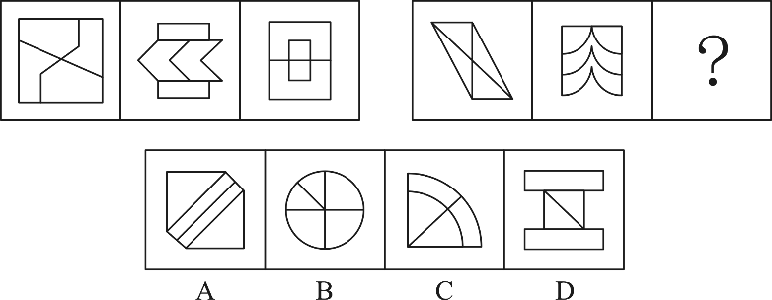

72. (2022北京)从所给的四个选项中，选择最合适的一个填入问号处，使之呈现一定的规律性：
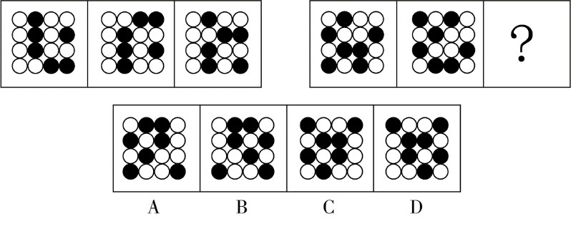

73. (2022北京)请从所给的四个选项中，选择最恰当的一项填入问号处，使之呈现一定的规律性。
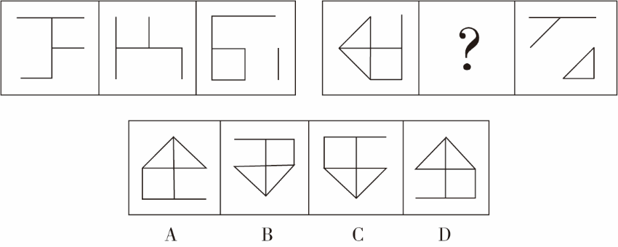

74. (2022北京)请从四个选项中选出最恰当的一项填在问号处，使图形呈现一定的规律性。
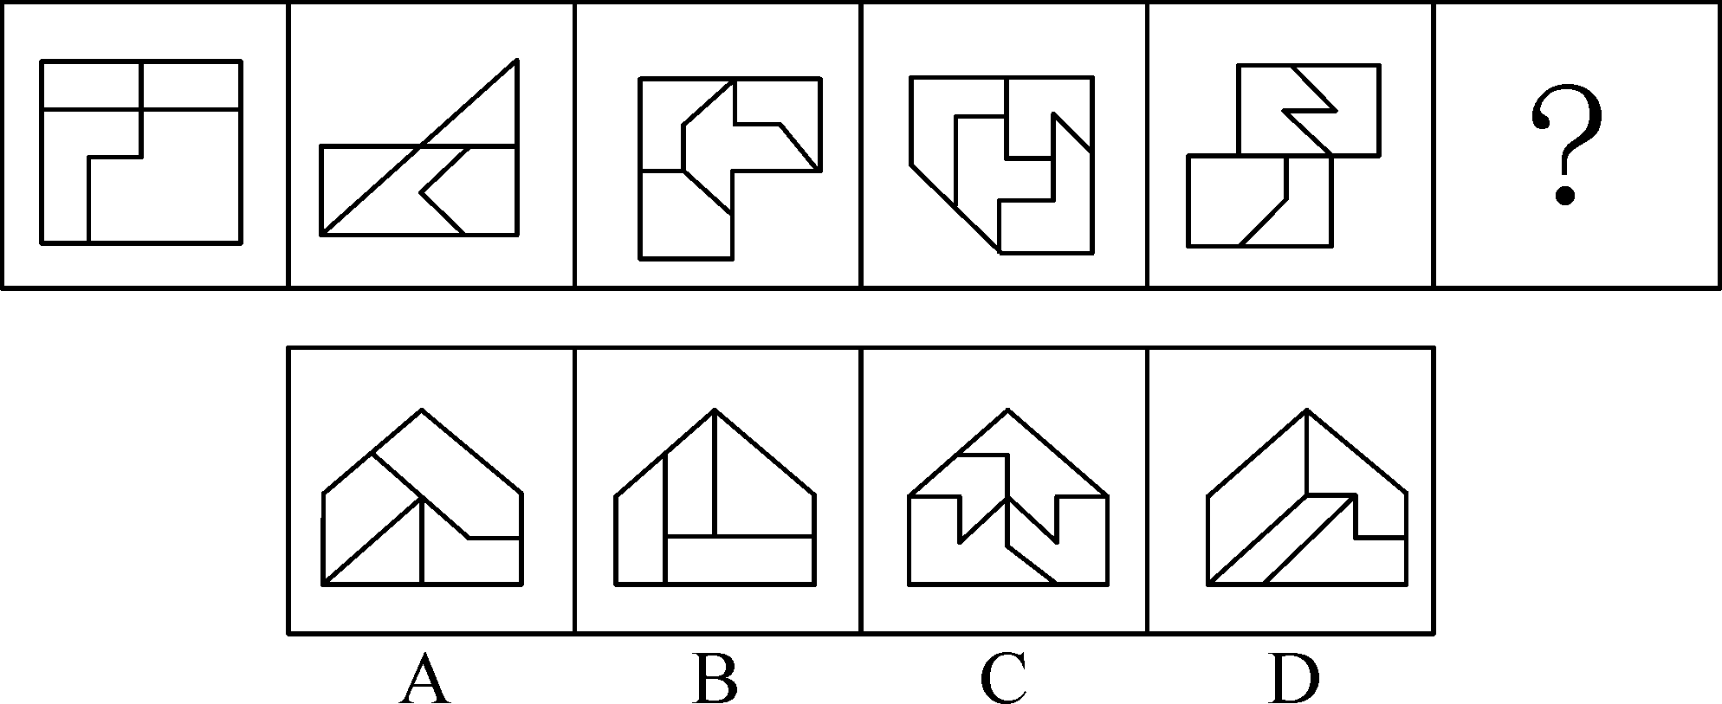

75. (2022北京)从所给的四个选项中，选择最合适的一个填入问号处，使之呈现一定的规律性：
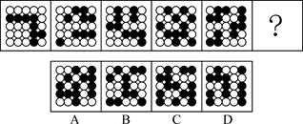

76. (2019吉林)给定的图形是纸盒的外表面展开图，下列四个选项是由其折叠成的是：
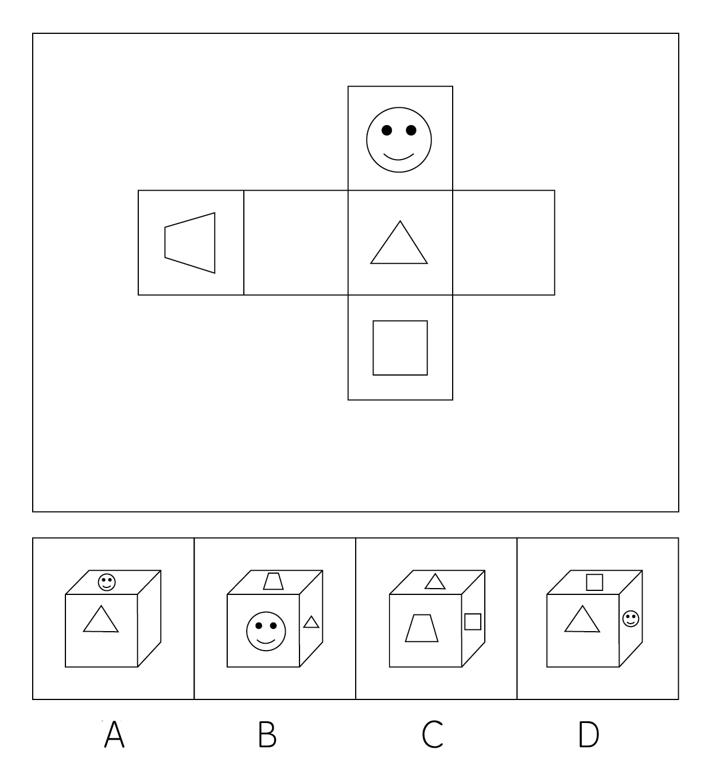

77. (2020全国)从所给的四个选项中，选择最合适的一个填入问号处，使之呈现一定的规律性：
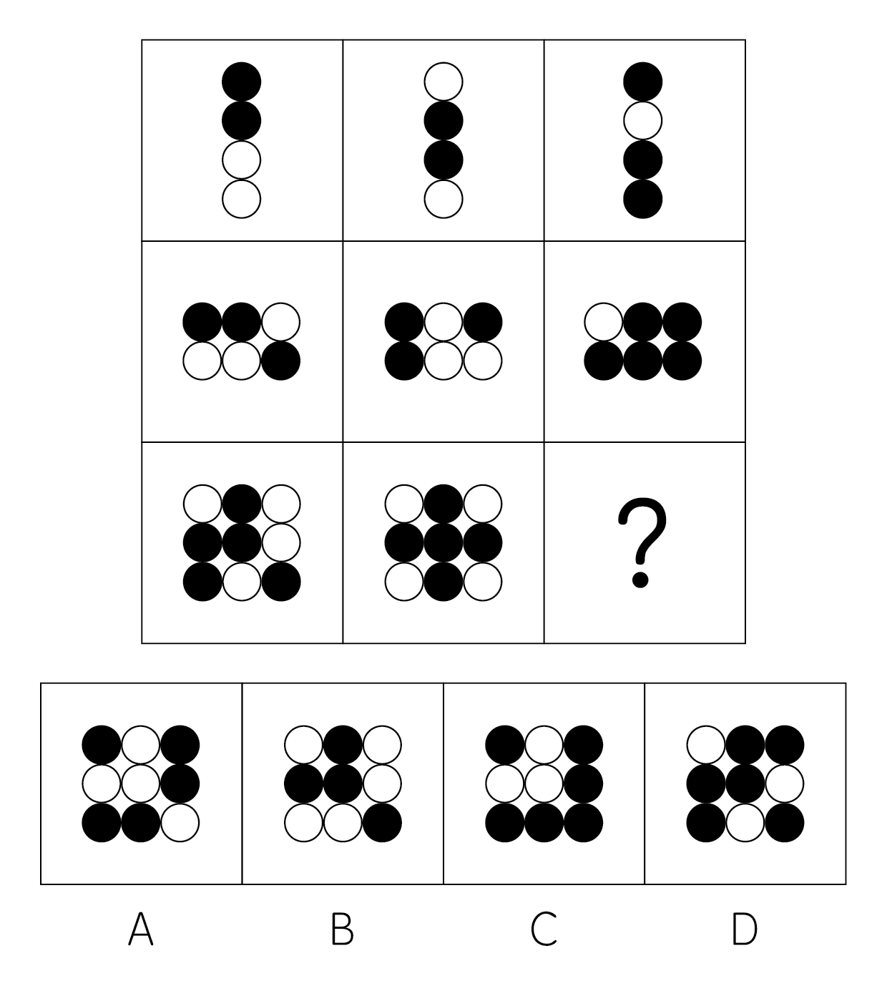

78. (2020湖南)从所给的四个选项中，选择最合适的一个填入问号处，使之呈现一定的规律性：
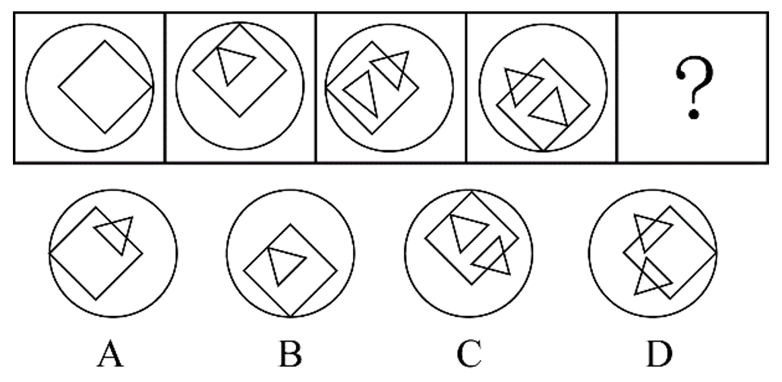

79. 左图是给定的空心立体图形，将其从任一面剖开，以下哪项可能是该立体图形的截面？
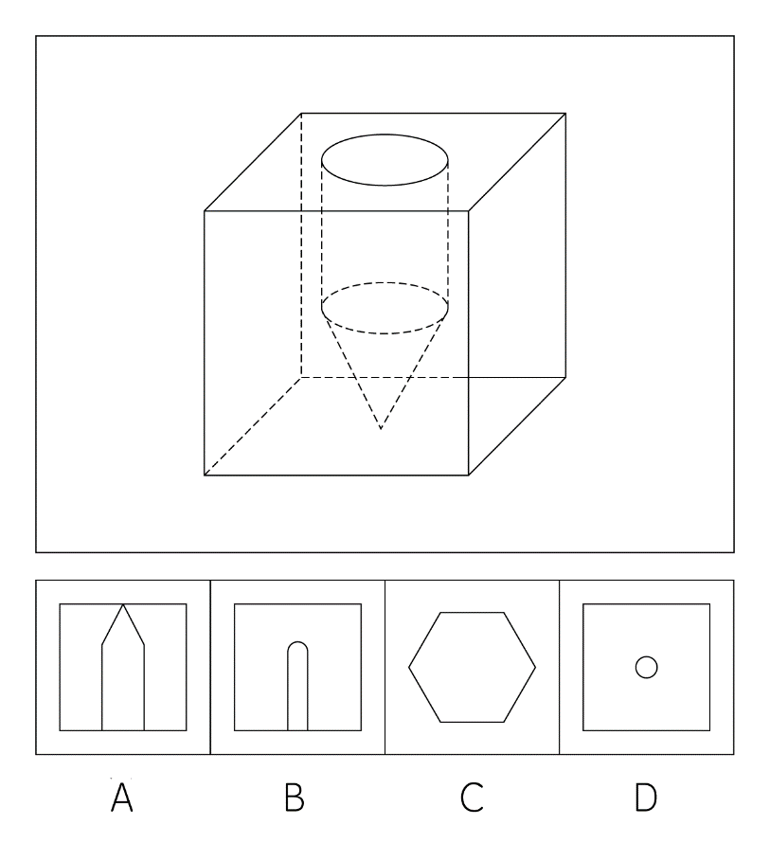

80. (2022全国)把下面的六个图形分为两类，使每一类图形都有各自的共同特征或规律，分类正确的一项是（ ）。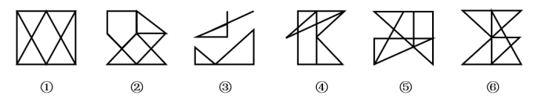
A. ①②③，④⑤⑥
B. ①③⑤，②④⑥
C. ①②⑥，③④⑤
D. ①④⑥，②③⑤

81. (2009江苏)定义：
①送别诗：指抒发诗人离别之情的诗歌。
②田园诗：指歌咏田园生活的诗歌。
③咏史诗：指以历史题材为咏写对象的诗歌。
典型例证：
（1）李白乘舟将欲行，忽闻岸上踏歌声。桃花潭水深千尺，不及汪伦送我情。——李白《赠汪伦》
（2）种豆南山下，草盛豆苗稀。晨兴理荒秽，带月荷锄归。道狭草木长，夕露沾我衣。衣沾不足惜，但使愿无违。——陶渊明《归园田居之三》
（3）折戟沉沙铁未销，自将磨洗认前朝。东风不与周郎便，铜雀春深锁二乔。——杜牧《赤壁》。
上述典型例证与定义存在对应关系的数目有：
A. 0个
B. 1个
C. 2个
D. 3个

82. (2020全国)花序是指花在花轴上不同形式的序列。其中，伞房花序的特点是花序轴下部的花梗较长，上部的花梗依次渐短，整个花序的花几乎排列在一个平面上；伞形花序的特点是在总花梗顶端集生许多花梗近等长的小花，放射状排列如伞。
根据上述定义，下列属于伞房花序的是
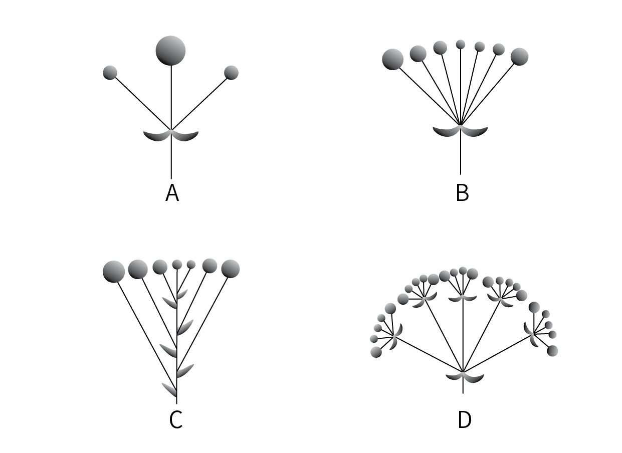

83. (2022北京)消费决策是指人们根据自己的消费需要，在一定的收入和其他消费环境的约束下，为了实现一定的消费目标而作出关于消费层次、消费方式、消费途径、消费范围等方面的决定或方案。
根据上述定义，以下哪种行为不属于消费决策？
A. 大学生小李没有时间逛街，因此喜欢在网上买东西
B. 某公司采购员计划与供应商签订乙烯采购合同
C. 在朋友的推荐下，小王选择购买某款高性价比的入门级单反相机
D. 某老师决定在学生毕业前自费为他们每人买一本书

84. (2022北京)劳动者的受教育水平、工作经验或知识、技能、能力高于岗位需求的现象被称为资质过剩。客观资质过剩指劳动者实际拥有的任职资格超出岗位平均需求的情况，主观资质过剩指劳动者对这种情况的主观评估或感受，也被称为资质过剩感。
根据上述定义，以下符合资质过剩感的是：
A. 小张想要离职，他觉得自己的技能和目前岗位不够匹配，一些工作技能用不上
B. 小梁去公司应聘，招聘者认为小梁的条件已超出该岗位要求，小梁顺利入职
C. 小方未能升职为市场总监，很不高兴，她觉得以自己的能力早就该升职了
D. 小江一直做公司会计，他的朋友都觉得，以小江的资质一直做普通会计太屈才了

85. (2022北京)连环马策略是指在谈判中坚持你要我让一步，我也要你让一步，确保条件互换的做法。
根据上述定义，以下属于连环马策略的是：
A. 甲厂家答应购买乙公司的精密设备，乙公司需要同意免去设备使用培训费
B. 果农与经销商谈判，希望将三千斤芒果全部收购，部分次果也一并收购
C. 吴某去买车，发现经销商没有现车还需要加价排队买，吴某要求正价买现车
D. 食客对菜品不满意，不打算付钱，餐馆经理过来理论，食客只能照价结账

86. (2022北京)“自然后果”是一种常被运用于育儿的概念，意指行为本身会导致一个自然的后果，此结果是孩子事先未知的，但孩子可以从此自然后果的经验中，学会预期结果，控制他们之后的行为。譬如小朋友玩火烫到了之后就不会乱玩火。
根据上述定义，以下不属于自然后果的是
A. 孩子吃饭时告诉他如果不好好吃饭就会饿肚子，结果孩子担心挨饿便吃完了饭
B. 孩子因迟到被批评后，每晚都整理好第二天要用的物品以免临时寻找耽误时间
C. 孩子因为跑太快而摔倒，家长没有马上去扶，孩子自己爬起来后不再快跑
D. 孩子饭后不爱刷牙，结果有了龋齿，看完医生后坚持每天好好刷牙

87. (2022北京)虚拟货币是指没有实际形态的货币，一般是指网络运营商发行的一种类法币，只能在网络空间使用。其作用主要是企业为了在特定的范围内进行流通，吸引更多的用户参与进来。它也是一种营销手段，其本质上也是一种商品。虚拟货币只能进行单向的流通，不能作为现实世界的现金使用。
根据上述定义，以下不属于虚拟货币的是：
A. 网络游戏充值后用于购买战斗装备的游戏币
B. 在某电商平台购物后被赠送的可用来在该平台购物的购物豆
C. 在某网络店家充值500元后得到的只能在该店家用的550元购物金
D. 游戏厅里面塞进并启动夹娃娃机的游戏币

88. (2022北京)负需求是指部分或大部分潜在购买者对某种产品或劳务不但没有需求，可能还有厌恶情绪。因此，营销管理的任务是分析人们为什么不喜欢这些产品，并针对目标顾客的需求调整定价，做更积极的促销，或改变顾客对某些产品或服务的信念，把负需求变为正需求。
根据上述定义，以下不属于针对负需求进行的营销管理的是：
A. 某地人不爱吃动物内脏，商场播放视频介绍动物内脏富含哪些矿物质，对人体有哪些好处，并赠送了相应的菜谱，显著提升了销量
B. A国民众不喜欢酱油，B国一家酱油企业通过在A国开办铁板烧餐厅，让该国民众了解“什么是酱油及其烹饪方法”，从而打开了A国市场
C. 很多男性不喜欢皮肤护理美容保养服务，某美容院改造一块区域出租给理发师，上门的男顾客日渐增多
D. 大部分小朋友都害怕看牙医，对牙医诊所很抗拒，诊所将诊室打造成动漫风格，在等待区放满毛绒玩具，受到小朋友的欢迎

89. (2022北京)麦格克效应是一种认知现象，表现为语音感知过程中听觉和视觉之间的相互作用。人类的听觉有时会过多地受到视觉的影响，产生误听的现象；当视觉看到的一种“声音”与耳朵听到的另一种声音不匹配时，会让人们察觉到第三种声音。
根据上述定义，以下符合麦格克效应的是：
A. 小梅看美剧时，总是选择有中文字幕的原音版本。妈妈说：“不是有中文配音的吗？”小梅说：“中文配音的，口型对不上，看着别扭。”
B. 流感爆发时期，小王说：“最近跟大家沟通好像有些困难，现在大家都带着口罩，看不见嘴，我更听不清别人说话了。”
C. 研究者给成年志愿者观看一段视频，视频中人的嘴唇发出“ga”的音，但放出的配音却是“ba”，结果98%的志愿者表示他们听到的是“da”音
D. 表演者用腹语为手中的木偶配音，坐在他面前的观众会明知不可能，还是感到声音是从木偶口中发出的

90. (2022北京)隐形冠军企业是指那些不为公众所熟知，却在某个细分行业或市场占据领先地位，拥有核心竞争力和明确战略，其产品、服务难以被超越和模仿的中小型企业。
根据上述定义，以下属于隐形冠军企业的是
A. 某食品公司的主要产品是陈醋。该公司的陈醋味道醇厚，深受老百姓的欢迎，占据了全国陈醋市场份额的70%以上，其他品牌的陈醋始终无法超越
B. 某公司只有80余名员工，给自己的定位是“给餐厅和宾馆做最好的洗洁精”，使用这种洗洁精洗出来的餐具格外晶莹闪亮，虽然大众很少听说过这家企业，它却是国内餐饮企业购买洗洁精时的不二选择
C. 呼吸道传染病全球爆发时，口罩最核心的材料——熔喷布的全球需求井喷。某熔喷布生产厂商提出“做全球最大的熔喷布生产商”，积极扩大生产规模，很快将自己的产品卖到了全世界
D. 某公司有多个子公司，分布在不同领域，每个子公司都有各自的知名品牌，并在所属领域内拥有强大的竞争力。但这些品牌表面上并没有什么联系，这家总公司实力雄厚，公众却很少听说过这家企业

91. (2017天津)鸿雁：笺札：书信
A. 月老：红娘：媒人
B. 乾坤：天地：宇宙
C. 红豆：相思：恋人
D. 东宫：王子：储君

92. (2015陕西)古为今用∶天罗地网
A. 阴晴圆缺∶里应外合
B. 左顾右盼∶深入浅出
C. 好逸恶劳∶旗开得胜
D. 刻舟求剑∶叶公好龙

93. (2016重庆)小麦：麦穗：麦粒
A. 车子：车轮：轮胎
B. 棋类：围棋：棋子
C. 学校：教室：学生
D. 房子：房间：卧室

94. (2019吉林)电影配音：外语配音
A. 短期观察∶重点观察
B. 注射给药∶口服给药
C. 单向沟通∶双向沟通
D. 长期记忆∶短期记忆

95. (2023吉林)学习菜谱∶下厨烹饪∶总结经验
A. 通过安检∶车站候车∶登上列车
B. 投寄稿件∶编辑排版∶读者阅读
C. 发布公告∶制作标书∶签订合同
D. 撰写邮件∶发送邮件∶回复邮件

96. (2023辽宁)（ ）对于 妙手回春 相当于 军人 对于 （ ）
A. 华佗再世；军官
B. 悬壶济世；百姓
C. 医生；戎马倥偬
D. 大夫；视死如归

97. (2023广东) 舍身：取义
A. 摩拳：擦掌
B. 含苞：欲放
C. 得陇：望蜀
D. 格物：致知

98. (2023广东) 园丁：灌木：剪刀
A. 医生：手术：处方
B. 裁缝：衣服：针线
C. 渔民：捕鱼：渔网
D. 司机：乘客：驾照

99. (2022四川) 爱迪生：电灯
A. 伦琴：X光射线
B. 瓦特：蒸汽机
C. 牛顿：万有引力
D. 爱因斯坦：相对论

100. (2022四川)军队 对于 （ ） 相当于 （ ） 对于 人体
A. 警察；甲状腺
B. 武器；维生素
C. 国家；白细胞
D. 士兵；血小板

101. (2017重庆)扬子鳄是中国重要的一种鳄鱼，主要分布在长江中下游地区，它是古老的现存数量非常稀少的爬行动物，在扬子鳄身上，至今还可以找到恐龙类爬行动物的许多特征，因此，它常被称为'活化石”。因此，扬子鳄对于人们研究动物的兴衰以及研究古地质学和生物的进化，都具有重要意义。如果以下各项为真，哪项是上述论证的前提？
A. 扬子鳄是世界上最珍惜的爬行动物之一。
B. 扬子鳄生活的年代和恐龙生活的年达大抵相当。
C. 现存的具有恐龙类爬行动物特征的动物已经为数不多。
D. 研究恐龙类爬行动物的特征是研究古代爬行动物兴衰的关键。

102. (2019四川)为什么有人乐于参加社交活动,结交朋友,有人却对此避之不及?有研究人员指出,与其他人相比,CD38基因表达量较高,CD157基因序列存在特定变异的人更乐于社交,所以两种基因影响了人的社交能力,但是,有反对者提出,人的社交能力是由位于人类4号染色体长臂1区的催产素决定的,不论是男性还是女性的大脑都能合成这种激素,它对人的社交能力有着重要影响。以下哪项如果为真,最能削弱反对者的观点?
A. CD38和CD157基因控制着催产素的分泌
B. 催产素的分泌影响着人的共情能力，信任和慷慨程度等
C. 上述两种基因中哪一种对人的社交能力影响更大还不确定
D. 基因表达是否能影响行为,在很大程度上取决于人们所处的社会环境

103. (2020湖南)小严在商场看中一款鞋子，纠结是买黑色好还是买白色好，同行的好朋友小芳说：你去问下柜员，是黑色的销量高，还是白色的销量高，不就知道了么？
以下哪项与题干中的问答方式最为相似？
A. 准备考研的小张在A培训班和B培训班之间犹豫不决，室友小王说：你去问问已经考上了研究生的学长学姐们，看看他们报的是A还是B，不就知道了吗?
B. 小莫和男友去网红美食街探寻美食，面对众多从未吃过的各地特色美食不知如何取舍，男友说：我们看看哪家店门口的队伍排得最长，就去吃哪家的吧
C. 老郑打算给乔迁新居的战友老袁买一件礼物，在书法字画和艺术盆景之间为了难，老伴说：你去花店打听下，乔迁送艺术盆景的多不多，不就知道了吗？
D. 七夕节到了，小汪准备给女朋友送一只口红，不知道女朋友是喜欢001色号还是006色号，同事小林建议说：你上网查下哪个色号最热门，就选哪个呗

104. (2022北京)某研究团队用没有生命的细菌纤维素（由细菌制造并排泄出的有机化合物，拥有许多独特的力学性能，比如柔韧性、强度和保持形状的能力）充当打印纸，用活微藻充当“墨水”，通过3D打印将活微藻沉积在细菌纤维素上，进而可以产生一种独特材料。研究人员称该项技术有望广泛应用于医疗和轻工业领域。
以下陈述如果为真，哪项无法支持上述结论？
A. 该材料可以制造用于皮肤移植的光合皮肤，产生的氧气将有助于伤口修复
B. 该材料能利用阳光将水和二氧化碳转化为氧气和能量，可以制造可持续能源
C. 该材料制成的服装不需要像传统服装那样经常清洗，能大大减少水的使用
D. 该材料是可完全生物降解的高质量织物，将解决纺织业目前面临的环保问题

105. (2022北京)某研究调查了数千名被试的睡眠情况与健康状况，结果发现，从中年至老年（50岁至70岁间）一直处于较短睡眠模式（即每晚睡眠时长少于6小时）的人，失智风险会增加30%。研究者呼吁，中老年人适当增加睡眠时长，可以预防失智的发生。
以下陈述如果为真，哪项最能质疑研究者的观点？
A. 老年人每日睡眠时间过长不仅会有疲劳感，还会记忆力降低，精力不集中
B. 随着年龄的增加，身体的细胞也慢慢衰老，这就导致睡眠时间开始变短
C. 心血管代谢问题和精神疾患等都是失智的重要风险因素
D. 失智是一种因脑部疾病所导致的渐进性认知功能退化，跟睡眠时长无关

106. (2022北京)研究人员以某大型科技公司办公区为观察对象，探索工作场所各方面因素对员工工作效率的影响。研究者发现，与坐在墙旁的人相比，位置靠窗的员工工作效率更高，精力更集中，座位面对整个房间，且视线范围内的办公桌相对较少的员工更加专注和高效。研究人员认为，办公室布局会影响员工的工作专注力和工作效率。
以下各项如果为真，哪项不能支持研究者的结论？
A. 自然光可调节人的生物节律，位置靠窗的员工更多接受自然光照射，上班时精力更加充沛
B. 优秀的员工对于工位有更多的选择权，而新入职的员工往往被安排在靠墙或门口位置
C. 如果员工视线范围内可以看到很多同事，会很容易分心，而且容易被别的同事之间的沟通所打扰
D. 办公室空气污染比户外严重，远离窗户的员工更容易因空气污染而头疼疲倦，影响办公效率

107. (2022北京)咖啡因是一种中枢神经系统兴奋剂，通过与腺苷受体竞争性结合等机制，刺激神经元活性，间接影响多巴胺等的释放，从而增强注意力和认知控制，有助于我们完成常规的没有挑战性的任务。不过在需要创造性地解决问题时，增强的认知控制和自发想法缺一不可，而后者有时是可遇不可求的。
根据上述材料，以下推论正确的是：
A. 发明家的脑子里经常自发冒出很多新奇的点子
B. 咖啡因直接作用于大脑，能提神醒脑促进记忆
C. 面对枯燥无趣的常规工作时，咖啡或许能提高效率
D. 作为神经系统兴奋剂的咖啡，也会导致失眠和心动过速

108. (2022北京)中华世纪坛举办“岁月夏宫展”期间，某志愿服务分队有15名队员担任讲解员。关于这15名讲解员是否去过俄罗斯夏宫，有如下断定∶
（1）所有队员都去过俄罗斯夏宫
（2）队员清仪去过俄罗斯夏宫
（3）有的队员去过俄罗斯夏宫
（4）有的队员没去过俄罗斯夏宫
后来，经详细核查，得知上述断定中只有两个为真。据此，可必然推出：
A. 队员清仪去过俄罗斯夏宫
B. 有队员没去过俄罗斯夏宫
C. 队员们都去过俄罗斯夏宫
D. 队员们都没去过俄罗斯夏宫

109. (2022北京)某研究将行走模式分为两类：一类是零星地短时间行走，另一类是不间断地行走10分钟以上。该研究追踪了某国16732名66岁至78岁女性，4年随访期间有804名女性去世。结果发现，不管是零星散步还是较长时间地不间断行走，步数更多的人寿命更长；在约4500步之后，这种效应趋于稳定。研究者提出，只要开始走路，就能降低老年女性死亡风险。
以下各项如果为真，哪项不能质疑研究者的结论?
A. 中青年女性的生活方式和老年女性有很大不同，每天行走步数与死亡率没有显著关联
B. 正确的走路方式，才能使身体变得健壮，不当的走路方式和姿势，会危害身体健康
C. 在这个年龄段，每天能够自主行走达到一定步数，通常意味着有更好的整体健康状况
D. 能够坚持走路的人，或者有更多的生活内容，或者有更好的健康意识，这两者均有益健康

110. (2022北京)某校辩论队的小赵、小钱、小孙和小李分别是哲学、中文、历史和英语专业的，他们也都爱好下围棋。还知道如下情况：
（1）小孙和历史专业的下过围棋，并且各有输赢；
（2）哲学专业的只和中文专业的下过围棋，而且从没赢过；
（3）小钱和小孙二人曾和哲学专业的同学一起爬过山；
（4）某日小李、小赵下围棋，且小赵取胜。
据此，可以推出：
A. 小赵是学英语的，小钱是学历史的
B. 小钱是学历史的，小孙是学中文的
C. 小赵是学历史的，小孙是学英语的
D. 小李是学哲学的，小钱是学历史的

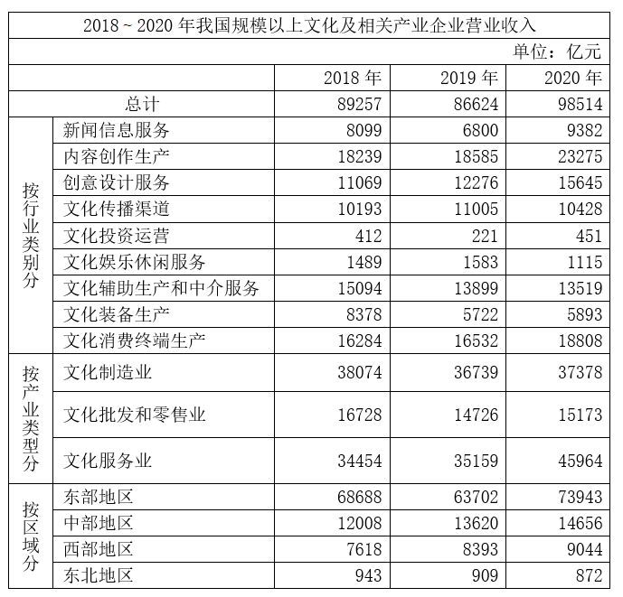
111. (2023浙江) 我国规模以上文化及相关产业企业中，2019年、2020年营业收入均同比增长的行业类别有几个？
A. 3
B. 4
C. 5
D. 6

112. (2023浙江) 2018~2020年，我国中部地区规模以上文化及相关产业企业累计营业收入约比西部地区高多少万亿元？
A. 1.0
B. 1.5
C. 2.0
D. 2.5

113. (2023浙江)如不同区域规模以上文化及相关产业企业营业收入中，各产业类型占比均与全国总体水平相同，则2020年东部地区规模以上文化制造业企业营业收入约为多少万亿元？
A. 2.0
B. 2.4
C. 2.8
D. 3.2

114. (2023浙江)2020年，我国规模以上文化服务业企业营业收入占我国规模以上文化及相关产业企业营业收入的比重比2018年：
A. 下降了不到5个百分点
B. 下降了5个百分点以上
C. 上升了不到5个百分点
D. 上升了5个百分点以上

115. (2023浙江) 能够从上述资料中推出的是：
A. 2018~2020年，西部地区营业收入占全国比重逐年递增
B. 2018~2020年，文化制造业累计营业收入高于文化服务业
C. 2020年，营业收入同比增速最快和收入金额最低的行业是同一个
D. 2018~2020年，新闻信息服务业营业收入都超过文化服务业的20%

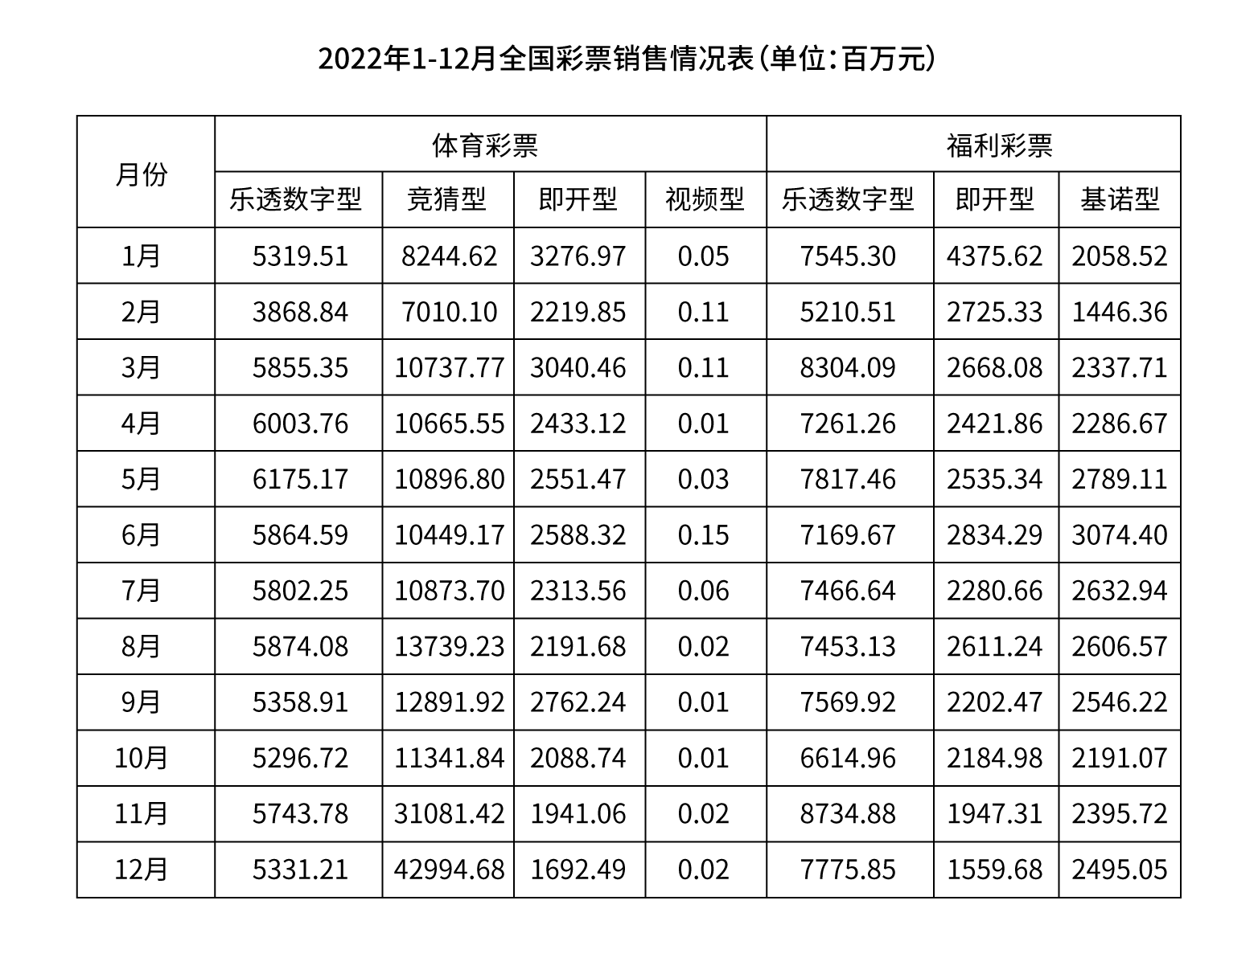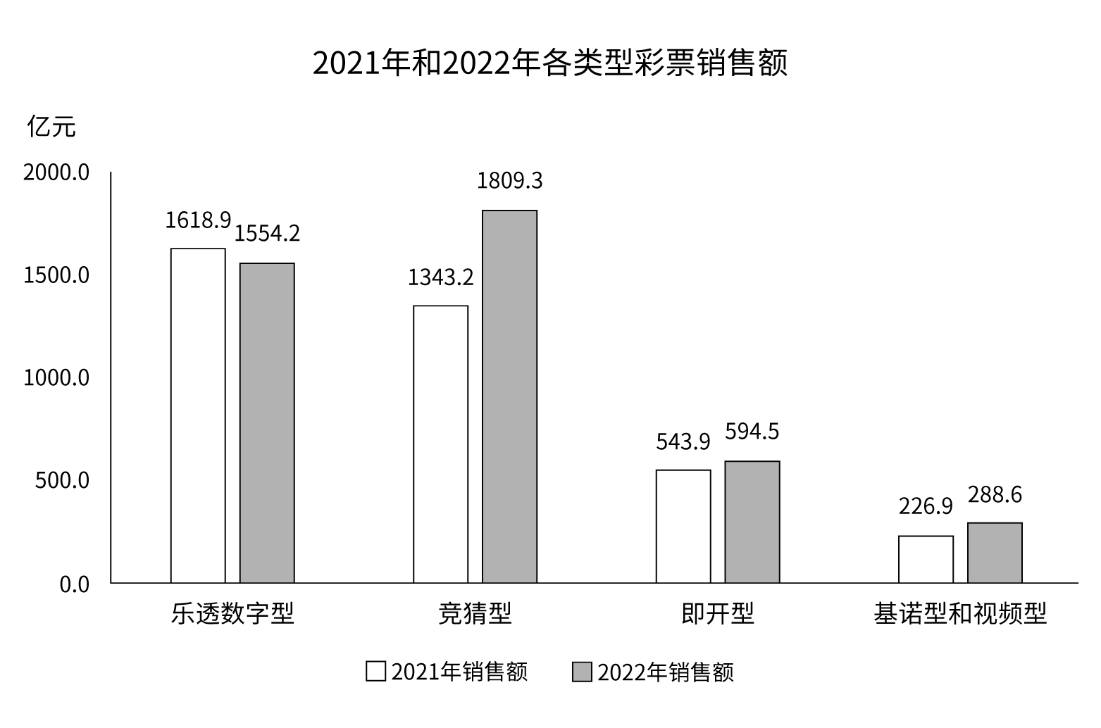
116. (2023吉林)2022年，乐透数字型彩票月销售额最大的月份出现在
A. 第一季度
B. 第二季度
C. 第三季度
D. 第四季度

117. (2023吉林)下列折线图中，能准确反映2022年第四季度竞猜型彩票月销售额的环比增长率变化趋势的是
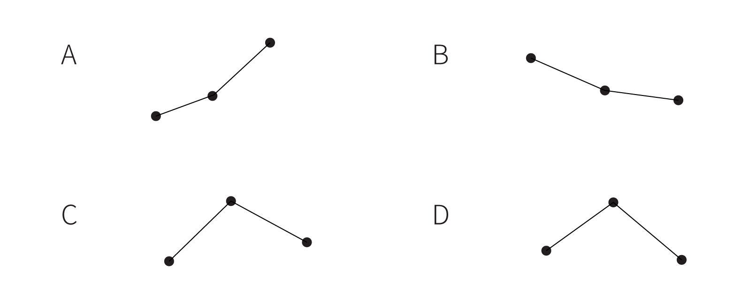

118. (2023吉林)2022年，竞猜型彩票销售额同比增长
A. -34.7%
B. -25.7%
C. 25.7%
D. 34.7%

119. (2023吉林)下面饼图反映了2022年某月乐透数字型、竞猜型、即开型、基诺型和视频型彩票销售额的比重关系，此饼图对应的月份为
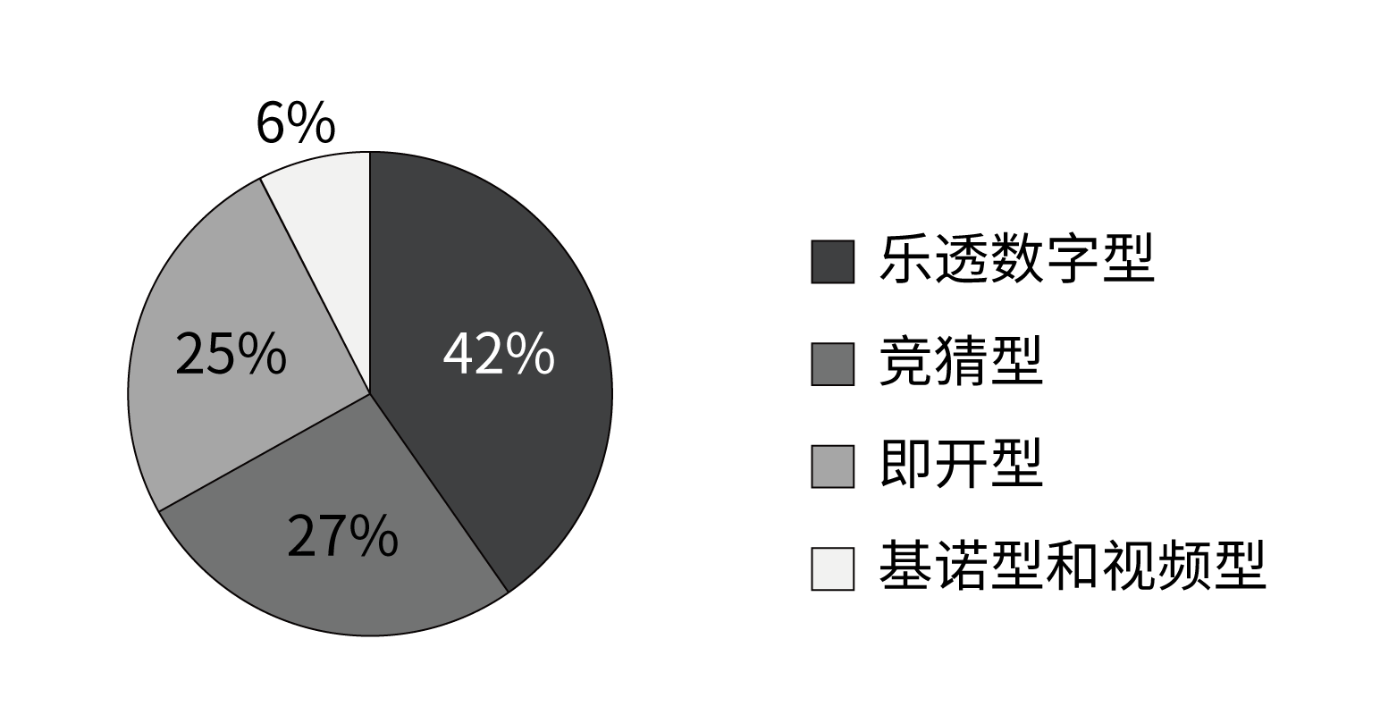
A. 1月
B. 8月
C. 11月
D. 12月

120. (2023吉林)下列不能从上述资料中推出的是
A. 2022年下半年，每月的体育彩票销售额均大于福利彩票销售额
B. 2022年，基诺型和视频型彩票销售额占彩票销售额的比重较上一年低
C. 2022年，竞猜型彩票的月销售额高于年内月平均销售额的月份只有2个
D. 2022年，全国彩票销售总额同比增加500亿元以上

2022年，全国居民人均可支配收入36883元，比上年增长（以下如无特别说明，均为同比名义增长）5.0%。分城乡看，城镇居民人均可支配收入49283元，增长3.9%；农村居民人均可支配收入20133元，增长6.3%。
2022年，全国居民人均消费支出24538元，比上年增长1.8%。分城乡看，城镇居民人均消费支出30391元，增长0.3%；农村居民人均消费支出16632元，增长4.5%。
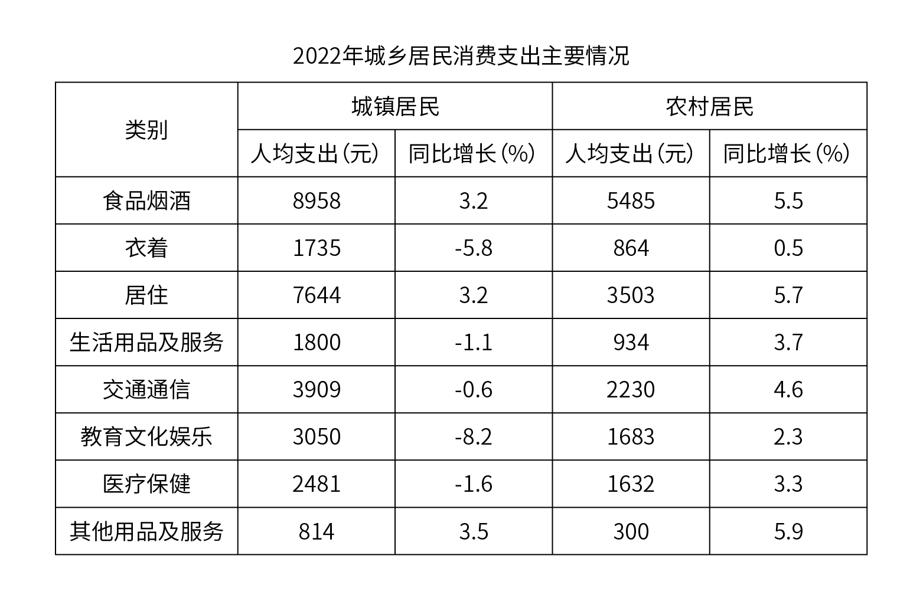
121. (2023广东) 2022年，城镇居民人均可支配收入较消费支出多（ ）元。
A. 3501
B. 7906
C. 12545
D. 18892

122. (2023广东) 2022年，表中所呈现的农村居民消费支出的类别中，同比增加超过120元的有（ ）项。
A. 1
B. 2
C. 3
D. 4

123. (2023广东) 2021年，全国居民人均可支配收入约为（ ）万元。
A. 3.33
B. 3.42
C. 3.51
D. 3.60

124. (2023广东) 2022年，我国城镇居民与农村居民人数之比最接近（ ）。
A. 2：3
B. 3：2
C. 3：4
D. 4：3

125. (2023广东) 根据资料，下列说法正确的是（ ）。
A. 2022年，农村居民人均可支配收入较去年增加上千元
B. 2021年，全国居民人均消费支出首次超过了2.4万元
C. 与2021年相比，2022年城镇居民在衣着上的消费支出减少最多
D. 2021年，无论在城镇还是农村，居民消费支出的重点都是食品烟酒支出和医疗保健支出

2022年，规模以上工业企业实现营业收入137.91万亿元，同比增长5.9％；发生营业成本116.84万亿元，同比增长7.1％；营业收入利润率为6.09％，同比下降0.64个百分点。
2022年，规模以上工业企业中，分行业看：采矿业实现利润总额15573.6亿元，同比增长48.6％；制造业实现利润总额64150.2亿元，同比下降13.4％；电力、热力、燃气及水生产和供应业实现利润总额4314.7亿元，同比增长41.8％。
2022年，在41个工业大类行业中，利润总额由高到低的前十个行业的利润情况如下：煤炭开采和洗选业实现利润总额10202亿元，同比增长44.3％；计算机、通信和其他电子设备制造业实现利润总额7389.5亿元，同比下降13.1％；化学原料和化学制品制造业实现利润总额7302.6亿元，同比下降8.7％；电气机械和器材制造业实现利润总额5915.6亿元，同比增长31.2％；汽车制造业实现利润总额5319.6亿元，同比增长0.6％；非金属矿物制品业实现利润总额4759亿元，同比下降15.5％；医药制造业实现利润总额4288.7亿元，同比下降31.8％；石油和天然气开采业实现利润总额3545亿元，同比增长109.8％；通用设备制造业实现利润总额3250.3亿元，同比增长0.4％；电力、热力生产和供应业实现利润总额3154亿元，同比增长86.3％。
126. (2023吉林)2022年，规模以上工业企业利润总额由高到低的前十个行业中，同比增长率最高的行业是
A. 煤炭开采和洗选业
B. 石油和天然气开采业
C. 医药制造业
D. 电力、热力生产和供应业

127. (2023吉林)2022年，规模以上工业企业利润总额约为
A. 8.0万亿元
B. 8.4万亿元
C. 9.3万亿元
D. 12.2万亿元

128. (2023吉林)2021年，石油和天然气开采业利润总额占采矿业利润总额的
A. 不足10％
B. 10％－20％之间
C. 20％－30％之间
D. 30％以上

129. (2023吉林)下面柱状图中，甲、乙、丙依次代表
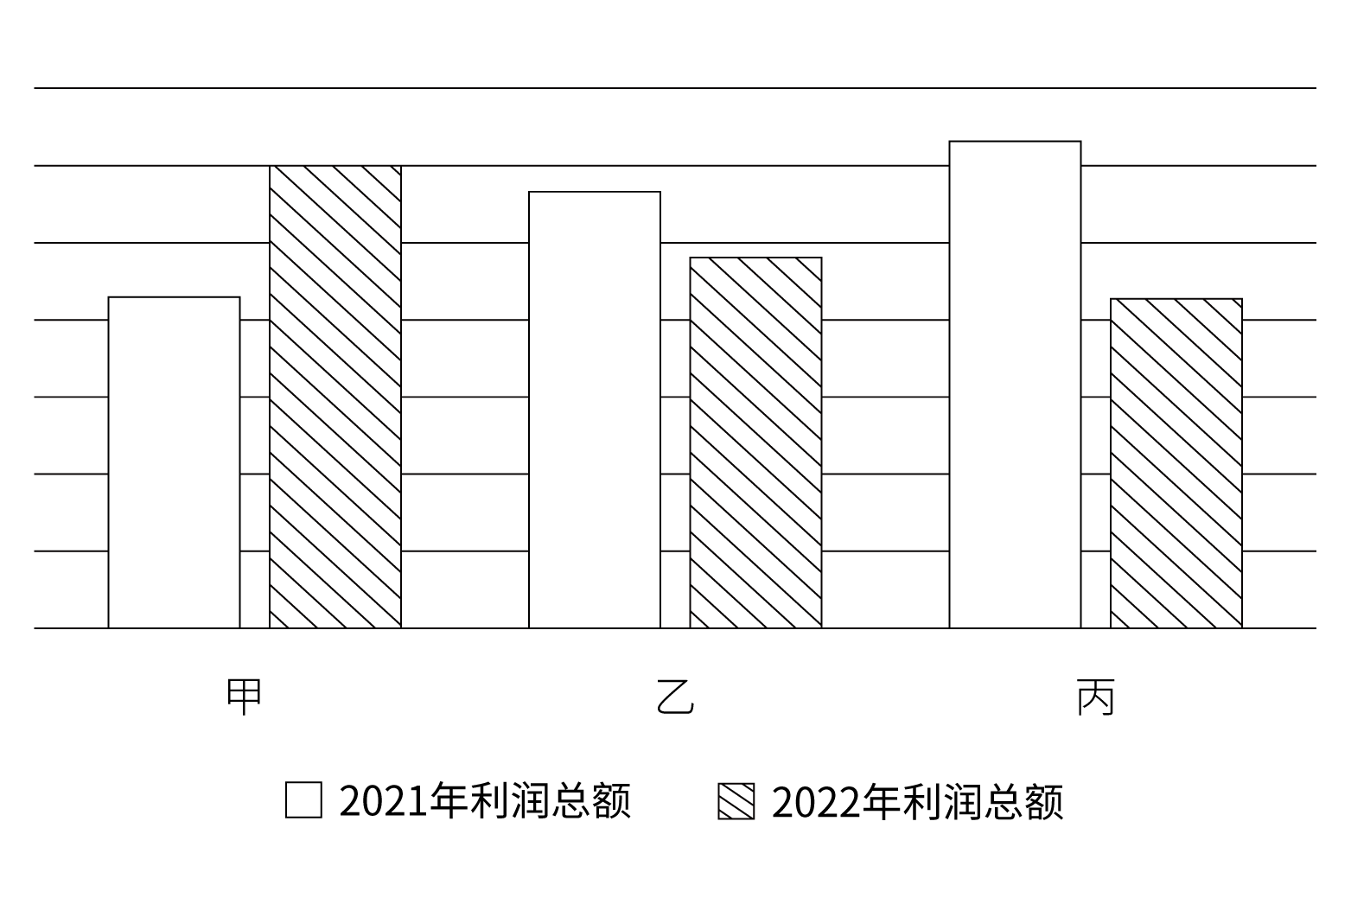
A. 电气机械和器材制造业、非金属矿物制品业、医药制造业
B. 化学原料和化学制品制造业、电气机械和器材制造业、汽车制造业
C. 汽车制造业、电气机械和器材制造业、化学原料和化学制品制造业
D. 医药制造业、非金属制品业、电气机械和器材制造业

130. (2023吉林)下列不能从上述资料中推出的是
A. 2022年，规模以上工业企业利润总额低于2021年
B. 2021年，规模以上工业企业每百元营业收入中的成本低于70元
C. 2021年，电力、热力、燃气及水生产和供应业利润总额超过3000亿元
D. 2022年，在41个工业大类行业中，利润总额由高到低的前十个行业中有6个行业呈正增长

参考答案与解析
第一部分 客观题
一、单选题
第1题
【知识点】 生活常识
【答案】 C
【解析】 本题考查科技常识。
A项，正确，静电是通过摩擦引起电荷的重新分布而形成的，也有由于电荷的相互吸引引起电荷的重新分布形成。一般情况下原子核的正电荷与电子的负电荷相等，正负平衡，所以不显电性。 但是如果电子受外力而脱离轨道，造成不平衡电子分布，比如实质上摩擦起电就是一种造成正负电荷不平衡的过程。当两个不同的物体相互接触并且相互摩擦时，一个物体的电子转移到另一个物体，就因为缺少电子而带正电，而另一个体得到一些剩余电子的物体而带负电，物体带上了静电。涂抹润肤乳增加身体的湿度和润滑度,能减少身体与衣服摩擦产生静电。
B项，正确，黄曲霉菌是一种广泛分布于世界各地的常见腐生霉菌。砧板本身也并不会长黄曲霉菌,但如果砧板没有及时清洗干净,上面残留的食物残渣和水分就会成为微生物良好的培养基。
C项，错误，青少年正在身体高峰发育的时期,如果机体摄入的钙质不足,容易导致腿部的肌肉发生痉挛,引起抽筋,适当补充钙质,多吃含钙量高的食物可以改善。
锌缺乏症表现生长迟缓、免疫力降低、伤口愈合慢、皮炎、性功能低下、食欲不振、味觉异常、食土癖、暗适应减慢等。
D项，正确，柑橘类水果的果皮中含有芳香烃类化合物，这种物质对橡胶的溶解性很强，能瞬间溶解橡胶。而当气球被吹满，内部充满大量气体时，它本身承受着很大的压强，如果有一处被腐蚀变薄或破裂，会让内部压强不均，从而发生爆炸。
因此本题选C。
【来源】 2023年浙江公务员考试《行测》真题（A类）第20题,23省考冲刺模拟卷3第11题,24国考真题模考试卷2第1题

第2题
【知识点】 自然地理
【答案】 A
【解析】 本题考查科技常识。
A项，错误，对流层最主要的特征是存在着强烈的空气对流运动现象，风、雨、雪、雷电和寒潮等天气现象都发生在这里。平流层以平流运动为主，飞机大多飞行于此层。
B项，正确，霾，也称灰霾（烟霞），是指原因不明的因大量烟、尘等微粒悬浮而形成的浑浊现象。雨后大气灰尘较小，悬浮颗粒物较小，因此不容易形成霾。
C项，正确，气旋，是指北（南）半球，大气中水平气流呈逆（顺）时针旋转的大型涡旋。在相同高度上，其中心气压比周围低。
D项，正确，由于灰尘、硫酸、硝酸等粒子组成的霾，其散射波长较长的光比较多，因而霾看起来呈黄色或橙灰色。
因此本题选A。
【来源】 2023年浙江公务员考试《行测》真题（A类）第19题,23省考冲刺模拟卷3第12题,24国考真题模考试卷2第2题

第3题
【知识点】 科技常识其它
【答案】 C
【解析】 本题考查科技常识。
A项，正确，马德堡半球，是1654年时，当时的马德堡市长奥托·冯·格里克于神圣罗马帝国的雷根斯堡（今德国雷根斯堡）进行的一项科学实验，目的是证明大气压的存在。
B项，正确，孟德尔豌豆实验，是把一种开紫花的豌豆种和一种开白花的豌豆种结合在一起，第一次结出来的豌豆开紫花，第二次紫白相间，第三次全白。对此孟德尔没有充分的理由作出解释。孟德尔通过豌豆实验，发现了遗传规律、遗传因子的分离规律及遗传因子的自由组合规律。并在1865年首次公开发表。
C项，错误，法国物理学家傅科于 1851 年做了一次成功的摆动实验，从而有力地证明了地球是在自转，傅科摆由此而得名。
英国科学家卡文迪许于1789年用他发明的扭秤，验证了牛顿的万有引力定律的正确性，并测出了引力常量。
D项，正确，1666年，牛顿在棱镜分解太阳光实验中，把一面三棱镜放在阳光下，透过三棱镜，光在墙上被分解为不同颜色，后来我们称作为光谱。通过实验，其证实了太阳光是一种复色光。
因此本题选C。
【来源】 2023年浙江公务员考试《行测》真题（A类）第18题,24国考真题模考试卷2第3题

第4题
【知识点】 农业常识
【答案】 D
【解析】 本题考查农业常识。
A项，正确，无机农药是由天然矿物原料加工制成的农药。主要有砷酸钙、砷酸铅、磷化铝、石灰硫黄合剂、硫酸铜、波尔多液等。
B项，正确，矿物油主要通过窒息的作用杀害昆虫，主要是物理性阻塞害虫气门，影响其呼吸。
C项，正确，无公害农产品的农业生产过程控制主要是农用化学物质使用限量的控制及替代过程。重点生产环节是病虫害防治和肥料施用。病虫害防治要以不用或少用化学农药为原则，强调以预防为主，以生物防治为主。
D项，错误，杀虫灯具是利用某段光波对昆虫具有较强的吸引力,并通过害虫较强的趋光、趋波、趋色等趋性原理设计而成的。
色板（黄、蓝板）诱杀技术是利用某些害虫成虫对黄、蓝色具有强烈趋性的特性，对害虫进行物理诱杀的技术。
因此本题选D。
【来源】 2023年浙江公务员考试《行测》真题（A类）第17题,23省考冲刺模拟卷3第13题,24国考真题模考试卷2第4题

第5题
【知识点】 科技常识其它
【答案】 B
【解析】 本题考查科技常识。
A项，正确，光波，通常是指电磁波谱中的可见光。光波是横波，其中电场强度E和磁感应强度B（或磁场强度H）彼此相互垂直，并且都与传播方向垂直。可以看成垂直于传播方向在水平方向和竖直方向上都有的一种振动。
B项，错误，可见光是电磁波谱中人眼可以感知的部分，波长在780-400纳米之间。在可见光中，红光的波长最长，紫光的波长最短。红外线又称红外辐射，波长介于可见光和微波之间，波长范围为0.76-1000微米。红外线波长大于红光波长。
C项，正确，白光是由不同颜色（即不同波长）的光混合而成的，可以通过三棱镜折射出红橙黄绿蓝靛紫7种颜色的光。
D项，正确，白炽灯是将灯丝通电加热到白炽状态，利用热辐射发出可见光的电光源。节能灯是灯管内部的气体通电后发出荧光，热量不大，并且光是有频率的。
因此本题选B。
【来源】 2023年浙江公务员考试《行测》真题（A类）第16题,23省考冲刺模拟卷3第14题,24国考真题模考试卷2第5题

第6题
【知识点】 人文常识（其它）
【答案】 D
【解析】 本题考查人文常识。
A项，正确，根据图片，从服饰来看，传统的朝鲜族女装，其特点是袄短裙长，袄袖呈圆弧形肥大，左右衣襟以两根长长的结带在右胸前打一个蝴蝶结，与图片吻合。且图片中女子所奏乐器为长鼓，又称杖鼓、两杖鼓，是朝鲜族混合击膜鸣乐器；演奏时将鼓横挂胸前，或放在木架上，左手拍鼓，右手执竹片敲击。
B项，正确，根据图片，图中的乐器形似一只精美的高脚酒杯，为傣族象脚鼓。
女子所跳为傣族经典孔雀舞。
C项，正确，根据图片，从服饰来看，回族的特色主要体现在头饰上，回族男子多戴无沿小圆帽，图片中女子所吹回族典型乐器—口弦。
D项，错误，图片所对应的民族应为彝族。图片中男子所持乐器为彝族月琴，棱形的称八角琴。
因此本题选D。
【来源】 2023年浙江公务员考试《行测》真题（A类）第15题,24国考真题模考试卷2第6题

第7题
【知识点】 人文常识（其它）
【答案】 A
【解析】 本题考查人文常识。
A项，正确，该选项出自北宋张耒的《和端午》，意为：“龙舟争渡为的是深切悲念屈原的千载冤魂，忠烈的魂魄一去岂能回还？”农历五月初五日是端午节，相传古代爱国诗人屈原在这天投江自杀，后人为了纪念他，把这天当做节日，有吃粽子、划龙舟等风俗。从“竞渡”“忠魂”可以看出诗句对应的是端午节。
B项，错误，该选项出自唐代杜牧的《九日齐山登高》，意为：“只应纵情痛饮酬答重阳佳节，不必怀忧登临叹恨落日余晖”。重阳节有登高的习俗，而诗句中有“登临”一词，对应的节日为重阳节。
C项，错误，该选项出自宋代王安石的《元日》，意为：“初升的太阳照耀着千家万户，他们都忙着把旧的桃符取下，换上新的桃符”。 “新桃”“旧符”均为桃符，是古代一种风俗，农历正月初一时人们用桃木板写上神荼、郁垒两位神灵的名字，悬挂在门旁，用来压邪，对应的节日是春节。
D项，错误，该选项出自唐代白居易的《七夕》，意思是“抬头仰望明月长空，感慨漫漫历史长河中七夕与秋天都是一样的”，一般出现“银汉秋期”对应的节日是七夕节。
因此本题选A。
【来源】 2023年浙江公务员考试《行测》真题（A类）第14题,23省考冲刺模拟卷3第15题,24国考真题模考试卷2第7题

第8题
【知识点】 中国古代史
【答案】 B
【解析】 本题考查历史常识。
A项，正确，红山文化，发源于东北地区西南部。起始于五六千年前，分布范围在东北西部的热河地区，北起内蒙古中南部地区，南至河北北部，东达辽宁西部，辽河流域的西拉木伦河和老哈河、大凌河上游。是我国北方新时代时代的文化之一。
B项，错误，良渚文化是环钱塘江分布的以黑陶和磨光玉器为代表的新石器时代晚期文化。
C项，正确，仰韶文化，是指黄河中游地区一种重要的新石器时代彩陶文化，其持续时间大约在公元前5000年至前3000年。仰韶文化展示了中国母系氏族制度繁荣至衰落时期的社会结构和文化成就，早期和中期处于母系氏族社会的繁荣阶段，晚期进入父系氏族公社时期。
D项，正确，龙山文化早期处于父系氏族公社时期。晚期进入军事民主制时期,出现了阶级分化、贫富悬殊等现象。
因此本题选B。
【来源】 2023年浙江公务员考试《行测》真题（A类）第13题,23省考冲刺模拟卷2第19题,24国考真题模考试卷2第8题

第9题
【知识点】 人文常识（其它）
【答案】 D
【解析】 本题考查人文常识。
A项，错误，“四书五经”包括：“四书”指《大学》《中庸》《论语》《孟子》。“五经”指《诗经》《尚书》《礼记》《周易》《春秋》。没有《尔雅》。
B项，错误，二十四史是中国古代各朝撰写的二十四部正史的总称，均以纪传体编撰。包括：《史记》《汉书》《后汉书》《三国志》《晋书》《宋书》《南齐书》《梁书》《陈书》《魏书》《北齐书》《周书》《隋书》《南史》《北史》《旧唐书》《新唐书》《旧五代史》《新五代史》《宋史》《辽史》《金史》《元史》《明史》。《清史稿》是中华民国初年由北洋政府设馆编修，记载清朝历史的纪传体历史著作。
C项，错误，《战国策》为国别体史书，内容以战国时期，策士的游说活动为中心，同时反映了战国时期的一些历史特点和社会风貌，是研究战国历史的重要典籍。《资治通鉴》是由北宋史学家司马光主编的一部多卷本编年体史书，主要以时间为纲，事件为目，从周威烈王二十三年（公元前403年）写起，到五代后周世宗显德六年（公元959年）征淮南停笔，涵盖十六朝1362年的历史。
D项，正确，笺，本指狭条形小竹片。古代无纸，用简策，有所表识，削竹为小笺，系之于简。笺，也可以指的是中国古代写给帝王的书信。有注解之意。疏，古书的比“注”更详细的注解。
因此本题选D。
【来源】 2023年浙江公务员考试《行测》真题（A类）第12题,23省考冲刺模拟卷1第14题,24国考真题模考试卷2第9题

第10题
【知识点】 科技成就
【答案】 B
【解析】 本题考查科技常识。
A项，正确，“鹊桥”是嫦娥四号月球探测器的中继卫星，是中国首颗、也是世界首颗地球轨道外专用中继通信卫星，于2018年5月21日在西昌卫星发射中心由长征四号丙运载火箭发射升空。
B项，错误，鸿雁全球卫星星座通信系统是中国航天科技集团公司计划2020年建成的项目。该系统将由300颗低轨道小卫星及全球数据业务处理中心组成，具有全天候、全时段及在复杂地形条件下的实时双向通信能力，可为用户提供全球实时数据通信和综合信息服务。2018年12月29日16时00分，我国在酒泉卫星发射中心用长征二号丁运载火箭（及远征三号上面级），成功将6颗云海二号卫星和搭载发射的鸿雁星座首颗试验星送入预定轨道。
C项，正确，萤火一号，是中国火星探测计划中的第一颗火星探测器。萤火一号于2011年11月9日4时16分（北京时间）在哈萨克斯坦境内的拜科努尔发射场搭乘俄罗斯运载火箭发射升空。2011年11月23日，俄罗斯联邦航天署宣布，搭载萤火一号的“福布斯－土壤”探测器发射失败。
D项，正确，2015年12月17日8时12分，我国在酒泉卫星发射中心用长征二号丁运载火箭成功将暗物质粒子探测卫星“悟空”发射升空。暗物质粒子探测卫星是中国科学院空间科学战略性先导科技专项中首批立项研制的4颗科学实验卫星之一，是世界上观测能段范围最宽、能量分辨率最优的暗物质粒子探测卫星。
因此本题选B。
【来源】 2023年浙江公务员考试《行测》真题（A类）第11题,23省考冲刺模拟卷2第20题,24国考真题模考试卷2第10题

第11题
【知识点】 经济常识（其它）
【答案】 A
【解析】 本题考查经济常识。
A项，错误，个人所得税的税率采用的是超额累进税率，而不是全额累进税率。
B项，正确，一般纳税人增值税应纳税额等于当期销项税额减去当期进项税额。
C项，正确，消费地税是在消费地对商品销售所征收的间接税。按消费地征税，不会影响进口商品和本国商品的比价，因而对自由贸易不产生扭曲效应。
D项，正确，出口退税是指在国际贸易业务中，对我国报关出口的货物退还在国内各生产环节和流转环节按税法规定缴纳的增值税和消费税，即出口环节免税且退还以前纳税环节的已纳税款。
因此本题选A。
【来源】 2023年浙江公务员考试《行测》真题（A类）第10题,24国考真题模考试卷2第11题

第12题
【知识点】 人文常识（其它）
【答案】 A
【解析】 本题考查人文常识。
A项，错误，中国古典园林在先秦秦汉时期出现，此时期或可称为“自然时期”，是从“囿”到“苑”的发展时期；唐宋时期是中国古典园林的形成时期；明清时期是中国古典园林的全盛时期。
B项，正确，不论哪一种类型的园林，水是最富有生气的因素，无水不活。因此，园林一定要凿池引水。
C项，正确，园林中的榭：多借周围景色构成，一般都是在水边筑平台，平台周围有矮栏杆，屋顶通常用卷棚歇山式，檐角低平，显得十分简洁大方。榭的功用以观赏为主，又可作休息的场所。
D项，正确，漏景是中国园林传统造景手法之一，是从框景发展而来的成景类型。漏景是透过虚隔物看到的景象，虚隔物可以是花窗、隔扇、漏窗、漏明墙、栅栏或疏朗的树干枝权摄取风景画面，叫漏景，又叫泄景。
因此本题选A。
【来源】 2023年浙江公务员考试《行测》真题（A类）第9题,24国考真题模考试卷2第12题

第13题
【知识点】 人文常识（其它）
【答案】 C
【解析】 本题考查人文常识。
A项，不当选，选项出自《论语·阳货》，意为：上天又说过些什么？不过放纵四季周而复始，任由百物蓬勃生长。天又何曾告诉别人什么啊？”该句没有体现了古人可持续发展的思想。
B项，不当选，选项出自唐代白居易的《虾蟆（和张十六）》，意为：虾蟆得到雨水润泽无比快乐。大地使它们繁衍生息，还让它们种族众多。该句没有体现了古人可持续发展的思想。
C项，当选，选项出自先秦孟子弟子录的《寡人之于国也》，意为：不耽误农业生产的时节，粮食就会吃不完。密网不下到池塘里，鱼鳖之类的水产就会吃不完。该句体现了古人可持续发展的思想。
D项，不当选，选项出自西周的《伐崇令》，意为：不要毁坏房屋，不要填埋水井，不要砍伐树木，不要伤害家畜。如果有人敢不遵从禁令，一律处死，且不得赦免。该句没有体现了古人可持续发展的思想。
因此本题选C。
【来源】 2023年浙江公务员考试《行测》真题（A类）第8题,23省考冲刺模拟卷3第16题,24国考真题模考试卷2第13题

第14题
【知识点】 中国近现代史
【答案】 B
【解析】 本题考查历史常识。
图①为翻雪山的情景，红军过雪山，是红军长征中最艰苦的行军之一。1935年6月，中央红军在川康边地区翻越了终年积雪、气候变化无常的大雪山——夹金山。
图②为过草地的情景，1935年8月21日，红军开始过草地。行军队左右两路，平行前进。右路军由毛泽东、周恩来、徐向前等率领，自四川毛儿盖出发，进入松潘草地。
图③为飞夺泸定桥的情景，飞夺泸定桥，是中国工农红军长征中的一场重要战役，发生于1935年5月29日。
图④为强渡大渡河的情景，强渡大渡河是指1935年5月24日-25日中国工农红军在四川省越西县（今属四川省石棉县）安顺场渡过大渡河的战斗，也是长征途中的一次著名战斗。
按照时间先后排序为④③①②。因此本题选B。
【来源】 2023年浙江公务员考试《行测》真题（A类）第7题,23省考冲刺模拟卷1第15题,24国考真题模考试卷2第14题

第15题
【知识点】 行政法
【答案】 A
【解析】 本题考查法律常识。
A项，错误，根据《中华人民共和国行政许可法》第五十九条规定：行政机关实施行政许可，依照法律、行政法规收取费用的，应当按照公布的法定项目和标准收费；所收取的费用必须全部上缴国库，任何机关或者个人不得以任何形式截留、挪用、私分或者变相私分。财政部门不得以任何形式向行政机关返还或者变相返还实施行政许可所收取的费用。
B项，正确，根据《中华人民共和国行政许可法》第二十九条规定：（一）公民、法人或者其他组织从事特定活动，依法需要取得行政许可的，应当向行政机关提出申请。申请书需要采用格式文本的，行政机关应当向申请人提供行政许可申请书格式文本。申请书格式文本中不得包含与申请行政许可事项没有直接关系的内容。（二）申请人可以委托代理人提出行政许可申请。但是，依法应当由申请人到行政机关办公场所提出行政许可申请的除外。（三）行政许可申请可以通过信函、电报、电传、传真、电子数据交换和电子邮件等方式提出。该选项符合第二十九条第（三）款规定。
C项，正确，根据《中华人民共和国行政许可法》第八十条第一项规定：“被许可人有下列行为之一的，行政机关应当依法给予行政处罚；构成犯罪的，依法追究刑事责任：（一）涂改、倒卖、出租、出借行政许可证件，或者以其他形式非法转让行政许可的。”该选项符合。
D项，正确，根据《中华人民共和国行政许可法》第三十二条第一款第二项规定：“行政机关对申请人提出的行政许可申请，应当根据下列情况分别作出处理：（二）申请事项依法不属于本行政机关职权范围的，应当即时作出不予受理的决定，并告知申请人向有关行政机关申请。”
因此本题选A。
【来源】 2023年浙江公务员考试《行测》真题（A类）第6题,23省考冲刺模拟卷3第17题,24国考真题模考试卷2第15题

第16题
【知识点】 其他法
【答案】 B
【解析】 本题考查法律常识。
A项，正确，根据《中华人民共和国社会保险法》第三十九条规定：因工伤发生的下列费用，按照国家规定由用人单位支付：（一）治疗工伤期间的工资福利；（二）五级、六级伤残职工按月领取的伤残津贴；（三）终止或者解除劳动合同时，应当享受的一次性伤残就业补助金。该选项符合第三十九条第（一）款规定。
B项，错误，根据《中华人民共和国社会保险法》第五十三条规定：“职工应当参加生育保险，由用人单位按照国家规定缴纳生育保险费，职工不缴纳生育保险费。”而不是选项中所说的：生育保险费由用人单位和职工个人按比例共同缴纳。
C项，正确，根据《中华人民共和国社会保险法》第二十五条规定：国家建立和完善城镇居民基本医疗保险制度。城镇居民基本医疗保险实行个人缴费和政府补贴相结合。享受最低生活保障的人、丧失劳动能力的残疾人、低收入家庭六十周岁以上的老年人和未成年人等所需个人缴费部分，由政府给予补贴。
D项，正确，根据《中华人民共和国社会保险法》第四十六条规定：“失业人员失业前用人单位和本人累计缴费满一年不足五年的，领取失业保险金的期限最长为十二个月；累计缴费满五年不足十年的，领取失业保险金的期限最长为十八个月；累计缴费十年以上的，领取失业保险金的期限最长为二十四个月。重新就业后，再次失业的，缴费时间重新计算，领取失业保险金的期限与前次失业应当领取而尚未领取的失业保险金的期限合并计算，最长不超过二十四个月。”
因此本题选B。
【来源】 2023年浙江公务员考试《行测》真题（A类）第5题,24国考真题模考试卷2第16题

第17题
【知识点】 其他法
【答案】 D
【解析】 本题考查法律常识。
A项，正确，根据《中华人民共和国个人信息保护法》第四十六条第一款规定：“个人发现其个人信息不准确或者不完整的，有权请求个人信息处理者更正、补充。”该选项符合。
B项，正确，根据《中华人民共和国个人信息保护法》第六条第一款规定：“处理个人信息应当具有明确、合理的目的，并应当与处理目的直接相关，采取对个人权益影响最小的方式。” 该选项符合。
C项，正确，根据《中华人民共和国个人信息保护法》第四条第一款规定：“个人信息是以电子或者其他方式记录的与已识别或者可识别的自然人有关的各种信息，不包括匿名化处理后的信息。” 该选项符合。
D项，错误，根据《中华人民共和国个人信息保护法》第十五条规定：“基于个人同意处理个人信息的，个人有权撤回其同意。个人信息处理者应当提供便捷的撤回同意的方式。个人撤回同意，不影响撤回前基于个人同意已进行的个人信息处理活动的效力。”根据该法条规定，撤回前基于个人同意已进行的个人信息处理活动依然具有法律效力。
因此本题选D。
【来源】 2023年浙江公务员考试《行测》真题（A类）第4题,24国考真题模考试卷2第17题

第18题
【知识点】 其他法
【答案】 C
【解析】 本题考查法律常识。
A项，正确，根据《中华人民共和国公务员法》第九条规定：“公务员就职时应当依照法律规定公开进行宪法宣誓。”
B项，正确，根据《中华人民共和国公务员法》第二十六条规定：“下列人员不得录用为公务员：（一）因犯罪受过刑事处罚的；（二）被开除中国共产党党籍的；（三）被开除公职的；（四）被依法列为失信联合惩戒对象的；（五）有法律规定不得录用为公务员的其他情形的。”该选项符合第二十六条第（四）款规定。
C项，错误，根据《中华人民共和国公务员法》第五十七条第三款规定：“对公务员涉嫌职务违法和职务犯罪的，应当依法移送监察机关处理。”而不是选项中的检察机关。
D项，正确，根据《中华人民共和国公务员法》第十七条规定：“国家实行公务员职务与职级并行制度，根据公务员职位类别和职责设置公务员领导职务、职级序列。”第十九条第一款规定：“公务员职级在厅局级以下设置。”
因此本题选C。
【来源】 2023年浙江公务员考试《行测》真题（A类）第3题,23省考冲刺模拟卷3第18题,24国考真题模考试卷2第18题

第19题
【知识点】 习思想
【答案】 C
【解析】 本题考查政治常识。
根据《党的二十大报告》：“同志们！十八大召开至今已经十年了。十年来，我们经历了对党和人民事业具有重大现实意义和深远历史意义的三件大事：一是迎来中国共产党成立一百周年，二是中国特色社会主义进入新时代，三是完成脱贫攻坚、全面建成小康社会的历史任务，实现第一个百年奋斗目标。这是中国共产党和中国人民团结奋斗赢得的历史性胜利，是彪炳中华民族发展史册的历史性胜利，也是对世界具有深远影响的历史性胜利。”
A项、B项、D项，正确。C项，错误。因此本题选C。
【来源】 2023年浙江公务员考试《行测》真题（A类）第2题,23省考冲刺模拟卷3第19题,24国考真题模考试卷2第19题

第20题
【知识点】 习思想
【答案】 D
【解析】 本题考查政治常识。
根据中国共产党第二十次全国代表大会关于《中国共产党章程（修正案）》的决议：
①正确，大会认为，党的二十大提出以中国式现代化全面推进中华民族伟大复兴，并将此确定为新时代新征程中国共产党的中心任务。…充分发挥人才作为第一资源的作用，促进国民经济更高质量、更有效率、更加公平、更可持续、更为安全发展等内容写入党章。
②正确,大会认为，中国共产党是领导我们事业的核心力量，党的领导是实现中华民族伟大复兴的根本保证。大会同意把党是最高政治领导力量，坚持和加强党的全面领导等内容写入党章。这有利于充分发挥党总揽全局、协调各方的领导核心作用，把党的领导落实到党和国家事业各领域各方面各环节。
③正确，大会一致同意，把党的十九大以来习近平新时代中国特色社会主义思想新发展写入党章，以更好反映以习近平同志为核心的党中央推进党的理论创新、实践创新、制度创新成果。大会要求全党深刻领悟“两个确立”的决定性意义，全面贯彻习近平新时代中国特色社会主义思想，把这一思想贯彻落实到党和国家工作各方面全过程。
④正确，大会认为，党的十九大以来，习近平同志就加强国防和军队建设、统战工作、外交工作提出一系列新理念新思想新战略。大会同意，把坚持政治建军、改革强军、科技强军、人才强军、依法治军，把人民军队建设成为世界一流军队；…等内容写入党章。充实这些内容，有利于坚持走中国特色强军之路，有利于推动“一国两制”实践行稳致远、推进祖国统一，有利于推动构建人类命运共同体、引领人类进步潮流。
①②③④，共4项均为正确选项。因此本题选D。
【来源】 2023年浙江公务员考试《行测》真题（A类）第1题,23省考冲刺模拟卷3第20题,24国考真题模考试卷2第20题

第21题
【知识点】 成语辨析
【答案】 C
【解析】 成语辨析题。先寻找提示性信息，再对比选项。
根据后文“对养殖户、批发市场等所有环节一查到底”可知，该空表达的是通过商户查到禁药来源。C项“顺藤摸瓜”比喻沿着发现的线索追究根底，符合题意。
A项“有的放矢”比喻说话做事有针对性，此空并不强调有针对性，排除。
B项“闻风而动”指一听到风声，就立刻响应，侧重行动迅速，与文意无关，排除。
D项“斩草除根”比喻除去祸根，以免后患，侧重的是“根除”，用在此处与前文“彻查”重复，且体现不出“追查根源”之意，排除。
因此本题选C。
【来源】 2023年5月7日全国事业单位联考C类《职业能力倾向测验》试题（网友回忆版）第23题,2023年5月7日全国事业单位联考D类《职业能力倾向测验》试题（网友回忆版）第22题,2023年5月7日全国事业单位联考E类《职业能力倾向测验》试题（网友回忆版）第22题,24国考真题模考试卷2第21题

第22题
【知识点】 成语辨析
【答案】 A
【解析】 成语辨析题。先寻找提示性信息，再对比选项。
根据文意可知，该空表达的是消费者权益受到侵害的时候，司法力量应该承担起保护消费者权益的责任。A项“挺身而出”指面对艰难或危险的事情，勇敢地站出来承担责任，符合文意，当选。
B项“杀一儆百”指惩处或批评一个人以警戒众人，文段并未体现“一”和“百”，排除。
C项“严惩不贷”指严厉惩处决不宽恕，填入空中搭配对象不合适，应该用来修饰网络平台而不是消费者，排除。
D项“破釜沉舟”比喻下决心不留退路，不顾一切干到底。文段并未体现“不留退路”之意，排除。
因此本题选A。
【来源】 2023年5月7日全国事业单位联考C类《职业能力倾向测验》试题（网友回忆版）第22题,2023年5月7日全国事业单位联考A类《职业能力倾向测验》试题（网友回忆版）第22题,2023年5月7日全国事业单位联考B类《职业能力倾向测验》试题（网友回忆版）第21题,2023年5月7日全国事业单位联考D类《职业能力倾向测验》试题（网友回忆版）第21题,24国考真题模考试卷2第22题

第23题
【知识点】 成语辨析
【答案】 B
【解析】 成语辨析题。先寻找提示性信息，再对比选项。
根据“提高工作预见性和主动性”可知，该空表达的是提前做好准备工作。B项“未雨绸缪”比喻事先做好准备，符合文意。
A项“大刀阔斧”比喻办事果断而有魄力；C项“双管齐下”比喻两件事同时进行或两种方法同时采用；D项“因地制宜”指根据当地的实际情况，制定适当的措施。三项均未体现“提前做好准备”，排除。
因此本题选B。
【来源】 2022年天津公务员考试《行测》真题第11题,24国考真题模考试卷2第23题

第24题
【知识点】 成语辨析
【答案】 B
【解析】 成语辨析题。先寻找提示性信息，再对比选项。
突破口在第二空，根据“要增强忧患意识”可知，该空要体现与之相近的意思。“未雨绸缪”比喻事先做好准备工作；“居安思危”指提前想到可能存在的危险。两者均符合题意，保留。
再看第一空，根据文意可知，在改革过程中，困难和挑战是没办法避免的，“不可避免”合适。“接二连三”指一个接着一个，接连不断；该词通常修饰已经出现或已经发生的事实，文段表达的范围不仅包括已经出现的还有未来可能会发生的，排除D项。
因此本题选B。
【来源】 2023年5月7日全国事业单位联考B类《职业能力倾向测验》试题（网友回忆版）第26题,24国考真题模考试卷2第24题

第25题
【知识点】 综合考察
【答案】 C
【解析】 考查实词和成语的综合运用。先寻找提示性信息，再对比选项。
第一空，根据文意可知，该空强调的是分封制、宪法制等制度逐步被成文法取代，这种突出“逐步”“渐渐”的过程。“瓦解”比喻分裂、分离，侧重慢慢的逐步的发生，填入此空合适。
A项“消失”指完全没有了；B项“崩溃”指彻底破坏、完全垮台；D项“废除”意为取消、废止。之前的那些制度并不是一下就没有了，三项均属于程度过重，排除。
验证第二空，横线处说的是这些改革比不上战国变法，C项“相提并论”指把不同的人或事物混在一起谈论或看待，符合文意，当选。
因此本题选C。
【来源】 2023年5月7日全国事业单位联考A类《职业能力倾向测验》试题（网友回忆版）第25题,2023年5月7日全国事业单位联考B类《职业能力倾向测验》试题（网友回忆版）第25题,24国考真题模考试卷2第25题

第26题
【知识点】 实词辨析
【答案】 C
【解析】 实词辨析题。先寻找提示性信息，再对比选项。
突破口在第二空，根据“将……为……”可知，这里强调的是一种变化，填入“内化”和“转换”均可。“引申”通常修饰一些“概念”类的话题，排除。“融合”侧重多事物成为一个整体，而不是一事物变为另一事物，排除。
再看第一空，该空修饰“法律情景”，填入“真实”合适。“新鲜”可修饰“话题”“故事”等，但是和“情景”搭配不当，排除。
因此本题选C。
【来源】 2023年5月7日全国事业单位联考A类《职业能力倾向测验》试题（网友回忆版）第24题,2023年5月7日全国事业单位联考B类《职业能力倾向测验》试题（网友回忆版）第22题,2023年5月7日全国事业单位联考D类《职业能力倾向测验》试题（网友回忆版）第25题,24国考真题模考试卷2第26题

第27题
【知识点】 成语辨析
【答案】 C
【解析】 成语辨析题。先寻找提示性信息，再对比选项。
突破口在第二空，根据“随着互联网相关法律法规的进一步完善”可知，该空强调的是表情包的使用有相应的法律规定。C项“有章可循”指有章程或法律可以依据或遵守，符合文意，当选。
A项“循规蹈矩”更侧重人在做事的时候遵守规矩，填入此空范围过大，排除。B项“恰到好处”侧重到了最适当的程度，与文意无关，排除。D项“理直气壮”侧重理由充分，所以说话有气势，与文意无关，排除。
验证第一空，该空表达的是人们不能随意使用表情包，填入“随心所欲”合适。
因此本题选C。
【来源】 2023年5月7日全国事业单位联考C类《职业能力倾向测验》试题（网友回忆版）第31题,2023年5月7日全国事业单位联考A类《职业能力倾向测验》试题（网友回忆版）第31题,2023年5月7日全国事业单位联考B类《职业能力倾向测验》试题（网友回忆版）第28题,2023年5月7日全国事业单位联考D类《职业能力倾向测验》试题（网友回忆版）第31题,24国考真题模考试卷2第27题

第28题
【知识点】 实词辨析
【答案】 C
【解析】 实词辨析题。先寻找提示性信息，再对比选项。
第一空，根据前文的表述可知，此处强调的是职业教育发展的环境比以前更好，填入“优化”合适。该空搭配“环境”，“改造”“提升”“创新”填入此空均不能与之搭配，排除。
验证第二空，该空搭配“渠道”，填入“畅通”符合题意，当选。
因此本题选C。
【来源】 2023年5月7日全国事业单位联考C类《职业能力倾向测验》试题（网友回忆版）第26题,2023年5月7日全国事业单位联考D类《职业能力倾向测验》试题（网友回忆版）第27题,2023年5月7日全国事业单位联考E类《职业能力倾向测验》试题（网友回忆版）第24题,24国考真题模考试卷2第28题

第29题
【知识点】 成语辨析
【答案】 C
【解析】 成语辨析题。先寻找提示性信息，再对比选项。
突破口在第二空，根据“但”可知，前后转折关系，语义相反或相对，转折后说的是“逐渐沉寂”，转折前应该体现积极的感情色彩，选褒义词。B项“标新立异”C项“日新月异”合适。A项和D项均属中性词，排除。
再看第一空，根据“以往忙碌的铁轨锈迹斑斑”可知，前后要构成对比，也就是以前热热闹闹的厂房，现在已经没有人了，C项“人去楼空”指人已离去，楼中空空，可以体现出厂房不再热闹之意，保留。B项“杳无人烟”指僻远无人居住，更强调地方荒凉、偏僻，原文并未提到“厂房”偏远，排除。
因此本题选C。
【来源】 2022年四川公务员考试《行测》真题（下半年）第15题,24国考真题模考试卷2第29题

第30题
【知识点】 综合考察
【答案】 C
【解析】 考查实词和成语的综合运用。先寻找提示性信息，再对比选项。
第一空，根据文意可知，该空强调的是政府不要管太多，应多给市场一些主动权。符合题意的有B、C项。B项“越俎代庖”比喻超出自己业务范围去处理别人所管的事；C项“大包大揽”意思是把事情全部包揽过来。A项、D项与文意相悖，排除。
第二空，根据文意可知，“重点产业项目”是促进资源要素向乡村流动、推动产业发展的手段、方法。C项“载体”符合文意，当选。B项“根本”指事物的根源或最重要的部分，文段强调的并不是根源、本质之意，排除。
因此本题选C。
【来源】 2023年广东公务员考试《行测》真题（县级）第18题,24国考真题模考试卷2第30题

第31题
【知识点】 实词辨析
【答案】 B
【解析】 实词辨析题。先寻找提示性信息，再对比选项。
突破口在第二空，该空搭配“戴上”，能够与之搭配的有“保护套”和“紧箍咒”，但是对于游戏平台来说，并非是保护作用，排除A项。B选当选。
验证第一空，一旦不盯着孩子，可能又会沉迷于游戏，用“反弹”合适。
因此本题选B。
【来源】 2022年天津公务员考试《行测》真题第17题,24国考真题模考试卷2第31题

第32题
【知识点】 综合考察
【答案】 B
【解析】 成语辨析题。先寻找提示性信息，再对比选项。
第一空，根据语义可知，该空表达的是选树种不考虑当地实际，只顾表面光鲜。B项“标新立异”指提出新奇的见解、主张，表示与一般不同，该词有时会当贬义词使用，放入该空能够与后文“贪图表面光鲜”对应，可选。
A项“生搬硬套”指不顾实际情况，机械地运用别人的经验，照抄别人的办法，原文并未体现他人经验，排除。C项“好大喜功”指一心想做大事立大功；D项“贪大求全”指过分地贪图规模大而全面；文段均未体现，排除。
验证第二空，“罔顾”指不顾及、没有顾及。填入空中表示没有考虑到生态效益，符合题意。
因此本题选B。
【来源】 2023年浙江公务员考试《行测》真题（C类）第53题,2023年浙江公务员考试《行测》真题（B类）第3题,2023年浙江公务员考试《行测》真题（A类）第23题,24国考真题模考试卷2第32题

第33题
【知识点】 综合考察
【答案】 B
【解析】 考查实词和成语的综合运用。先寻找提示性信息，再对比选项。
第一空，文段第二句是对第一空的解释说明，第二句强调的是只“堵”的话操作简单有效，但是还得科学把握。即从根本上解决问题。B项“标本兼治”指不但消除了表面的病征，而且根除了引发疾病的原因。符合题意。
A项“一劳永逸”指劳苦一次就可以永远安逸、不再费力了；D项“事半功倍”指花一半力气，收到成倍效果，指做事得法，因此费力小，收效大。C项“防微杜渐”指在错误或坏事刚露出苗头时就及时制止，不让它发展。三者均未体现从根本上解决问题之意，排除。
验证第二空，根据“全部、一律”等表述可知，这些问题普遍存在，“普遍性”符合题意。
因此本题选B。
【来源】 2022年天津公务员考试《行测》真题第15题,24国考真题模考试卷2第33题

第34题
【知识点】 成语辨析
【答案】 D
【解析】 成语辨析题。先寻找提示性信息，再对比选项。
突破口为第二空，根据前文“润物细无声”可知，育人过程是在不知不觉中发生的，只有D项“潜移默化”符合题意。
A项“细枝末节”指事情或问题的细小而无关紧要的部分，与题意无关；
B项“传道解惑”指传授知识解答疑惑。并未体现“润物无声”之意，排除；
C项“条分缕析”形容分析得细密而有条理，与文段语境不符，排除；
验证第一空，思政课只是机械地运用别人的经验，照抄别人的办法是达不到目的的，甚至引起学生的反感。填入生搬硬套合适。
因此本题选D。
【文段出处】《内容语言融合学习 蕴含思想认同规律》
【来源】 2022年上半年事业单位联考《职测》真题（D类）-5月21日第29题,24国考真题模考试卷2第34题

第35题
【知识点】 综合考察
【答案】 A
【解析】 考查实词和成语的综合运用。先寻找提示性信息，再对比选项。
突破口在第二空，根据文意可知，该空程度重于“所知甚少”，即一点都不知道。“一无所知”指什么也不知道，符合题意。
B项“一头雾水”形容摸不着头脑，糊里糊涂。侧重的是糊涂而不是不知道，排除。C项“不得而知”指没有办法知道，该空体现了一种被动的、无奈的状态，原文说的这些人读书是自己选择的不去做高贵精神的阅读，放于此空不合适。D项“不知所以”指不知道原因，与文意无关，排除。
验证第一空，与高贵精神活动的阅读相比，学会记账和预防上当显得并不重要，填入“微不足道”合适。
验证第三空，“拜读”指读别人作品或书信的敬辞，或受某某人指点。可以体现我们阅读好书时的状态，当选。
因此本题选A。
【来源】 2023年山东公务员考试《行测》真题第25题,24国考真题模考试卷2第35题

第36题
【知识点】 成语辨析
【答案】 A
【解析】 成语辨析题。先寻找提示性信息，再对比选项。
突破口为第三空，根据文意可知，该空表达的是文献的“物证”利用效果并不理想，填入“不尽人意”“不遂人愿”均可。“称心如意”与原文相悖，排除。“差强人意”指大体上令人满意，表达倾向与原文相悖，排除。
再看第一空，文献躺在机构角落里不被人看到，填入“无人问津”合适，指的是没有人过问和关心。“置之不理”通常的用法是：对……置之不理，填入此空语法错误，排除。
验证第二空，根据“封存”可知，填入“不见天日”合适。
因此本题选A。
【来源】 2023年山东公务员考试《行测》真题第15题,24国考真题模考试卷2第36题

第37题
【知识点】 综合考察
【答案】 C
【解析】 考查实词和成语的综合运用。先寻找提示性信息，再对比选项。
突破口为第三空，根据文意可知，该空强调的是：《网络主播行为规范》使得主播行业有序发展。C项“保驾护航”指保护某事物让其能正常发展，符合文意，保留。
A项“雪中送炭”比喻在别人急需的时候给以帮助；B项“披荆斩棘”比喻扫除前进中的困难和障碍；文段并未体现主播行业面临困境，排除A、B两项。D项“添砖加瓦”比喻做一些工作，尽一点力量，强调微小力量对整体的作用。政策的力量显然是强大的，填入该空不符合题意，排除。
验证第一空，“深耕”强调对内容的打磨，符合文意，保留。
验证第二空，“蝶变”指向更好或更完美的方面极大蜕变，对应“新起点”，符合题意。
因此本题选C。
【来源】 2023年浙江公务员考试《行测》真题（C类）第59题,2023年浙江公务员考试《行测》真题（B类）第9题,2023年浙江公务员考试《行测》真题（A类）第29题,24国考真题模考试卷2第37题

第38题
【知识点】 综合考察
【答案】 A
【解析】 考查实词和成语的综合运用。先寻找提示性信息，再对比选项。
第一空，讨彩头、求吉利的想法是可以被理解的，A、B、D三项表示从道理上讲是应当的、符合常理的，可以保留。C项“习以为常”指习惯了，就觉得成常规了，原文并未体现“习惯、常规”之意，排除。
第二空，根据文意可知，追逐流俗的话浮华之风和矫饰文化就会产生，A项“应运而生”原指顺应天命而降生，后泛指随着某种形式而产生，符合文意，保留。
B项“水到渠成”比喻条件成熟，事情自然成功，文段强调的是浮华之风和矫饰文化出现，而非成功，与文意不符，排除；D项“蔚然成风”形容一种事物逐渐发展、盛行，形成风气，修饰“浮华之风”语义重复，搭配不当，排除。
验证第三空，搭配“商业利润”，A项“追逐”指追赶、追求，搭配恰当，当选。
因此本题选A。
【来源】 2021年四川公务员考试《行测》真题（下半年）第25题,24国考真题模考试卷2第38题

第39题
【知识点】 综合考察
【答案】 D
【解析】 考查实词与成语的运用。先寻找提示性信息，再对比选项。
第一空，所填词语形容社会智库与官方智库两者的关系。A项“公平”指处理事情没有偏私；D项“平等”指地位相等。两个词语表示政府智库和社会智库出于差不多的地位，得到类似的待遇。B项“一致”和C项“相同”指彼此没有区别，是说政府智库和社会智库之间待遇一模一样，程度过重，排除。
第二空，顿号表示并列，所填词语和“广谋良策”意思接近，表示广泛、充分吸纳多方意见。D项“广开言路”形容尽量给人们创造发表意见的机会，可体现“广泛性”，当选。A项“从善如流”接受别人正确的意见，像流水向下那样，迅速而自然。强调的是“乐于接受”意见，而不是广泛收集意见，排除。
第三空，验证。D项“参谋”指军队中参与指挥部队行动、制定作战计划的官员，也泛指代人出主意的人。“智库”又称智囊团，是将各学科的专家学者聚集起来，运用他们的智慧和才能，为社会经济等领域的发展提供满意方案或优化方案。“参谋”符合智库的特征，当选，
因此本题选D。
【来源】 2022年国家公务员考试《行测》真题（市地级）第39题,2022年国家公务员考试《行测》真题（副省级）第33题,24国考真题模考试卷2第39题

第40题
【知识点】 综合考察
【答案】 B
【解析】 实词和成语的综合考查。
第一空，根据文意可知，这样的纪录片给人们提供了认识历史的新方式，B项“视角”、D项“途径”均可。通过纪录片认识历史不是方向也不是一种境界，排除A、C项。
第二空，文段要表达的是这些纪录片不仅仅展示文物还会描绘物品所处的时代，上升到精神世界。D项“止步”指止住步子，驻足不前，不符合语境，排除。
验证第三空，观众就像自己身处博物馆一样，用流连忘返表达观众对所看节目的喜爱。符合题意。
因此本题选B。
【来源】 2022年国家公务员考试《行测》真题（行政执法）第40题,24国考真题模考试卷2第40题

第41题
【知识点】 标题选择
【答案】 C
【解析】 标题选择题。先概括主旨，再由主旨含义提炼标题。
文段首句引出“神话传说”这一话题，接着指出华夏文明有很多关于“音乐”的传说，后面均是围绕着音乐传说“昆仑十二律”展开。由此判断文段重点讨论的是关于昆仑十二律的音乐传说，锁定答案为C项。
A、B、D三项均未提及核心话题“音乐”，排除。
因此本题选C。
【来源】 2023年5月7日全国事业单位联考B类《职业能力倾向测验》试题（网友回忆版）第40题,2023年5月7日全国事业单位联考D类《职业能力倾向测验》试题（网友回忆版）第42题,24国考真题模考试卷2第41题

第42题
【知识点】 意图判断
【答案】 D
【解析】 摆问题-出对策类。
文段首句介绍了漆艺由传统范畴到迈进广阔空间的发展趋势，接着通过“然而”进行转折，指出大众对漆艺的审美和批评没有同步，面对多元化发展态势呈现出质疑的态度。最后谈及这一问题可能带来的后果，即无益于后续漆艺的发展。由此判断文段意在强调如何避免出现这样的问题和后果，锁定答案为D项。
A项“重新构建价值体系”范围过大，文段是说评价没有同步，不代表要推翻原有的价值体系，排除。
B项、C项都是问题表述，排除。
因此本题选D。
【来源】 2023年5月7日全国事业单位联考C类《职业能力倾向测验》试题（网友回忆版）第38题,2023年5月7日全国事业单位联考E类《职业能力倾向测验》试题（网友回忆版）第38题,24国考真题模考试卷2第42题

第43题
【知识点】 意图判断
【答案】 A
【解析】 意图判断题。先找主旨句，再结合语境和选项分析有无引申含义。
文段属于分总结构，话题引入-展开论述-给出对策。文段首句引出“科学需要培养”，接着谈及目前我国中小学开设科学课程的现状。最后通过“一方面”“另一方面”“此外”给出对策，即如何推动我国科学教育的普及，锁定答案为A项。
B项“教育师资水平”和C项“资源分配”只是其中一个方面，属于片面表述，排除；
D项讨论的是让孩子享受科学教育的乐趣，而文段讨论的是如何实现，D项不够明确，排除。
因此本题选A。
【来源】 2023年5月7日全国事业单位联考C类《职业能力倾向测验》试题（网友回忆版）第37题,2023年5月7日全国事业单位联考A类《职业能力倾向测验》试题（网友回忆版）第36题,2023年5月7日全国事业单位联考B类《职业能力倾向测验》试题（网友回忆版）第32题,2023年5月7日全国事业单位联考D类《职业能力倾向测验》试题（网友回忆版）第36题,2023年5月7日全国事业单位联考E类《职业能力倾向测验》试题（网友回忆版）第41题,24国考真题模考试卷2第43题

第44题
【知识点】 主旨概括
【答案】 B
【解析】 主旨概括题。找主旨句，对比选项。
文段属于分总结构，举例论证-得出结论。文段开头用三个并列句进行例子的描述，说的是餐布的颜色和食物给人感觉之间的关系。尾句对此给出结论：餐布颜色互补为食物锦上添花。由此锁定答案为B项。
A项“重视运用色彩”属于扩大范围，原文只说了再餐布的使用上，排除A项。
C项说的是不同食材的色彩搭配，而文段说的是餐布的颜色，排除。
D项“影响用餐者心情”属于偷换概念，文段描述的是对味道的影响，而不是心情，排除。
因此本题选B。
【来源】 2022年四川公务员考试《行测》真题（下半年）第35题,24国考真题模考试卷2第44题

第45题
【知识点】 标题选择
【答案】 A
【解析】 标题选择题。先概括主旨，再由主旨含义提炼标题。
文段属于分总结构，背景介绍-得出结论。文段开篇引出春阳社成立之初的情况，接着介绍一开始的发展逻辑不是王钟声所倡导的，随机谈到他开始调整方向。尾句通过“可以这样说”进行总结，春阳社解散的原因是什么。文段重点强调的是春阳社解散的原因，概括答案为A项。
B项并未提及原因，排除。C项、D项并未提及核心主体“春阳社”，排除。
因此本题选A。
【来源】 2023年山东公务员考试《行测》真题第34题,24国考真题模考试卷2第45题

第46题
【知识点】 主旨概括
【答案】 C
【解析】 主旨概括题。找主旨句，对比选项。
文段属于总分结构，提出观点-举例论证。文段首句引出“烈士纪念设施”这一话题，且提出：建设和管理好烈士纪念设施的教育作用。尾句对此进行举例论证。由此判断，文段属于总分结构，重点在首句。答案概括为C项。
A项并未提及主体“烈士纪念设施”，排除。
B项只提及保护和管理好，没有论及教育功能，排除。
D项“技术手段”主要在举例论证部分谈及，属于偏离主旨，排除。
因此本题选C。
【来源】 2023年广东公务员考试《行测》真题（乡镇）第8题,24国考真题模考试卷2第46题

第47题
【知识点】 标题选择
【答案】 D
【解析】 标题选择题。先概括主旨，再由主旨含义提炼标题。
本文为说明文，重点关注文段说明对象及其特点。文段说明对象为蝴蝶，前三句话通过举例说明了蝴蝶大都觅食花卉。第四五句通过转折和举例说明蝴蝶还有以水果、树枝、动物尸体等为食的。最后一句依旧举例说明蝴蝶甚至还会在水里吸收营养，故文段整个文段的重点应为蝴蝶不止以花为食，并且还有其他选择。对比之下D项正确。
A、B项的主语“花”、“花卉”非文段表述重点，排除A、B项。
C项表述模糊，未说明蝴蝶的生活习性究竟为何，排除C项。
因此本题选D。
【来源】 2023年吉林公务员考试《行测》真题第40题,24国考真题模考试卷2第47题

第48题
【知识点】 主旨概括
【答案】 B
【解析】 主旨概括题。找主旨句，对比选项。
文段属于顺承关系，首先指出碳水化合物转化为糖再转化为热量为人体供能，接着指出糖分和热量之间的转化需要胰岛素，如果长期不摄入碳水化合物就会导致转化的糖类减少，进而分泌的胰岛素减少，最后可能造成糖尿病。文段重点强调的是摄入碳水化合物过少会导致糖尿病。B项属于同义替换。
A项未提及“糖尿病”这一主体，排除；C项“治疗糖尿病”原文并未提及，排除；D项只提到糖尿病，但未提及碳水化合物摄入过少的原因，排除。
因此本题选B。
【来源】 2023年浙江公务员考试《行测》真题（C类）第78题,2023年浙江公务员考试《行测》真题（B类）第28题,2023年浙江公务员考试《行测》真题（A类）第48题,24国考真题模考试卷2第48题

第49题
【知识点】 主旨概括
【答案】 A
【解析】 主旨概括题。找主旨句，对比选项。
文段属于分总分结构，背景介绍-提出观点-原因分析。文段首先指出很多企业开始进军无人机物流领域，接着列举了无人机配送的优势。后面通过转折引出文段重点：无人机送快递不会很快实现。最后均是对该观点的原因分析。由此概括文段重点为A项。
B项“动机”只能对应开篇背景介绍以及优势部分，并非重点，排除。
C项“安全问题”属于原因中的一部分，偏离主旨，排除。
D项“地位”原文并未提及，属于无中生有，排除。
因此本题选A。
【来源】 2023年浙江公务员考试《行测》真题（C类）第74题,2023年浙江公务员考试《行测》真题（B类）第24题,2023年浙江公务员考试《行测》真题（A类）第44题,24国考真题模考试卷2第49题

第50题
【知识点】 主旨概括
【答案】 D
【解析】 主旨概括题。找主旨句，对比选项。
文段为总分结构，提出观点-反面论证。首句指出思维发展水平对军事指挥员的重要性，而要形成良好的思维能力，必须高透制胜机理。即强调“制胜机理”的重要性。后文均属反面论证，如果没有搞清楚制胜机理就会出现各种问题。因此文段重点就是强调“制胜机理”的重要性。答案为D项。
A项、B项、C项均未提及该主题词，排除。
因此本题选D。
【来源】 2023年浙江公务员考试《行测》真题（C类）第66题,2023年浙江公务员考试《行测》真题（B类）第16题,2023年浙江公务员考试《行测》真题（A类）第36题,24国考真题模考试卷2第50题

第51题
【知识点】 细节理解
【答案】 B
【解析】 细节理解题，通读文段，定位原文。
A项“比其他所有动物活跃”无中生有，排除。
B项，根据“研究团队对蜂鸟的基因组进行了测序，……FBP2已经在所有蜂鸟的共同祖先中消失了”可知，“蜂鸟悬停可能与基因缺失有关”，符合语境。
C项，根据“蜂鸟用花蜜中的糖来满足它们的高能量需求”可知，“减少耗能”属于曲解文意，排除。
D项“以花蜜为食”与“基因缺失”并没有因果关系，属于无中生有，排除。
因此本题选B。
【来源】 2023年吉林公务员考试《行测》真题第31题,24国考真题模考试卷2第51题

第52题
【知识点】 细节理解
【答案】 B
【解析】 细节理解题，通读文段，定位原文。
A项，根据文段信息“这类行星的半径通常为地球的2.6倍”可知，其半径比地球半径大，因此体积也应比地球大，与文意不符，排除；
B项，根据文段信息“发现这类行星环境或许能够允许生命存在，并将其称作Hycean行星”以及“类似地球海底热液的环境能允许生命存在”“在其永夜的一面也能满足生命存在的条件”可知，这类行星可能存在生命，与文意相符，当选；
C项，“大气成分与地球基本相同”属无中生有，文段仅提及“大气环境与地球类似”、“它们大气富含氢气”，故此项不合文意。同时，其大气成分与地球有差异，地球大气主要成分为氮、氧、氩、二氧化碳、水等，与文意不符，排除；
D项，根据文段信息“这类行星有可能被潮汐锁定”可知，文段表述“有可能”较为温和，而选项“存在”表述绝对，排除。
因此本题选B。
【文段出处】《新型“宜居行星”或许能让我们更快找到地外生命信号》
【来源】 2022年上半年事业单位联考《职测》真题（C类）-5月21日第39题,2022年上半年事业单位联考《职测》真题（D类）-5月21日第44题,2022年上半年事业单位联考《职测》真题（E类）-5月21日第37题,24国考真题模考试卷2第52题

第53题
【知识点】 细节理解
【答案】 C
【解析】 细节理解题，通读文段，定位原文。
A项，“外部特征”对应文段首句“爬行仿生机器人体形虽略显笨重”及后文“体形多样”，符合文意，排除；
B项，“内部元件”对应文段尾句“其内部安装有信号处理器和环境传感器，可根据环境的变化调整行进姿态……”，符合文意，排除；
C项，“设计思路”文段未提及，选项属无中生有，当选；
D项，“功能优势”从“运输能力和移动速度却令人咋舌……具有稳定的平衡系统，能在负重情况下行走、奔跑，还可跨越一定高度的障碍物”及“体型多样、机动灵活”均可看出，符合文意，排除。
因此本题选C。
【文段出处】《科技云：仿生机器人》
【来源】 2022年上半年事业单位联考《职测》真题（A类）-5月21日第40题,2022年上半年事业单位联考《职测》真题（B类）-5月21日第33题,2022年上半年事业单位联考《职测》真题（C类）-5月21日第41题,2022年上半年事业单位联考《职测》真题（D类）-5月21日第41题,2022年上半年事业单位联考《职测》真题（E类）-5月21日第39题,24国考真题模考试卷2第53题

第54题
【知识点】 语句填空
【答案】 A
【解析】 语句填空题。先通读文段，根据横线的位置来确定填入语句的作用。
空在开头，该句具有引出下文的作用。根据后文可知，文段反复强调的是学习和思考之间的重要关系，那么所填句子也应该体现“学习”和“思考”的关系。A项“学而不思则罔，思而不学则殆”指只是学习却不思考就会迷惑而无所得，只是思考却不学习就会精神疲倦而无所得，告诫我们只有把学习和思考结合起来，才能学到切实有用的知识，符合文意，当选。
B项，“吾尝终日而思矣，不如须臾之所学也”指我曾经一天到晚地冥思苦想，却比不上片刻学到的知识，仅强调学习的重要性，无法体现出学习和思考相结合的重要性，排除；
C项，“业精于勤，荒于嬉；行成于思，毁于随”指学业由于勤奋而精通，但它却能荒废在游戏玩耍中；事情由于反复思考而成功，但它却能毁灭于不经大脑的随性中，强调学习不能沉浸于游戏，思考事情不能过于随性，无法体现出学习和思考相结合的重要性，排除；
D项，“知之者不如好之者，好之者不如乐之者”指对于任何学问、知识、技艺等，知道它的人，不如爱好它的人；爱好它的人，又不如以它为乐的人，强调爱好和兴趣在人们学习中至关重要的作用，无法体现出学习和思考相结合的重要性，排除。
因此本题选A。
【来源】 2023年广东公务员考试《行测》真题（县级）第21题,24国考真题模考试卷2第54题

第55题
【知识点】 语句填空
【答案】 D
【解析】 语句填空题。先通读文段，根据横线的位置来确定填入语句的作用。
文段首先引出“糖是安慰剂”这一话题，接着通过转折词“但”指出其有不小的代价，即摄入过量的糖会导致肥胖以及多种疾病。随后通过“因此”引出专家建议“每天从添加糖中摄入的热量不应超过总热量的，最好低于”。横线处以“然而”引导观点，后文对其解释说明，通过“可乐”的例子表明事实上每日从糖中摄入的热量容易超标。对应D项。
A项，“果糖”文段未提及，无中生有，排除；
B项，“使用代糖的无糖饮料”与后文话题不一致，排除；
C项，“无糖或低糖食物”与后文话题不一致，排除。
因此本题选D。
【文段出处】《三思而后喝！可乐、奶茶等饮料下肚后，肠道里会“天翻地覆”》
【来源】 2022年上半年事业单位联考《职测》真题（D类）-5月21日第43题,2022年上半年事业单位联考《职测》真题（E类）-5月21日第43题,24国考真题模考试卷2第55题

第56题
【知识点】 语句排序
【答案】 D
【解析】 语句排序题，大胆猜测，小心求证。
观察备选首句，②④没有可排除的特征，首句不好判断。
观察其余句子，寻找捆绑。⑥句中出现指代词“那时”，结合选项⑥句之前有①④⑤三句，①句指出“古物学和金石学”不被视为考古学，未提及具体时间，无法与⑥句构成捆绑，排除B、C两项；⑤句介绍古物学和金石学的科学研究价值非常有限，未提及具体时间，排除A项；④句论述文艺复兴时期欧洲的古物学阶段，涉及时间，能够与“那时”构成捆绑，且“古希腊、古罗马时代的艺术品和镌刻在器物上的铭文”亦符合西方古物学研究的内容，故④⑥构成指代词捆绑，对应D项。
因此本题选D。
【文段出处】《考古学发展简史》
【来源】 2022年上半年事业单位联考《职测》真题（C类）-5月21日第45题,2022年上半年事业单位联考《职测》真题（E类）-5月21日第45题,24国考真题模考试卷2第56题

第57题
【知识点】 语句排序
【答案】 B
【解析】 语句排序题，大胆猜测，小心求证。
观察备选首句，①⑥均没有明显可供排除的标志。
寻找捆绑，②提到指代词“他们”，强调的是在这些人严重“利益”“现实”才是最重要的，观察选项，②之前分别出现了①③④，阅读可知，只有④“奚落崇高、嘲笑理想”适合放在②之前，排除A、D。
观察B、C两项，①④②③捆绑，此时确定⑤⑥谁更适合做尾句，⑤出现“正因如此”，是总结句特征，适合做尾句，排除C项。
因此本题选B。
【来源】 2021年四川公务员考试《行测》真题（上半年）第39题,2021年四川选调生考试《行测》真题（上半年）第39题,24国考真题模考试卷2第57题

第58题
【知识点】 语句排序
【答案】 D
【解析】 语句排序题，大胆猜测，小心求证。
观察备选首句，⑤指出汽车和火车将马匹挤下主干道；⑥引出马匹在社会进程中的重要作用；对比之下，应该先说马匹再说马匹被挤下主干道，⑥更适合做首句，排除A、B。
观察剩余选项，区别在于①的位置，其他句子均有捆绑，①句包含指代词“它”，其中⑤句中并非只有一个主体，不能同“它”指代，排除C项。锁定答案为D项。
验证D项，逻辑通顺，当选。
因此本题选D。
【来源】 2021年四川公务员考试《行测》真题（下半年）第36题,24国考真题模考试卷2第58题

第59题
【知识点】 下文推断
【答案】 C
【解析】 下文推断题。通读文段，重点看文段最后一层内容。
文段首句先引出了乌鸦和人都喜欢玩耍，而且经常使用工具这个话题，随后介绍了人玩耍的目的并通过问句引出疑问，即乌鸦的玩耍是否也是为了学习？随后又介绍了此前的研究结果，通过然而转折，尾句重点强调的是科学家发现乌鸦玩耍似乎只是单纯地因为好玩。所以作者接下来还应该围绕话题“乌鸦摆弄东西的目的”来介绍。C项“关于乌鸦摆弄东西目的的最新研究”与文段尾段话题一致，符合语境。
A项“人类玩耍”话题不一致，排除；B项“具体行为”在原文已经体现，属于重复内容；D项“不同特点”也无关目的，排除。
因此本题选C。
【来源】 2022年四川公务员考试《行测》真题（上半年）第28题,24国考真题模考试卷2第59题

第60题
【知识点】 下文推断
【答案】 A
【解析】 下文推断题。通读文段，重点看文段最后一层内容。
文段首先指出剑有“百兵之君”的美誉，后又进行举例论证。最后一句话，指出这些神兵利器均出自龙泉，由尾句可知下文最有可能谈论龙泉为什么出宝剑。对比选项，A项正确。B、C两项均是前文中举例部分，下文中不会再回头论述这些宝剑。与尾句话题不一致。D项为首句话题引入部分内容，和尾句中“龙泉出宝剑”话题不一致。排除D。
因此本题选A。
【来源】 2017年上半年事业单位联考《职测》真题（A类）第40题,2017年上半年事业单位联考《职测》真题（C类）第43题,2017年上半年事业单位联考《职测》真题（D类）第51题,事业单位D类模拟卷1第41题,24国考真题模考试卷2第60题

第61题
【知识点】 排列组合基本原理
【答案】 B
【解析】 本题为排列组合问题。
三位数的回文数的百位和个位相同。百位数不能为0，所以百位数字可以在1～9中任意选择，有9种情况，个位数字与百位数字相同，则个位数只有1种情况，十位数字可以在0～9中任意选择，有10种情况，因此共有9×1×10=90种组合方式，因此，本题选B。
【来源】 2023年吉林公务员考试《行测》真题第58题,24国考真题模考试卷2第61题

第62题
【知识点】 排列组合基本原理
【答案】 B
【解析】 本题为排列组合问题。
根据题意可知只能选择1项、2项、3项，且总时间在1小时~2小时之间，可分情况讨论：
（1）只选择一项，根据时间要求可知，1小时羽毛球、1.5小时步行符合题意，有2种。
（2）选择两项，根据时间要求可知，1.5小时步行只能和30分钟自行车或30分钟划船组合，2种情况；除去步行之外的4种运动方式两两组合均可满足题意，故有C(4,2)=6种情况。共2+6=8种情况。
（3）选择三项，根据时间要求可知，1小时羽毛球只能和30分钟自行车、30分钟划船同时选择；30分钟自行车、30分钟划船和40分钟慢跑可以一起选择。共有2种情况。
总共有2+8+2=12种情况。因此，本题选B。
【来源】 2022年上海公务员考试《行测》真题（B卷）第31题,24国考真题模考试卷2第62题

第63题
【知识点】 基础费用
【答案】 A
【解析】 本题为费用问题。设咖啡机原价x元，进价y元，有0.8x=（1+60%）y，0.7x-y=50，解得x=250，y=125，因此本题选A。
【来源】 2017年北京公务员考试《行测》真题第75题,今日作业-数量4-费用、年龄第20题,24国考真题模考试卷2第63题

第64题
【知识点】 工程方程类
【答案】 C
【解析】 本题为工程问题。
已知人工装订的效率是自动装订机效率的20%，即，即人工和自动的效率比是1:5，则时间比是5:1，即相同数量材料人工装订所需时间是全自动装订机的5倍。设装订300份材料全自动装订机所需时间为t，则人工装订所需时间为5t，人工完成后多出一个小时做完，故有5t-t=1小时，解得t=0.25小时。即装订300份文件自动装订机用时为0.25小时，装订所有材料需要四个小时，则这批文件总量为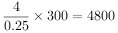份，因此本题选C。
【来源】 2023年广东公务员考试《行测》真题（县级）第37题,24国考真题模考试卷2第64题

第65题
【知识点】 二集合容斥
【答案】 D
【解析】 本题为二集合容斥问题。
均不及格占总学生数的12%，即不及格学生：总学生=12:100=3:25，根据倍数特性，可知总学生数为25的倍数，总学生数为70多名，则可以确定总学生数只能是75人，则均不及格的有75×12%=9人，英语及格的有75×2/3=50人，数学及格的有50+10=60人，根据二集合容斥公式可知：50+60-都及格+9=75，解得都及格人数=119-75=44人，因此本题选D。
【来源】 2023年浙江公务员考试《行测》真题（B类）第43题,2023年浙江公务员考试《行测》真题（A类）第63题,24国考真题模考试卷2第65题

第66题
【知识点】 平面几何
【答案】 A
【解析】 本题为平面几何问题。
根据题意可画出如下示意图：
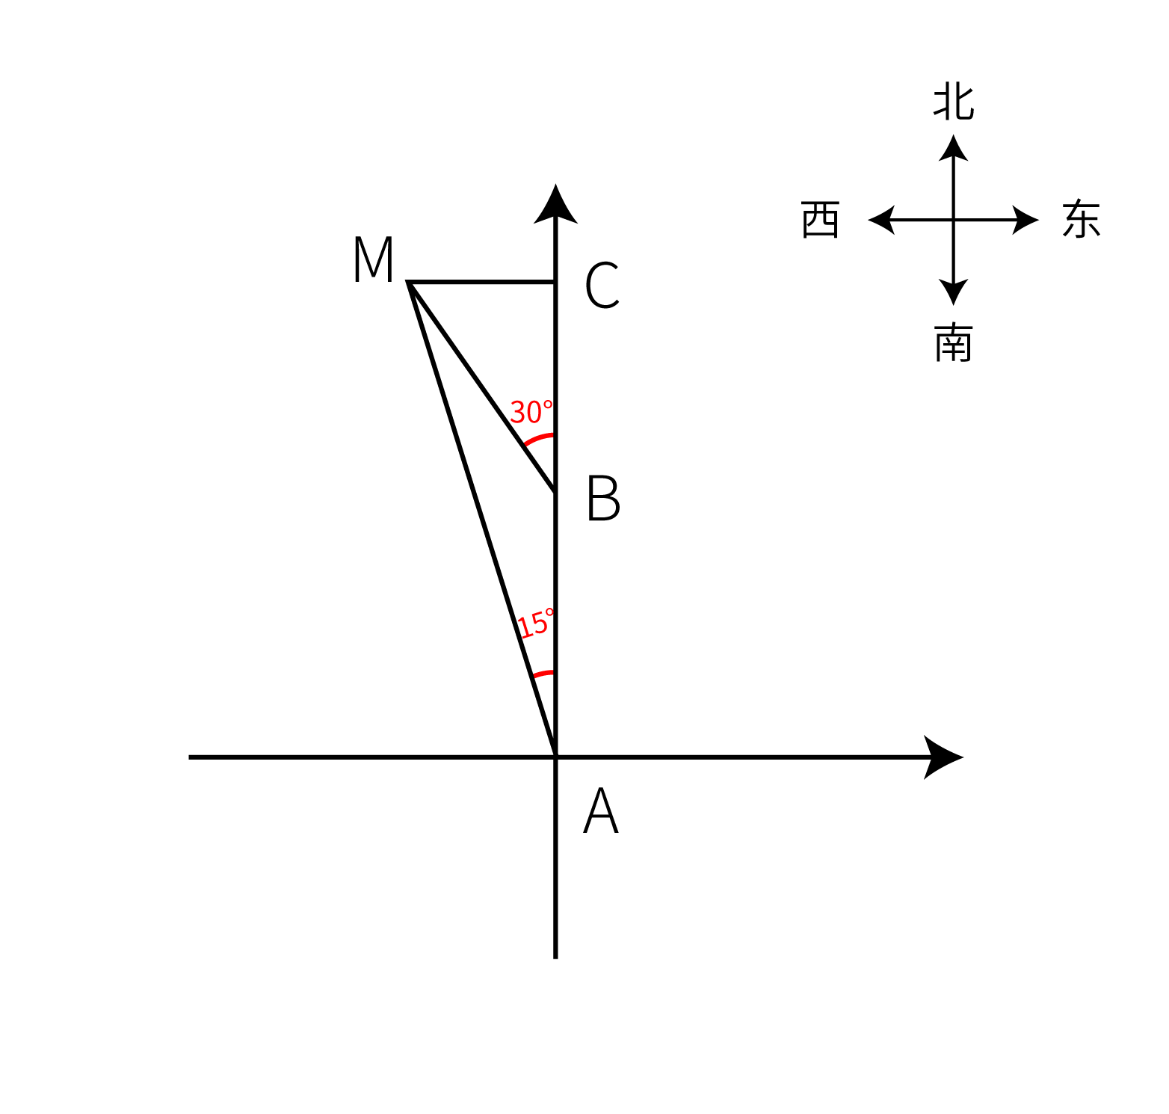
由题可得，，根据三角形外角等于不相邻的两个内角之和，则，所以为等腰三角形，MB=AB=20千米。因C点在灯塔M的正东方，故为直角三角形，又因，所以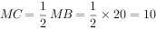千米。因此本题选A。
【来源】 2022年四川公务员考试《行测》真题（下半年）第46题,24国考真题模考试卷2第66题

第67题
【知识点】 基本方程（组）
【答案】 B
【解析】 本题为基本方程问题。
设甲、乙、丙三个班的人数分别为x、y、z，根据三个班的平均成绩为70分、88分和74分，则三个班的总分为70x、88y、74z。又甲乙两班平均分为78分，即70x+88y=78（x+y），化简可得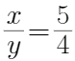；根据乙丙两班平均分为82，则88y+74z=82（y+z），化简可得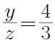。所以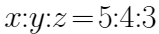,因此甲、乙、丙班级人数之比为5：4：3。赋值甲、乙、丙班级人数分别为5人、4人、3人，则该年级的期末考试平均成绩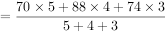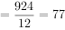分。因此本题选B。
【来源】 2022年四川公务员考试《行测》真题（下半年）第41题,24国考真题模考试卷2第67题

第68题
【知识点】 基本方程（组）
【答案】 D
【解析】 本题为基本方程问题。
已知去年甲、丙、丁三个分公司的销售额之比为2：3：5，赋值去年甲、丙、丁三个分公司的销售额分别为2，3，5；设乙的销售额为x。甲今年销售额为2×（1+50%）=3，乙今年销售额为x，丙今年销售额为3×（1+25%）=15/4，丁今年销售额为5×（1+25%）=25/4，根据四个分公司今年的销售额之和是去年的1.2倍列方程：（3+x+15/4+25/4）=1.2（2+x+3+5），解得x=5，今年销售总量为3+5+15/4+25/4=18。乙今年占销售总量的5/18。因此本题选D。
【来源】 2019年浙江公务员考试《行测》真题（A卷）第73题,20省考真题模考第3季第68题,24国考真题模考试卷2第68题

第69题
【知识点】 基础行程
【答案】 C
【解析】 本题为基础行程问题。
根据题意可知，下坡路的长度为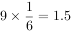千米，平路的长度为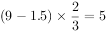千米，上坡路的长度为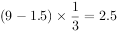千米。根据“走上坡路的速度为2千米/小时”，所以小张走上坡路用时为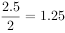小时，根据“下坡路、平路和上坡路的用时之比为1：4：5（休息时间不计）”，可得小张走下坡路用时为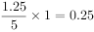小时，走平路用时为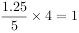小时，则小张全程走路用时为0.25+1+1.25=2.5小时，即2小时30分钟，中间休息5+5=10分钟，故全程用时为2小时40分钟。因此本题选C。
【来源】 2022年四川公务员考试《行测》真题（下半年）第43题,24国考真题模考试卷2第69题

第70题
【知识点】 基础行程
【答案】 D
【解析】 本题为基础行程问题。
设该车行驶的最大速度为V，则匀加速运动的平均速度为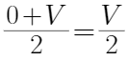；匀减速运动的平均速度为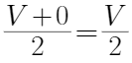，即全程平均速度为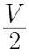；根据S=VT可知，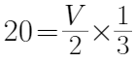(20min=1/3h)，解得V=120千米/小时，因此本题选D。
注：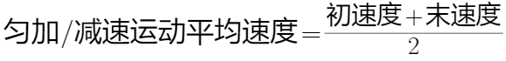
【来源】 2023年山东公务员考试《行测》真题第43题,24国考真题模考试卷2第70题

第71题
【知识点】 样式类
【答案】 A
【解析】 本题属于样式类，主要考查对称性。
题干左边图形分别为：中心对称、轴对称、轴+中心对称。
题干右边图形分别为：中心对称、轴对称、？。
问号处应该选择轴+中心对称图形。
因此本题选A。
【来源】 2022年北京公务员考试《行测》真题第86题,24国考真题模考试卷2第71题

第72题
【知识点】 位置类
【答案】 A
【解析】 本题属于位置类，主要考查平移。
题干左边：每列小黑球均依次向下移动一格。
题干右边应用此规律，只有A项符合。
因此本题选A。
【来源】 2022年北京公务员考试《行测》真题第87题,24国考真题模考试卷2第72题

第73题
【知识点】 样式类
【答案】 B
【解析】 本题属于样式类，主要考查样式运算。
每组图形中，图1和图3去同存异，即可得到图2；
因此本题选B。
【来源】 2022年北京公务员考试《行测》真题第88题,24国考真题模考试卷2第73题

第74题
【知识点】 数量类
【答案】 B
【解析】 本题属于数量类，主要考查面数量。
题干图形均有4个面，且4个面中有2个相同形状的面。
具体如下图所示：
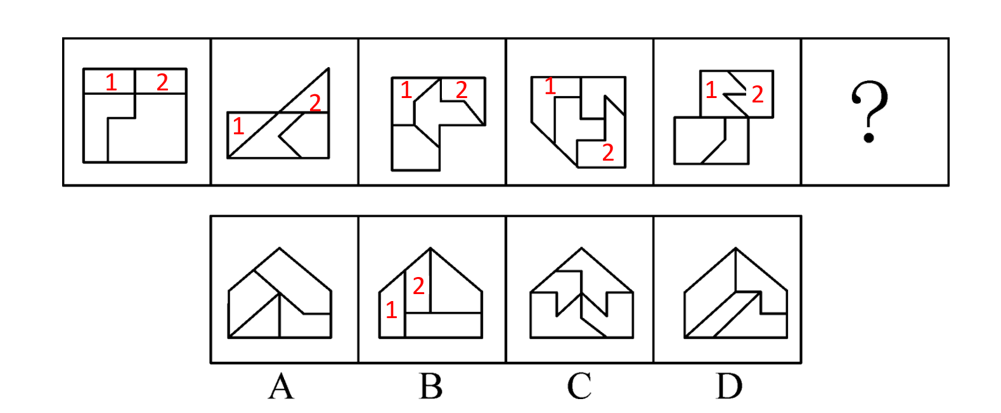
因此本题选B。
【来源】 2022年北京公务员考试《行测》真题第89题,24国考真题模考试卷2第74题

第75题
【知识点】 数量类
【答案】 A
【解析】 本题属于数量类，主要考查数素。
题干小黑球的个数分别为8、9、10、11、12，呈现等差数列；
问号处应该选择有13个小黑球的图形。
因此本题选A。
【来源】 2022年北京公务员考试《行测》真题第90题,24国考真题模考试卷2第75题

第76题
【知识点】 重构类
【答案】 A
【解析】 本题属于重构类，主要考查平面展开图（六面体）。
A项：满足题意，当选；
B项：三角形和梯形为相对面，在立体图形中不能同时出现，排除；
C项：三角形和梯形为相对面，在立体图形中不能同时出现，排除；
D项：正方形和笑脸为相对面，在立体图形中不能同时出现，排除。
因此本题选A。
【来源】 2019年吉林公务员考试《行测》真题（乙）第65题,【长线班】判断2-图形推理2第32题,24国考真题模考试卷2第76题

第77题
【知识点】 样式类
【答案】 C
【解析】 本题属于样式类，主要考查样式运算。
题干图形黑白运算规律为：
黑＋白＝黑；
黑＋黑＝白；
白＋黑＝黑；
白＋白＝黑。
只有黑黑变白，其余全黑。
因此本题选C。
【来源】 2020年国家公务员考试《行测》真题（副省级）第79题,2020年国家公务员考试《行测》真题（市地级）第75题,24国考真题模考试卷2第77题

第78题
【知识点】 复合类（图形）
【答案】 D
【解析】 本题属于复合类，主要考查平移和交点数量。
题干图形中均存在相同元素圆形和菱形；
菱形与圆形的交点按照右、上、左、下的规律逆时针移动；
问号处应选菱形与圆形的交点位于圆形右侧的图形。
题干图形中，封闭图形间的形形交点的数量分别是1、2、3、4；
问号处应选择形形交点数量是5的图形。
如下图所示：
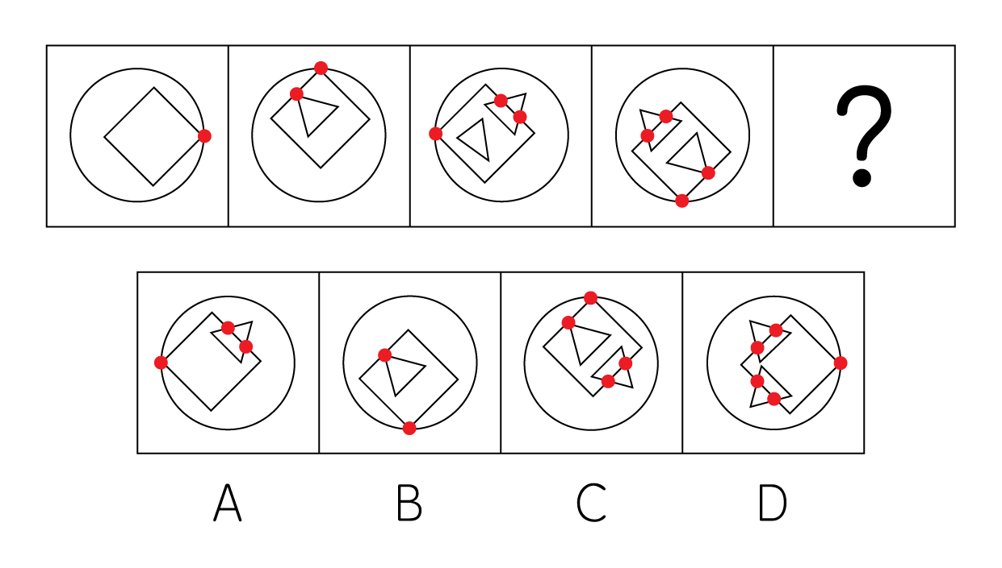
D选项同时满足两者。
因此本题选D。
【来源】 2020年河南公务员考试《行测》真题第55题,2020年内蒙古公务员考试《行测》真题（公安）第75题,2020年湖南公务员考试《行测》真题第74题,24国考真题模考试卷2第78题

第79题
【知识点】 重构类
【答案】 D
【解析】 本题属于重构类，主要考查剖视图。
A项，横向或竖向从上到下竖直切一刀，在中间位置，但圆柱为空心，所以竖切圆柱在底部并无线条，不能切出；
B项，横向或竖向从上到下竖直切一刀，在中间偏右或偏左位置，但圆柱为空心，所以竖切圆柱在底部并无线条，不能切出；
C项，不能切出，要想切出正六边形必然经过正方体中间的空心位置，不能切出；
D项，在正方体的下部水平一刀即可切出，经过下边圆锥部分得到空心圆形，正方体水平切出正方形，当选。
因此本题选D。
【来源】 22省考冲刺密卷1第72题,23国考冲刺模拟卷1第71题,24国考真题模考试卷2第79题

第80题
【知识点】 数量类
【答案】 B
【解析】 本题属于数量类，主要考查笔画数。
①③⑤均为2笔画图形，②④⑥均为1笔画图形。
因此本题选B。
【来源】 2022年上半年事业单位联考《职测》真题（A类）-5月21日第54题,2022年上半年事业单位联考《职测》真题（B类）-5月21日第62题,2022年上半年事业单位联考《职测》真题（D类）-5月21日第50题,2022年上半年事业单位联考《职测》真题（E类）-5月21日第63题,24国考真题模考试卷2第80题

第81题
【知识点】 多定义
【答案】 D
【解析】 本题属于多定义，主要考查匹配型。
①送别诗：抒发诗人离别之情；
②田园诗：歌咏田园生活；
③咏史诗：以历史题材为咏写对象。
例证（1），后两句诗生动形象地表达了汪伦对李白真挚深厚的友情，抒发了诗人的离别之情，符合定义①；
例证（2），全诗描绘了田园风光的美好与农村生活的淳朴可爱，符合定义②；
例证（3），这是一首咏史诗，以历史题材“赤壁之战”为咏写对象，抒发了作者对国家兴亡的感慨，符合定义③；
共有三个典型例证符合定义。
因此本题选D。
【来源】 2009年江苏公务员考试《行测》真题（A卷）第79题,24国考真题模考试卷2第81题

第82题
【知识点】 多定义
【答案】 C
【解析】 本题属于多定义，主要考查“辨析型”中选是的题目。
伞房花序的特点是：
（1）花序轴下部的花梗较长，上部的花梗依次渐短；
（2）整个花序的花几乎排列在一个平面上。
A项：图中花梗等长，未体现（1）花序轴下部的花梗较长，上部的花梗依次渐短，排除；（注：A项为聚伞花序。）
B项：图中花梗等长，未体现（1）花序轴下部的花梗较长，上部的花梗依次渐短，排除；（注：B项为伞形花序。）
C项：图中花序轴下部的花梗较长，上部的花梗依次渐短，体现出（1）；且整个花序排列在一个平面上，体现出（2），符合定义；
D项：图中总花梗顶端集生许多花梗近等长的小花，未体现（1）花序轴下部的花梗较长，上部的花梗依次渐短，排除。（注：D项为复伞形花序。）
因此本题选C。

【来源】 2020年国家公务员考试《行测》真题（副省级）第93题,2020年国家公务员考试《行测》真题（市地级）第87题,24国考真题模考试卷2第82题

第83题
【知识点】 单定义
【答案】 B
【解析】 本题属于单定义，主要考查范围、目的和方式三个要件。
范围：根据自己的消费需要，在收入以及其他条件的约束下；
目的：实现消费目标；
方式：作出的关于消费层次、消费方式、消费途径、消费范围等方面的决定或方案。
A项：小李购物是根据自己的消费需要；小李没有时间，是在时间条件的约束下；在网上购物，是小李作出的关于消费途径的决定，完全符合三项关键信息，符合定义，排除；
B项：采购员的采购行为是代表公司进行的，并不能满足自己的消费需要，不符合定义；
C项：小王购买相机是根据自己的消费需要；在收入水平的约束下，作出了购买相对层次较低的入门级单反相机的决定，符合定义，排除；
D项：某老师根据自己的消费需要；在毕业前送学生书为了实现消费目标而作出的关于消费层次、消费方式、消费途径、消费范围等方面的决定或方案，符合定义。
因此本题选B。
【来源】 2022年北京公务员考试《行测》真题第106题,24国考真题模考试卷2第83题

第84题
【知识点】 多定义
【答案】 C
【解析】 本题属于多定义，主要考查辨析型。
对实际拥有的任职资格超出岗位平均需求情况的主观评估或感受。
A项：小张觉得技能和岗位不匹配，并非自己技能高于岗位需求，不属于资质过剩，不符合定义；
B项：招聘者认为小梁条件已超出该岗位要求，是客观评价，属于客观资质过剩，不符合定义；
C项：小方未能升职为市场总监说明没有达到任职资格，而小方主观认为自己早该升职，符合定义；
D项：小江的朋友都觉得小江屈才，非小江主观评估或感受，不符合定义。
因此本题选C。
【来源】 2022年北京公务员考试《行测》真题第107题,24国考真题模考试卷2第84题

第85题
【知识点】 单定义
【答案】 A
【解析】 本题属于单定义，主要考查脉络型。
①在谈判中；
②坚持你要我让一步，我也要你让一步，确保条件互换。
A项：甲厂家和乙公司是谈判双方，甲厂家答应购买乙公司的精密设备属于让步，乙公司同意免去设备使用培训费也属于让步，条件互换，符合定义；
B项：果农与经销商是谈判双方，但只有果农提出了条件，并非双方让步，不符合定义；
C项：经销商没有现车还要加价排队，吴某要求正价买现车，双方并没有各自让步，实现条件互换，不符合定义；
D项：食客因对菜品不满意拒绝付钱，餐厅经理过来理论后，食客照价结账，食客并没有少付钱，也就是餐厅经理并未作出让步，不符合定义。
因此本题选A。
【来源】 2022年北京公务员考试《行测》真题第108题,24国考真题模考试卷2第85题

第86题
【知识点】 单定义
【答案】 A
【解析】 本题属于单定义，主要考查脉络型。
行为本身导致的自然结果能够让孩子预期结果控制行为。
A项：如果不好好吃饭就会饿肚子并非孩子事先未知的结果，不符合定义；
B项：迟到的自然后果是被批评，从此孩子学会了提前整理物品避免迟到，符合定义；
C项：跑太快的自然后果是摔倒，孩子自己爬起来以后不再快跑，符合定义；
D项：不爱刷牙的自然后果是有了龋齿，孩子看完医生之后开始好好刷牙，符合定义。
因此本题选A。
【来源】 2022年北京公务员考试《行测》真题第109题,24国考真题模考试卷2第86题

第87题
【知识点】 单定义
【答案】 D
【解析】 本题属于单定义，主要考查属+种差和范围要件。
属+种差：没有实际形态的货币；一般是指网络运营商发行的一种类法币；
范围：只能在网络空间使用。
A项：网络游戏充值后用于购买战斗装备的游戏币，符合“没有实际形态，网络运营商发行，只能在网络空间使用”，符合定义；
B项：被赠送的可用来在该平台购物的购物豆，符合“没有实际形态，网络运营商发行，只能在网络空间使用”，符合定义；
C项：网络店家充值500元后得到的只能在该店家用的550元购物金，符合“没有实际形态，网络运营商发行，只能在网络空间使用”，符合定义；
D项：游戏厅里面塞进并启动夹娃娃机的游戏币，具有实际形态，不符合定义。
因此本题选D。
【来源】 2022年北京公务员考试《行测》真题第110题,24国考真题模考试卷2第87题

第88题
【知识点】 单定义
【答案】 C
【解析】 本题属于单定义，主要考查脉络型。
分析厌恶原因并调整定价积极促销，将负需求转变为正需求。
A项：商场通过播放视频介绍动物内脏对人体的好处并赠送相应菜谱进而提升销量，是将负需求变为正需求，符合定义；
B项：B国一家酱油企业通过在A国开办铁板烧餐厅，让该国民众了解“什么是酱油及其烹饪方法”，从而打开了A国市场，将负需求变为正需求，符合定义；
C项：某美容院改造一块区域出租给理发师，上门的男顾客日渐增多是因为要理发而不是美容，不符合定义；
D项：诊所将诊室打造成动漫风格，在等待区放满毛绒玩具，受到小朋友的欢迎，将负需求变为正需求，符合定义。
因此本题选C。
【来源】 2022年北京公务员考试《行测》真题第111题,24国考真题模考试卷2第88题

第89题
【知识点】 单定义
【答案】 C
【解析】 本题属于单定义，主要考查脉络型。
听觉有时会过多地受到视觉的影响，产生误听的现象；
A项：小梅只是觉得中文配音口型对不上，看着别扭而已，并未产生误听的现象，不符合定义；
B项：小王因看不见别人嘴，听不清别人说话，并未产生误听的现象，不符合定义；
C项：志愿者观看到视频中人发出“ga”音，而放出的是“ba”音，他们听到的却是“da”音，体现了“听觉有时会过多地受到视觉的影响，产生误听的现象”并“当视觉看到的一种‘声音’与耳朵听到的另一种声音不匹配时，会让人们察觉到第三种声音”，符合定义；
D项：观众只是感到声音是从木偶口中发出的，并未产生误听的现象，不符合定义。
因此本题选C。
【来源】 2022年北京公务员考试《行测》真题第112题,24国考真题模考试卷2第89题

第90题
【知识点】 单定义
【答案】 B
【解析】 本题属于单定义，主要考查属+种差的要件。
种差：不为公众所熟知，却在某个细分行业或市场占据领先地位，其产品、服务难以被超越和模仿；
属：中小型企业。
A项：深受老百姓的欢迎，占据了全国陈醋市场份额的70%以上，不符合“不为公众所熟知”，也不符合“中小型企业”，不符合定义；
B项：某公司只有80余名员工，虽然大众很少听说过这家企业，它却是国内餐饮企业购买洗洁精时的不二选择，体现出该公司是中小型企业且不为公众所熟知，却在某个细分行业或市场占据领先地位，其产品难以被超越和模仿，符合定义；
C项：某熔喷布生产厂商很快将自己的产品卖到了全世界，即证明不是“中小型企业”，不符合定义；
D项：尽管公众很少听说过这家企业，但它有多个子公司，分布在不同领域，不符合在某个细分行业或市场占据领先地位，也不属于“中小型企业”，不符合定义。
因此本题选B。
【来源】 2022年北京公务员考试《行测》真题第113题,24国考真题模考试卷2第90题

第91题
【知识点】 语义类
【答案】 A
【解析】 本题属于语义类，主要考查象征义。
鸿雁和笺札都象征书信。
A项：月老和红娘都象征媒人，当选；
B项：乾坤指的是天地，宇宙包含着天地，排除；
C项：红豆象征着相思，恋人之间可能产生相思的感情，排除；
D项：东宫指代储君，但王子是王的儿子，不一定是储君，排除。
因此本题选A。
【来源】 2017年重庆公务员考试《行测》真题（春季）第88题,2017年山西公务员考试《行测》真题第94题,2017年河北公务员考试《行测》真题第91题,2017年浙江公务员考试《行测》真题（A卷）第97题,2017年浙江公务员考试《行测》真题（B卷）第93题,2017年湖北公务员考试《行测》真题第90题,2017年湖南公务员考试《行测》真题第103题,2017年天津公务员考试《行测》真题第85题,24国考真题模考试卷2第91题

第92题
【知识点】 语法类
【答案】 B
【解析】 本题属于语法类，主要考查词素细分。
“古为今用”与“天罗地网”本身并无明确关系；
拆分看成语结构：“古”和“今”是反义关系，“天”和“地”是反义关系，两个成语的词1和词3均为反义关系。
A项：“阴”和“圆”并非反义关系，排除；
B项：“左”和“右”是反义关系，“深”和“浅”是反义关系，与题干一致，当选。
C项：“旗”和“得”并非反义关系，排除；
D项：“刻”和“求”并非反义关系，“叶”和“好”并非反义关系，排除；
因此本题选B。
【来源】 真题汇编模考大赛·第四季第85题,2015年陕西公务员考试《行测》真题第95题,24国考真题模考试卷2第92题

第93题
【知识点】 集合类
【答案】 A
【解析】 本题属于集合类，主要考查组成关系。
麦穗是小麦的组成部分，麦粒是麦穗的组成部分。
A项：车轮是车子的组成部分，轮胎是车轮的组成部分，当选；
B项：棋类和围棋是种属关系，棋子和围棋是组成关系，排除；
C项：教室是学校的组成部分，学生和教室不是组成关系，排除；
D项：房间是房子的组成部分，卧室和房间不是组成关系，排除。
因此本题选A。
【来源】 2016年重庆公务员考试《行测》真题第88题,24国考真题模考试卷2第93题

第94题
【知识点】 集合类
【答案】 A
【解析】 本题属于集合类，主要考查交叉关系。
有的“电影配音”是“外语配音”，有的“外语配音”是“电影配音”，二者属于交叉关系。
A项：有的“短期观察”是“重点观察”，有的“重点观察”是“短期观察”，属于交叉关系，当选；
B项：“注射给药”和“口服给药”是并列的给药方式，属于并列关系，排除；
C项：“单向沟通”和“双向沟通”是并列的沟通方式，属于并列关系，排除；
D项：“长期记忆”和“短期记忆”是并列的记忆类型，属于并列关系，排除。
因此本题选A。

【来源】 2019年吉林公务员考试《行测》真题（乙）第72题,24国考真题模考试卷2第94题

第95题
【知识点】 映射类
【答案】 A
【解析】 本题属于映射类，主要考查顺承关系。
先学习菜谱，再下厨烹饪，最后总结经验，三者属于时间顺承关系，且主体一致。
A项：先通过安检，再车站候车，最后登上列车，三者属于时间顺承关系，且主体一致，当选；
B项：先投寄稿件，再编辑排版，最后读者阅读，三者属于时间顺承关系，但三者主体不一致，作者投寄稿件，编辑人员进行编辑排版，读者阅读的主体是读者，排除；
C项：先发布公告，再制作标书，最后签订合同，三者属于时间顺承关系，但三者主体不一致，甲方发布公告，乙方根据招标公告制作标书，最后双方签订合同，排除；
D项：先撰写邮件，再发送邮件，最后回复邮件，三者属于时间顺承关系，但主体不一致，发件方撰写邮件后发送邮件，收件方回复邮件，排除。
因此本题选A。
【来源】 2023年吉林公务员考试《行测》真题第78题,24国考真题模考试卷2第95题

第96题
【知识点】 映射类
【答案】 D
【解析】 本题属于映射类，主要考查常识对应关系。
A项：“华佗在世”和“妙手回春”均形容医生医术高超，是近义关系，但“军人”和“军官”是种属关系，前后逻辑关系不一致，可以排除；
B项：“悬壶济世”和“妙手回春”均可以形容医生医术高超，是近义关系，但“军人”来自“百姓”，前后逻辑关系不一致，排除；
C项：“妙手回春”可以形容“医生”，二者是对应关系，“戎马倥偬”形容的是军务繁忙，而不是“军人”，前后逻辑关系不一致，可以排除；
D项：“妙手回春”可以形容“大夫”，二者是对应关系，“视死如归”可以形容“军人”，二者是对应关系，且“妙手回春”和“视死如归”都是褒义词，前后逻辑关系一致，当选。
因此本题选D。
【来源】 2023年黑龙江公务员考试《行测》真题第94题,2023年内蒙古公务员考试《行测》真题第83题,2023年辽宁公务员考试《行测》真题第91题,24国考真题模考试卷2第96题

第97题
【知识点】 映射类
【答案】 D
【解析】 本题属于映射类，主要考查方式目的对应关系。
舍身取义是指为了正义事业不怕牺牲，“舍身”是为了“取义”，二者为方式目的对应关系。
A项：摩拳擦掌形容战斗或劳动之前，人们精神振奋，跃跃欲试的样子，“磨拳”不是为了“擦掌”，二者不是方式目的对应关系，与题干逻辑关系不一致，排除；
B项：含苞欲放是形容花将开而未开时的样子，“含苞”不是为了“欲放”，二者不是方式目的对应关系，与题干逻辑关系不一致，排除；
C项：得陇望蜀原意是指已经取得陇右，还想攻取西蜀，后成为讥讽人不知道满足、总想得到更多的意思，“得陇”不是为了“望蜀”，二者不是方式目的对应关系，与题干逻辑关系不一致，排除；
D项：格物致知是指研究事物原理，从而获得知识，“格物”是为了“致知”，二者为方式目的对应关系，与题干逻辑关系一致，当选。
因此本题选D。
【来源】 2023年广东公务员考试《行测》真题（县级）第53题,24国考真题模考试卷2第97题

第98题
【知识点】 映射类
【答案】 B
【解析】 本题属于映射类，主要考查职业、职业对象和职业工具的对应关系。
园丁用剪刀修剪灌木，园丁是职业，剪刀是工具，灌木为剪刀修剪的对象。
A项：医生根据病人的病情开具处方，处方并不是工具，与题干逻辑关系不一致，排除；
B项：裁缝用针线缝补衣服，裁缝是职业，针线是工具，衣服是针线作用的对象，与题干逻辑关系一致，当选；
C项：渔民用渔网捕鱼，渔民是职业，渔网是工具，捕鱼并不是渔网作用的对象，而是用渔网所做的行为，与题干逻辑关系不一致，排除；
D项：司机为职业，但是驾照是一种资格，并不是工具，与题干逻辑关系不一致，排除。
因此本题选B。
【来源】 2023年广东公务员考试《行测》真题（县级）第55题,24国考真题模考试卷2第98题

第99题
【知识点】 映射类
【答案】 B
【解析】 本题属于映射类，主要考查常识对应关系。
爱迪生延长了电灯的寿命，二者为改良对应关系。
A项：伦琴发现了X光射线，并非改良，排除；
B项：瓦特改良了蒸汽机，与题干逻辑关系一致，当选；
C项：牛顿提出了万有引力，并非改良，排除；
D项：爱因斯坦提出了相对论，并非改良，排除。
因此本题选B。
【来源】 2022年四川公务员考试《行测》真题（下半年）第72题,24国考真题模考试卷2第99题

第100题
【知识点】 映射类
【答案】 C
【解析】 本题属于映射类，主要考查对应关系。
代入A项：军队和警察是并列关系，甲状腺和人体是组成关系，前后逻辑关系不一致，排除；
代入B项：武器是军队配发的工具，维生素是人体必需，前后逻辑关系不一致，排除；
代入C项：军队保护国家，白细胞保护人体免受侵害，前后逻辑关系一致，保留；
代入D项：士兵和军队是组成关系，血小板和人体是组成关系，但前后顺序相反，排除。
因此本题选C。
【来源】 2022年四川公务员考试《行测》真题（下半年）第75题,24国考真题模考试卷2第100题,24国考真题模考试卷3第100题

第101题
【知识点】 论证类
【答案】 D
【解析】 本题属于论证类，主要考查前提假设型。
已知前提：在扬子鳄身上，至今还可以找到恐龙类爬行动物的许多特征，常被称为“活化石”。
已知结论：扬子鳄对于人们研究古代爬行动物的兴衰以及研究古地质学和生物的进化，都有重要的意义。
默认假设：在“恐龙类爬行动物的特征”和研究“古代爬行动物兴衰”之间建立联系。
A项：选项讨论的是扬子鳄是世界上“最珍稀的爬行动物之一”，和题干讨论的话题不一致，不是前提，排除；
B项：该项说扬子鳄和恐龙生活的“年代大抵相当”，但是不能证明扬子鳄身上就有恐龙类爬行动物的特征，属于不明确项，不是前提，排除；
C项：该项说现存的具有恐龙类爬行动物特征的动物“为数不多”，和题干中扬子鳄对人类的研究有没有意义无关，不是前提，排除；
D项：该项在“恐龙类爬行动物的特征”和研究“古代爬行动物兴衰”之间建立联系，属于搭桥项，是前提，当选。
因此本题选D。
【来源】 2017年四川公务员考试《行测》真题（下半年）第84题,2017年重庆公务员考试《行测》真题（秋季）第99题,24国考真题模考试卷2第101题

第102题
【知识点】 论证类
【答案】 A
【解析】 本题属于论证类，主要考查辩论型。
研究者观点：CD38和CD157两种基因影响了人的社交能力；
反对者观点：催产素决定人的社交能力。
A项：削弱反对者。该项说明两种基因控制催产素，说明最终决定社交能力的还是两种基因，能够削弱反对者观点，当选；
B项：支持反对者。该项说明催产素的分泌影响人的共情能力，信任和慷慨程度等社交能力，加强反对者观点，排除；
C项：无关选项。该项是说“两种基因”对社交能力分别的影响，与“催产素”是否能够影响社交能力无关，排除；
D项：无关选项。该项说的是基因对行为的影响，与“催产素”是否能够影响社交能力无关，排除。
因此本题选A。
【来源】 2019年黑龙江公务员考试《行测》真题（公检法）第98题,2019年四川公务员考试《行测》真题（上半年）第80题,24国考真题模考试卷2第102题

第103题
【知识点】 平行结构
【答案】 D
【解析】 本题属于平行结构。
题干是在二选一的问题上（黑色鞋子好还是白色鞋子好），利用销量高低的比较作为决策依据。
A项：咨询已经考上的学长学姐，本质上是将达人的建议作为决策依据。如果问报A班多还是B班多，才是以销量高低的比较作为决策依据，排除。
B项：问题是“在众多美食中选择”，并非二选的一问题，排除。
C项：去花店打听下乔迁送艺术盆景的人多不多，没有书法字画销量的参照，并非利用销量高低的比较作为决策依据，如果问书法字画多还是艺术盆景多，才是以销量高低的比较作为决策依据，排除。
D项：在二选一的问题上（001色号好还是006色号好），利用销量高低作为决策依据（001色号热门还是006色号热门），与题干结构一致，当选。
因此本题选D。
【来源】 2020年河南公务员考试《行测》真题第81题,2020年天津公务员考试《行测》真题第100题,2020年福建公务员考试《行测》真题第105题,2020年陕西公务员考试《行测》真题第100题,2020年内蒙古公务员考试《行测》真题（公安）第105题,2020年湖南公务员考试《行测》真题第101题,24国考真题模考试卷2第103题

第104题
【知识点】 论证类
【答案】 B
【解析】 本题属于论证类，主要考查论点+论据型。
论点：该项技术有望广泛应用于医疗和轻工业领域。
论据：该材料所用载体拥有如柔韧性、强度和保持形状的能力，且可将活微藻沉积在上边。
A项：举例加强，该材料可以制造用于皮肤移植的光合皮肤，是将该材料应用于医疗领域，举例支持，排除。
B项：无关选项。该材料可以制造可持续能源，“可持续能源”是否应用于医疗和轻工业领域不确定，无法支持，符合。
C项：举例加强，将该材料用于制作服装，是将该材料应用于轻工业领域，并且指出应用于服装制作之后的优势是可以节约水能源，可以支持，排除。
D项：增加论据。该材料应用于纺织业，并且带来的优势是将解决纺织业目前面临的环保问题，可以支持，本题为选非题，排除。
因此本题选B。
【来源】 2022年北京公务员考试《行测》真题第92题,24国考真题模考试卷2第104题

第105题
【知识点】 论证类
【答案】 D
【解析】 本题属于论证类，主要考查论据+观点型。
论点：中老年人适当增加睡眠时长，可以预防失智的发生。
论据：从中年至老年（50岁至70岁间）一直处于较短睡眠模式（即每晚睡眠时长少于6小时）的人，失智风险会增加30%。
A项：无关选项。老年人每日睡眠时间过长坏处，适当增加睡眠时长无关，不能削弱。
B项：无关选项。老年人睡眠时间变短的原因，与论点中老年人适当增加睡眠时长是否可以预防失智无关，不能削弱。
C项：无关选项。心血管代谢问题和精神疾患等都是失智的重要风险因素，但是不能否定睡眠时间长短对于失智的影响，不具有削弱作用。
D项：切断联系。说明失智是一种因脑部疾病所导致的渐进性认知功能退化，跟睡眠时长无关，直接切断了睡眠时间长短与失智的联系，具有削弱作用。
因此本题选D。
【来源】 2022年北京公务员考试《行测》真题第94题,24国考真题模考试卷2第105题

第106题
【知识点】 论证类
【答案】 B
【解析】 本题属于论证类，主要考查论据+观点型。
论点：办公室布局会影响员工的工作专注力和工作效率。
论据：与坐在墙旁的人相比，位置靠窗的员工工作效率更高，精力更集中，座位面对整个房间，且视线范围内的办公桌相对较少的员工更加专注和高效。
A项：加强论据。该项通过阐述自然光与人的生物节律之间的关系，从而说明办公室布局会影响员工的工作专注力和工作效率，具有加强作用。
B项：因果倒置。该项说明不是因为工位导致了员工具有较强工作专注力和较高的工作效率，而是有较强工作专注力和较高的工作效率的优秀员工具有更多的工位选择权，具有削弱作用。
C项：加强论据。该项说明办公室布局会影响员工的工作专注力和工作效率，具有加强作用。
D项：加强论据。该项从空气质量角度说明办公室布局会影响员工的工作专注力和工作效率，具有加强作用。
因此本题选B。
【来源】 2022年北京公务员考试《行测》真题第95题,24国考真题模考试卷2第106题

第107题
【知识点】 归纳推理
【答案】 C
【解析】 本题属于归纳推理，主要考查可以推出型。
A项：无中生有；题干只是提到“需要创造性地解决问题时，自发的想法是可遇不可求的”，无法推出“发明家的脑子里会自发冒出许多点子”，排除；
B项：无中生有；题干提到咖啡因通过与腺苷受体竞争性结合，能够“增强注意力和认知控制”，并没有提及“促进记忆”，排除；
C项：可以推出；题干提到“咖啡因有助于我们完成常规的没有挑战性的任务”，可以推出“或许”能提高常规工作效率，当选；
D项：无中生有；咖啡是否会“导致失眠和心动过速”，题干中并没有提及，排除。
因此本题选C。
【来源】 2022年北京公务员考试《行测》真题第96题,24国考真题模考试卷2第107题

第108题
【知识点】 真假推理
【答案】 B
【解析】 本题属于真假推理，主要考查矛盾关系和包容关系。
（1）和（4）是矛盾关系，必有一真一假，（2）（3）也为一真一假
（2）→（3），（2）和（3）是包容关系，一真前假，一假后真。所以（2）为假，（3）为真。即有的队员去过夏宫，但清仪没去过。清仪没去过，说明有的队员没去过，则（4）为真，（1）为假。
因此本题选B。
【来源】 2022年北京公务员考试《行测》真题第97题,24国考真题模考试卷2第108题

第109题
【知识点】 论证类
【答案】 A
【解析】 本题属于论证类，主要考查论据+观点型。
论点：走路能降低老年女性死亡风险。
论据：步数更多的人寿命更长，在约4500步之后，这种效应趋于稳定。
A项：无关选项。题干讨论的是老年女性，该项讨论的是中青年女性，偷换主体，不能削弱。
B项：他因削弱。说明走路方式跟健康的关系，可能是正确的走路方式影响了死亡率，而不是只要走路了，就能降低死亡率，他因削弱。
C项：因果倒置。健康的人每天能够自主行走达到一定的步数，而不是走路导致良好的健康状况，从而减少了死亡率，因果倒置削弱。
D项：他因削弱。说明影响健康的因素还有生活内容和健康意识，他因削弱。
因此本题选A。
【来源】 2022年北京公务员考试《行测》真题第99题,24国考真题模考试卷2第109题

第110题
【知识点】 分析推理
【答案】 D
【解析】 本题属于分析推理，主要考查最大信息法。
由条件（1）可知小孙不是历史专业，由条件（3）可知小钱和小孙均不是哲学专业，结合条件（2）（4）可知小赵不是哲学专业，进而可得小李是哲学专业，如下表：
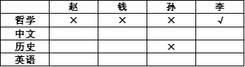
结合（2）可确定小李只和中文专业的下过围棋，且没赢过，再结合（4）可知小赵是中文专业。从而可知小孙不是中文专业，那么小孙只能是英语专业，而历史专业只能是小钱。如下表：
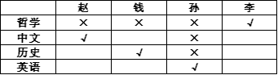
综上，符合推理结果的只有D项。
因此本题选D。
【来源】 2022年北京公务员考试《行测》真题第100题,24国考真题模考试卷2第110题

第111题
【知识点】 直接读数
【答案】 A
【解析】 本题为直接读数问题。定位表格材料可得2018~2020年我国规模以上文化及相关产业企业中各行业类别的营业收入。2019年、2020年营业收入均同比增长，即2020年营业收入大于2019年，且2019年营业收入大于2018年。观察可知，只有内容创作生产、创意设计服务、文化消费终端生产这3个行业类别满足条件。
因此，本题选A。
【来源】 2023年浙江公务员考试《行测》真题（B类）第86题,24国考真题模考试卷2第111题

第112题
【知识点】 简单计算
【答案】 B
【解析】 本题为简单计算问题。定位表格材料可得2018~2020年我国中部地区和西部地区规模以上文化及相关产业企业营业收入。则2018~2020年，我国中部地区规模以上文化及相关产业企业累计营业收入比西部地区高亿元万亿元。
因此，本题选B。
【来源】 2023年浙江公务员考试《行测》真题（A类）第113题,24国考真题模考试卷2第112题

第113题
【知识点】 现期比重
【答案】 C
【解析】 本题为现期比重问题。由于不同区域规模以上文化及相关产业企业营业收入中，各产业类型占比均与全国总体水平相同，定位表格材料可得：2020年我国规模以上文化制造业企业营业收入为37378亿元，我国企业营业收入为98514亿元，东部地区企业营业收入为73943亿元，故2020年东部地区规模以上文化制造业企业营业收入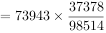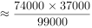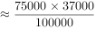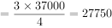亿元。
因此，本题选C。
【来源】 2023年浙江公务员考试《行测》真题（C类）第4题,2023年浙江公务员考试《行测》真题（B类）第89题,2023年浙江公务员考试《行测》真题（A类）第114题,24国考真题模考试卷2第113题

第114题
【知识点】 两期比重差
【答案】 D
【解析】 本题为两期比重问题。定位表格材料可得：2020年、2018年我国规模以上文化服务业企业营业收入分别为45964亿元、34454亿元，2020年、2018年我国规模以上文化及相关产业企业营业收入分别为98514亿元、89257亿元。根据公式：比重，则所求两期比重差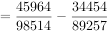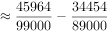，即约上升了7.7个百分点。
因此，本题选D。
【来源】 2023年浙江公务员考试《行测》真题（C类）第2题,2023年浙江公务员考试《行测》真题（B类）第87题,2023年浙江公务员考试《行测》真题（A类）第112题,24国考真题模考试卷2第114题

第115题
【知识点】 综合分析
【答案】 C
【解析】 本题为综合分析问题。
A项：定位表格材料可得2018~2020年西部地区和全国的营业收入。根据公式：比重，可得：西部地区营业收入占全国比重，2018年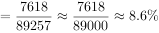，2019年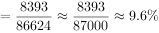，2020年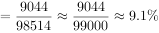。由于2020年西部地区营业收入占全国比重低于2019年，故2018~2020年，西部地区营业收入占全国比重并非逐年递增，错误；
B项：定位表格材料可得2018~2020年文化制造业和文化服务业每年的营业收入。则2018~2020年，文化制造业累计收入亿元，文化服务业累计收入亿元，由于112000亿元＜115500亿元，故2018~2020年，文化制造业累计营业收入低于文化服务业，错误；
C项：定位表格材料可得2019年和2020年各行业类别的营业收入。比较发现，2020年，营业收入金额最低的行业是文化投资运营业。根据公式：增长率，可得：2020年文化投资运营业营业收入的增长率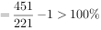。观察表中其他行业，2020年的数据都明显低于2019年的2倍，即2020年其他行业的增长率都不到100%，故2020年文化投资运营业营业收入同比增速最快，即2020年，营业收入同比增速最快和收入金额最低的行业是同一个，正确；
D项：定位表格材料可得2018~2020年新闻信息服务业和文化服务业每年的营业收入。由于2019年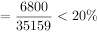，即2019年新闻信息服务业营业收入低于文化服务业的20%，故2018~2020年，新闻信息服务业营业收入并非都超过文化服务业的20%，错误。
因此，本题选C。
【来源】 2023年浙江公务员考试《行测》真题（B类）第90题,24国考真题模考试卷2第115题

第116题
【知识点】 简单计算
【答案】 D
【解析】 本题为简单计算问题。
定位表格材料。体育彩票中乐透数字型彩票数据最大的为5月的6175.17百万元，该月福利彩票中乐透数字型销售额为7817.46百万元，福利彩票中乐透数字型销售额小于7817.46百万元的，均排除，只剩下3月和11月，故计算该三个月的乐透数字型彩票月销售额即可。数据较大均留三个处理，3月：586+830=1416，5月：618+782=1400，11月：574+873=1447，11月销售额最大，即乐透数字型彩票月销售额最大的月份出现在第四季度。
因此，本题选D。
【来源】 2023年吉林公务员考试《行测》真题第91题,24国考真题模考试卷2第116题

第117题
【知识点】 增长率大小比较
【答案】 C
【解析】 本题为增长率比较问题。
定位表格材料，比较2022年第四季度即10月、11月、12月竞猜型彩票的月销售额的增长率，，因为10月销售额小于9月的销售额，所以显然10月的增长率为负，11月的增长率列式为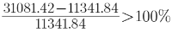，12月的增长率列式为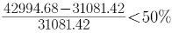。
因此，本题选C.
【来源】 2023年吉林公务员考试《行测》真题第94题,24国考真题模考试卷2第117题

第118题
【知识点】 增长率计算
【答案】 D
【解析】 本题为增长率计算问题。
定位图形材料，“2022年竞猜型彩票销售额1809.3亿元，2021年竞猜型彩票销售额1343.2亿元”。
根据，根据数据，可得增长率为正，排除选项A和选项B。代入数据可得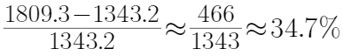。
因此，本题选D。
【来源】 2023年吉林公务员考试《行测》真题第92题,24国考真题模考试卷2第118题

第119题
【知识点】 现期比重
【答案】 A
【解析】 本题为现期比重计算问题。
定位表格材料，锁定1月份各个类型彩票的销售额数据，截取2数据相同位数代入公式，得到乐透数字型、竞猜型、即开型、基诺型和视频型彩票销售额的比重分别为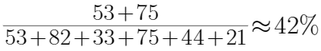、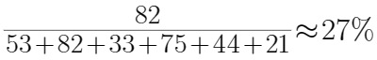、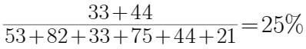、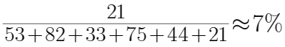。
按照上述步骤代入数据，8月各类型彩票销售额占比分别为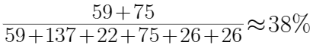，与选项数据不符，排除。11月各类型彩票销售额占比分别为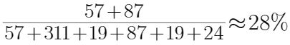、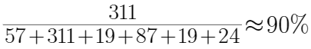，与选项数据不符，排除。12月各类型彩票销售额占比分别为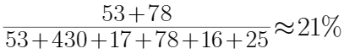，与选项数据不符，排除。
因此，本题选A。
【来源】 2023年吉林公务员考试《行测》真题第93题,24国考真题模考试卷2第119题

第120题
【知识点】 综合分析
【答案】 B
【解析】 本题为综合分析问题。
A选项，定位表格材料，2022年下半年即7月至12月，将每个月四个体育彩票的销售额的总和与三个福利彩票的销售额的总和比较，发现每个月体育彩票的销售额总和都大于1万5，福利彩票的销售额总和都小于1万5，所以体育彩票每个月都大于福利彩票，正确。
B选项，定位图形材料，比重，比较2021年和2022年的比重即比较两年的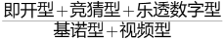，将数据截位计算，2021年的值为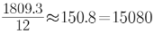。竞猜型1-12月各月销售额分别为（单位：百万元）：8244.62、7010.10、10737.77、10665.55、10896.80、10449.17、10873.70、13739.23、12891.92、11341.84、31081.42、42994.68。高于15080的数据为31081.4和242994.68，对应月份为11月和12月，正确。
D选项，定位图形材料，根据增长量=现期量-基期量可得，数据留三个处理，增长量=（155+181+59+29）-（162+134+54+23）=424-373=51，即为510亿元左右，全国销售总额同比增加了500亿元以上，正确。
因此，本题选B。
【来源】 2023年吉林公务员考试《行测》真题第95题,24国考真题模考试卷2第120题

第121题
【知识点】 简单计算
【答案】 D
【解析】 本题为简单计算问题。
定位文字材料第一段可得，2022年······城镇居民人均可支配收入49283元；定位文字材料第二段可得，2022年······城镇居民人均消费支出30391元。故2022年城镇居民人均可支配收入较消费支出多49283-30391=18892元。
因此，本题选D。
【来源】 2023年广东公务员考试《行测》真题（乡镇）第97题,24国考真题模考试卷2第121题

第122题
【知识点】 增长量大小比较
【答案】 B
【解析】 本题为增长量比较问题。
定位统计表可得2022年农村居民各类别的消费支出和同比增速。根据公式：，可得食品烟酒同比增量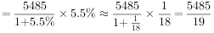元；衣着同比增量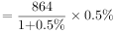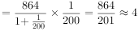元；居住同比增量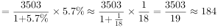元；生活用品及服务同比增量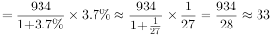元；交通通信同比增量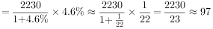元；教育文化娱乐同比增量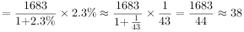元；医疗保健同比增量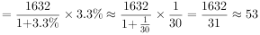元；其他用品及服务同比增量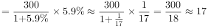元。比较可知，食品烟酒类、居住类的农村居民消费支出同比增加超过120元，共2项。
因此，本题选B。
【来源】 2023年广东公务员考试《行测》真题（乡镇）第98题,24国考真题模考试卷2第122题

第123题
【知识点】 基期量计算
【答案】 C
【解析】 本题为基期计算问题。
定位文字材料第一段可得，2022年，全国居民人均可支配收入36883元，比上年增长5.0%。根据公式：，可得2021年全国居民人均可支配收入为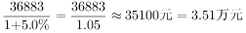。
因此，本题选C。
【来源】 2023年广东公务员考试《行测》真题（乡镇）第96题,24国考真题模考试卷2第123题

第124题
【知识点】 比值计算
【答案】 D
【解析】 本题为比值计算问题。
定位文字材料第一段可得，2022年，全国居民人均可支配收入36883元，城镇居民人均可支配收入49283元；农村居民人均可支配收入20133元。因为城镇人数+农村人数=全国人数，且人均可支配收入，故可利用混合比例求解。根据线段法：距离与量（人数）成反比，可得，与4：3最接近。
因此，本题选D。
【来源】 2023年广东公务员考试《行测》真题（乡镇）第99题,24国考真题模考试卷2第124题

第125题
【知识点】 综合分析
【答案】 A
【解析】 本题为综合分析问题。
A项：定位文字材料第一段可得，2022年农村居民人均可支配收入20133元，增长6.3%。则农村居民人均可支配收入同比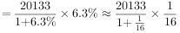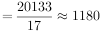元元，正确；
B项：定位文字材料第二段可得，2022年，全国居民人均消费支出24538元，比上年增长1.8%。则2021年全国居民人均消费支出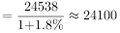元，但材料未给出2020年相关数据，无法推出在2021年是否“首次”超过了2.4万元，错误；
C项：定位统计表可得，2022年城镇居民各类型消费支出及同比增速，其中衣着人均支出为1735元，同比增速为-5.8%；教育文化娱乐人均支出为3050元，同比增速为-8.2%。根据增长量比较口诀“大大则大”，可得教育文化娱乐人均支出的现期量和降幅均大于衣着，故前者减少量大于后者，错误；
D项：定位统计表可得，2022年城镇居民各类型消费支出及同比增速，其中居住人均支出为7644元，同比增速为3.2%；医疗保健人均支出为2481元，同比增速为-1.6%。根据公式：，可得2021年居住人均支出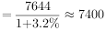元，医疗保健人均支出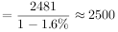元，2021年居住人均支出大于医疗保健人均支出，故城镇居民消费支出的重点不包含医疗保健支出，错误。
因此，本题选A。
【来源】 2023年广东公务员考试《行测》真题（乡镇）第100题,24国考真题模考试卷2第125题

第126题
【知识点】 增长率大小比较
【答案】 B
【解析】 本题为增长率比较问题。
定位文字材料第三段。选项A“煤炭开采和洗选业实现利润总额10202亿元，同比增长44.3%”，选项B“石油和天然气开采业实现利润总额3545亿元，同比增长109.8%”，选项C“医药制造业实现利润总额4288.7亿元，同比下降31.8%”，选项D“电力、热力生产和供应业实现利润总额3154亿元，同比增长86.3%”。其中增长率最高的为石油和天然气开采业109.8%。
因此，本题选B。
【来源】 2023年吉林公务员考试《行测》真题第97题,24国考真题模考试卷2第126题

第127题
【知识点】 现期比重
【答案】 B
【解析】 本题为现期比重计算问题。
定位第一段文字材料，“2022年，规模以上工业企业实现营业收入137.91万亿元，同比增长5.9%”、“营业收入利润率为6.09%”。
根据部分量=整体量×比重，代入数据，单位换算仅影响结果量级且选项量级均相同，故无需考虑单位换算过程，选项A、B首位相同，第二位不同，与C、D相比首位不同，四舍五入后，可得137.91×6.09%=138×6.1%=138×6%+138×0.1%=8.418。
因此，本题选B。
【来源】 2023年吉林公务员考试《行测》真题第96题,24国考真题模考试卷2第127题

第128题
【知识点】 基期比重
【答案】 B
【解析】 本题考查基期比重计算问题。
定位材料第二段“采矿业实现利润总额15573.6亿元，同比增长48.6%”；定位第三段，“石油和天然气开采业实现利润总额3545亿元，同比增长109.8%”。
根据，代入数据，基期比重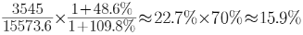，。
因此，本题选B。
【来源】 2023年吉林公务员考试《行测》真题第98题,24国考真题模考试卷2第128题

第129题
【知识点】 直接读数比较
【答案】 A
【解析】 本题为读数比较问题。
定位文字材料第三段全段。
本题采用代入排除法解题。A选项：“电气机械和器材制造业”，利润总额增长31.2%，“非金属矿物制造业”，利润总额下降15.5%，“医药制造业”利润总额下降31.8%，依次对比甲乙丙图，基本吻合，因此A正确。B选项第一个是“化学原料和化学制品制造业”，其利润总额下降8.7%，显然与甲矛盾，因此排除。C选项第一个是“汽车制造业”，其利润总额增长0.6%，但甲图显示的增长率远远大于0.6%，显然错误，因此排除。D选项第一个是“医药制造业”，其利润总额下降31.8%，显然与甲矛盾，因此排除。
因此，本题选A。
【来源】 2023年吉林公务员考试《行测》真题第99题,24国考真题模考试卷2第129题

第130题
【知识点】 综合分析
【答案】 B
【解析】 本题考查综合分析问题，且需选出错误的一项。
A选项，定位第一段文字材料“2022年规模以上工业企业实现营业收入137.91万亿元，同比增长5.9%......营业收入利润率为6.09%，同比下降0.64个百分点”，根据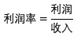，可得利润=利润率×收入，则2022年的利润总额为137.91×6.09%≈8.4万亿元，2021年利润率为6.09%+0.64%=6.73%，根据，2021年营业收入为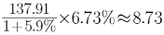万亿元，显然2022年利润总额更小，正确。
B选项，定位第一段文字材料，“2022年规模以上工业企业实现营业收入137.91万亿元，同比增长5.9%；发生营业成本116.84万亿元，同比增长7.1%”，根据，代入数据可得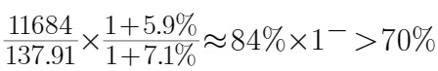，错误。
C选项，定位第二段文字材料，“电力、热力、燃气及水生产和供应业实现利润总额4314.7亿元，同比增长41.8%”，根据，代入数据可得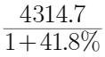,首位可以商3，正确。
D选项，定位第三段文字材料，排名前十的行业中，增长率为正值的有煤炭开采和洗选业、电气机械和器材制造业、汽车制造业、石油和天然气开采业、通用设备制造业、电力、热力生产和供应业，共6个，正确。
因此，选择B选项。
【来源】 2023年吉林公务员考试《行测》真题第100题,24国考真题模考试卷2第130题

